NOVINKY 23 (13). xx - podrobně

druhé večeře
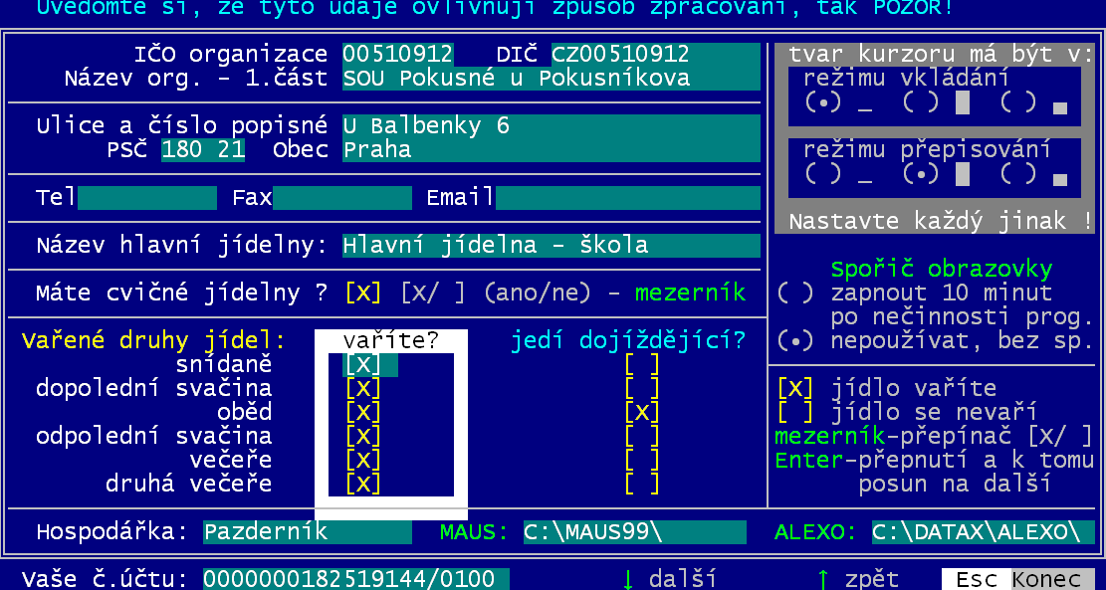
V programu je možné evidovat druhé večeře stejně jako jiné jídlo. Zda se bude druhá večeře evidovat nastavte v základních parametrech programu. Pak lze nastavit normativ, příplatky a ceny druhé večeře pro jednotlivé cenové skupiny, můžete druhé večeře mít na plachtách a podobně. Pracuje se s nimi tedy jako s jakýmkoliv jiným jídlem.
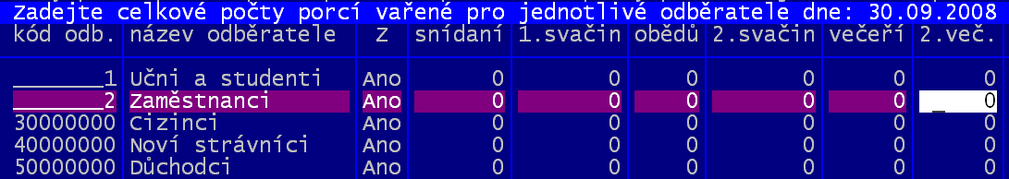
Základní nastavení, zda 2.večeři vaříte, nebo nevaříte, provedete ve volbě Nastav – Nastav Parametry - Základní údaje. Označení provádíte klávesou <mezera>, která slouží jako přepínač (označená=X / neoznačená =mezera). Pro pohyb používejte šipky pro ovládání kurzoru. Použijete-li totiž <Enter> tak můžete být trochu překvapeni, protože ten funguje jednak jako přepínač (stejně jako <mezera>) a navíc přejde na další položku.

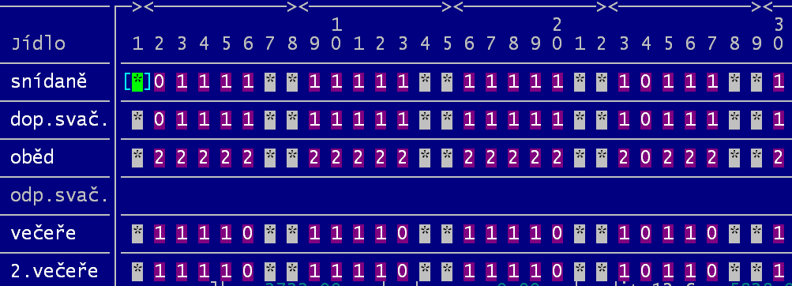
Máte-li nastaveno, že vaříte 2.večeři, pak se vám nabízí toto jídlo při zadávání počtu porcí ve volbě Kuchyň – Počty vařených porcí.

Také při práci s plachtou strávníka ve volbě Plachta – Jednotliví strávníci je zpřístupněn řádek 2.večeře.

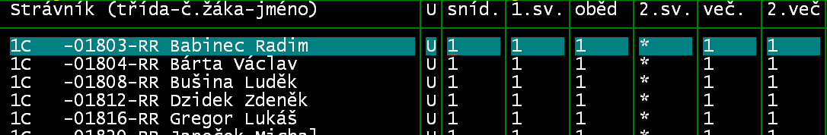
Nebo při změně porcí pro konkrétní den ve volbě Plachta - Aktuální / Přípravná – Změna v konkrétním dni.

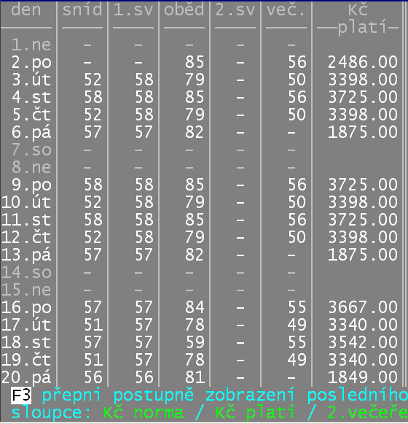
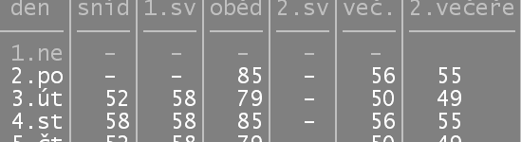
Stejně tak ve všech sestavách, přehledech, výpočtech, vyúčtování a prezentacích, kde se pracuje s jednotlivými jídly, se nyní prezentují i 2. večeře. Většinou jako ostatní jídla. Někdy trochu složitěji. Jako například při prezentaci plachty den po dni. Druhá večeře se již na obrazovku do základního zobrazení nevešla a tak si musíte klávesou <F3> přepnout zobrazení.

jídelny – externí jídelny
více využití
Všichni strávníci jsou standardně v hlavní jídelně (jídelna č. 0). V programu je nyní možné evidovat více jídelen (číselník jídelen), kde se strávníci stravují nejspíše za jiné ceny. Další jídelny, které si zapíšete do číselníku, pak lze využít následujícím způsobem..:
- strávníkovi můžete nastavit číslo jídelny, ve které se stravuje. Podle toho
- 1. lze strávníky vybírat ze seznamu a dělat pro ně přehledy , hromadné změny atp.
- 2. jej odesíláte do příslušného výdejového terminálu. Např. do terminálu jsou odesíláni jen strávníci v jídelně č.0 = základní, hlavní jídelně. Ostatní strávníky, ve skutečnosti se stravující jinde, máme v evidenci jen kvůli vyúčtování.
- v okamžiku odesílání dat do terminálu se software dotáže má-li odeslat všechny strávníky, či jen strávníky konkrétní jídelny. Lze vybrat jednu / více /všechny.
- pokud máte propojeno tzv. “Pavoukem“ více jídelen pak se strávníci rozesílají do příslušných terminálů automaticky podle pro vaši situaci nastaveného principu
- pro strávníka, který se stravuje v hlavní jídelně, můžete nastavit, že něco snědl jinde a to ve formě externích nákladů
- 3. počet porcí = software si spočte náklady vynásobením cenou uvedenou u jídelny v číselníku
- 4. absolutní částka

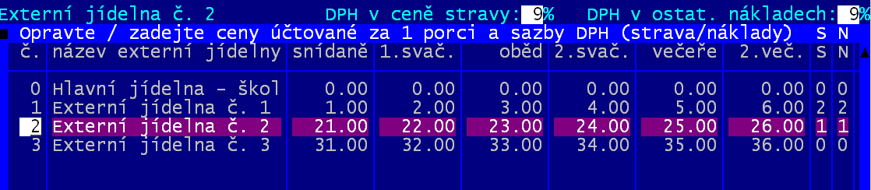
jídelny a ceny
Proto je v software číselník externích jídelen. Ten se obsluhuje ve volbě Nastav – Seznamy,číselníky -Externí jídelny ,kde se kromě názvu externí jídelny zadávají ceny, za něž jsou strávníkům účtovány jednotlivá jídla (0= bez DPH / 1=snížená sazba / 2 = základní sazba). Navíc můžete v údaji S zadat, jaká sazba DPH se s tímto jídlem strávníkovi účtuje. Podobně lze zadat s jakou sazbou DPH se účtují další doplňkové náklady u té které externí jídelny. Jinak je práce s číselníkem zcela standardní.

strávník jí v jiné jídelně
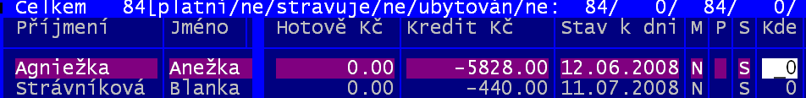
V seznamu strávníků ve volbě Plachta – Strávníci - Jednotliví strávníci je nyní nový údaj, jenž určuje, ve které jídelně se strávník stravuje. Standardně mají všichni strávníci nastaveno, že jsou v jídelně č. 0 = hlavní jídelně. Kód jídelny můžete nastavit strávníkovi individuálně, či vybraným strávníkům hromadně (<F3> - Stravuje se).

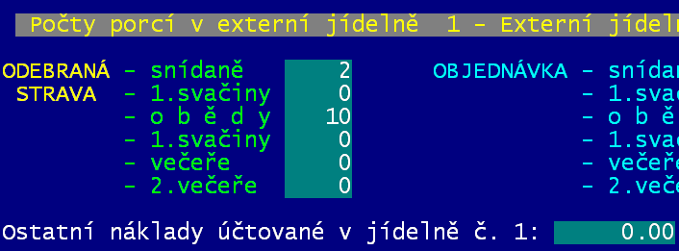
počty (částka) u strávníka
U strávníka lze ve volbě Plachta – Strávníci - Jednotliví strávníci - <F4> - Co snědl jinde zadat pro vybranou konkrétní externí jídelnu:
1
2
- (1) počty jídel, které se mají strávníkovi vyúčtovat ve vybrané jídelně
- (2) respektive lze zadat externí náklady absolutní částkou
- strávník může odebrat porce (mít náklady) ve více jídelnách.
vyúčtování
Všechny externí náklady a porce odebrané v externích jídelnách se při vyúčtování zahrnou do údaje příplatky za chody + jiné jídelny a tím se i regulérně zahrnou do nákladů.
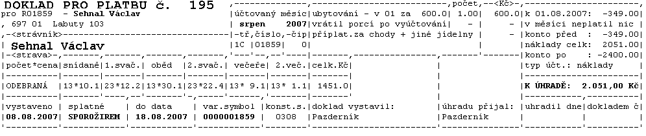
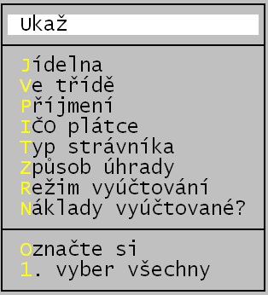

Prezentace a rušení externích nákladů
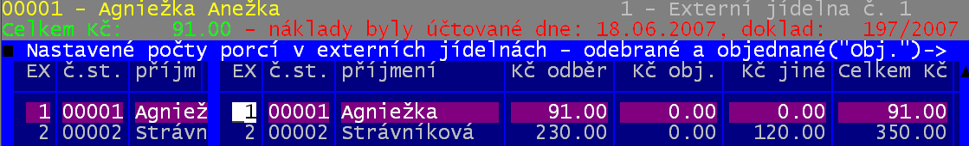
Ve volbě Plachta – Externí náklady se prezentují dílčí náklady jednotlivých strávníků. Nejdříve máte možnost vybrat jen ty záznamy, které vás zajímají a to pomocí standardního vybírání přes filtr. Po ukončení výběru a potvrzení volby Ukaž ještě software nabízí, chcete-li prezentovat jen vyúčtované / dosud nevyúčtované / či všechny náklady.

V záhlaví seznamu se prezentují údaje o aktuálním záznamu. Záznam obsahuje kompletní informace o dílčím nákladu.:
- číslo externí jídelny, kdo, za kolik odebral , za kolik objednal a celková částka
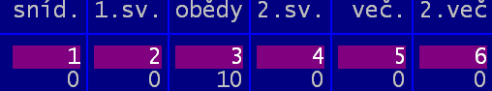
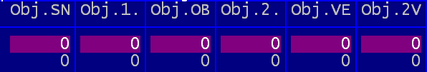
- kolik odebral objednal

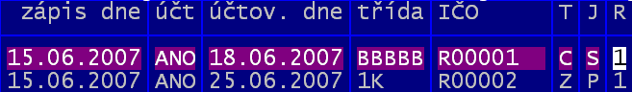
- ze kdy to je, zda je to již vyúčtovaný náklad, kdy to bylo vyúčtováno, třída, plátce, typ strávníka, jakým způsobem platí, režim vyúčtování

Se seznamem lze pracovat standardními postupy (<F8> poskoč / <F9> setřiď / <F7> najdi).


Při použití <F5> (zruš jeden záznam) a <F11> (zruš vše) si musíte uvědomit, že není-li dosud náklad vyúčtován, nebude po jeho zrušení strávníkovi nic externího účtováno. Byl-li však záznam již vyúčtován, nedochází k tomu, že by si při jeho zrušení software zpětně přepočítal vyúčtování a z dokladu již uloženého v seznamu dokladů, vyňal externí náklad, respektive že by se o částku zrušeného nákladu zvýšilo konto a kredit strávníka.

Na <F6> lze přehled vytisknout.

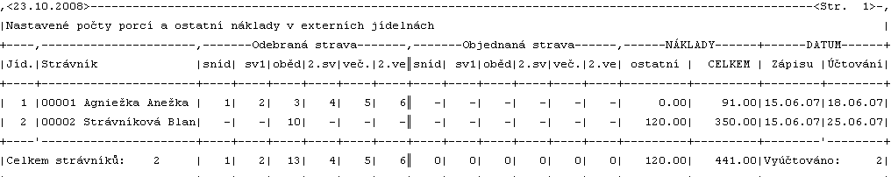

nové normování

Normování - příprava výdejky pomocí limitního listu
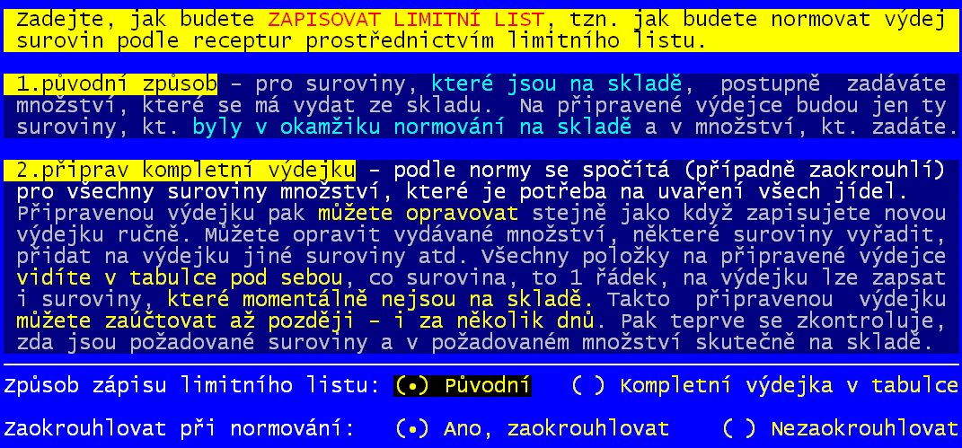
V této části programu došlo k zásadním změnám. Jednak přibylo několik nových výstupních (tiskových) sestav. Lze například vytisknout připravený (a opravený) limitní list - připravenou výdejku. Volbou Ukaž připravený limitní list se dostanete k přehledu, ve kterém vidíte, kolik surovin a v jakém množství máte na skladě a kolik byste měli podle normy vydat. Sestavu si můžete vytisknout pomocí klávesy <F6>. Druhou, daleko podstatnější změnou je ale to, že máte možnost provádět normování zcela novým způsobem. Software má stále v sobě zabudován stávající systém a ten je dokonce brán jako implicitní. Vy si můžete ve volbě Nastav – Nastav parametry - Normování, výdejky na první obrazovce nastavit, kterým způsobem se má normování provádět.
1.původní způsob – režim, používaný do verze 12(22).xx jako jediný:
- do dalšího zpracování pustí jen suroviny, které jsou aktuálně na skladě
- a pak postupně pro každou z nich potvrzujete (zadáváte) skutečně vydávané množství
2.připrav kompletní výdejku – je režim nový od verze 13(23).xx. Program postupně provede:
- všechny potřebné údaje uloží do tabulky a to za všechny suroviny, tedy i za ty, které aktuálně na skladě nejsou, ale v okamžiku zaúčtování (např. následující den) už být mohou
- uživatel může hned nebo později opravovat požadované množství (celkové / na konkrétní jídlo / recept / skupinu strávníků) / při zaúčtování výdejky se provádí kontrola na skladovou zásobu. Vydají se jen ty suroviny a jejich množství, která tam opravdu jsou.
- funkce detailně a přesně určí podíl surovin na jednotlivé skupiny z hlediska sledování provaru.
- nové zpracování je popsáno v kapitole Normování výdeje viz strana 169. Takže stručně:
1.výdejky na několik dnů dopředu
Zásadní změna je v tom, že můžete připravit výdejky na několik dnů dopředu, připravit několik limitních listů, a zaúčtovat je až později - i za několik dnů. Pak teprve se zkontroluje, zda jsou požadované suroviny a v požadovaném množství skutečně na skladě.
2.kompletní výdejka i pro suroviny, které nejsou na skladě
Limitní listy - výdejky můžete připravovat původním klasickým způsobem. Nový způsob umožní připravit kompletní výdejku, na kterou zapíšete i ty suroviny, které momentálně na skladě nemáte, ale víte, že je dodatečně nakoupíte a že budou na skladě v okamžiku, kdy budete připravený limitní list zaúčtovávat. Při tomto způsobu normování připraví program kompletní výdejku. Podle normy (podle zadaného jídelníčku a nastavených počtů porcí) spočítá a případně zaokrouhlí pro všechny suroviny množství, které je potřeba na uvaření všech jídel. Připravenou výdejku pak můžete opravovat stejně, jako když zapisujete novou výdejku ručně. Můžete opravit vydávané množství, některé suroviny vyřadit, přidat na výdejku jiné suroviny atd. Všechny položky na připravené výdejce vidíte v tabulce pod sebou, co surovina, to 1 řádek. Na výdejku lze zapsat i suroviny, které momentálně nejsou na skladě - nekontroluje se, zda je surovina na skladě (suroviny vybíráte podle číselníku skladových karet).
3.norma samostatně na jednotlivé chody
Vaříte-li některý den více chodů, je možné si zvolit, že se na tento den připraví norma, jakoby několik výdejek samostatně na jednotlivé chody určitého jídla. Budete pak mít přesný přehled o tom, kolik surovin potřebujete a také kolik jste jich vydali na jednotlivé chody (kolik se toho má hodit do hrnců)
4.norma samostatně na jednotlivé cenové skupiny
Norma se může připravit samostatně pro každou cenovou skupinu pro níž ten den vaříte. Software označí na připravené výdejce, která surovina se má vydat pro kterou cenovou skupinu, a také přesně rozpočítá úsporu (provar) jednotlivých skupin strávníků. Výdej surovin na jednotlivé chody nebo na jednotlivé cenové skupiny si také můžete samostatně vytisknout.

Podrobný popis naleznete v samostatné kapitole NORMOVÁNÍ VÝDEJE – viz strana 169.

příspěvky na stravu

Příspěvky na jednotlivá jídla
V předchozích verzích software se nastavené příspěvky 1 a 2 pouze tiskly v sestavách a neměly žádný vliv na částku, která se strávníkům účtovala za stravu. Příspěvky se pouze sečetly a vytiskly. Nyní můžete nastavit, jak, kdy a komu se PŘÍSPĚVKY promítnou do částky účtované za stravu.

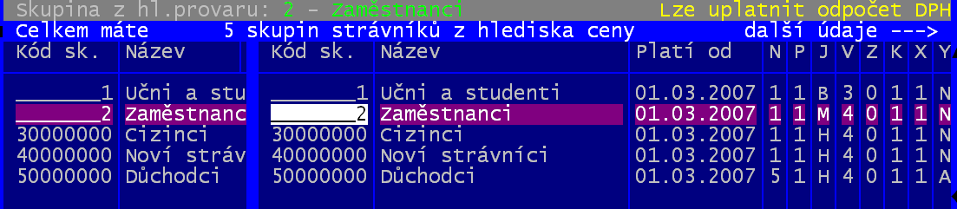
Hodnota příspěvku
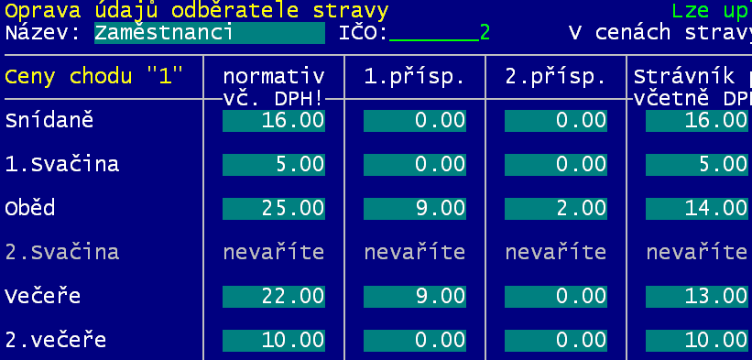
Základní výše příspěvku je dána tím, do jaké cenové kategorie strávník patří. Základní příspěvky se totiž udávají pro příslušnou cenovou kategorii ve volbě Plachta - Odběratelé podle ceny - Skupin strávníků. Zde se pomocí klávesy <F4>oprava dostanete do formuláře, v němž lze zapisovat pro cenovou skupinu cenu stravy, normativ i případně 2 příspěvky. Software umožňuje uživateli, aby účtoval strávníkovi (zaměstnanci) stravu ve správné ceně. Tedy s příspěvkem (příspěvky) má-li na ně nárok, respektive bez něj, pokud na něj nárok nemá. Standardně se bere, že strávníkovi se účtuje cena a poskytují se mu příspěvky tak, jak jsou uvedeny u cenové skupiny, do níž je strávník zařazen. Pokud je to někdy během měsíce jinak (něco z plachty se má strávníkovi účtovat jinak), je nutné to zadat:
- většinou platí, že nemůže být strávníkovi poskytnut souběžně příspěvek na více jídel denně
- někdy nemůže být strávníkovi poskytnut žádný příspěvek
- a nebo jsou mu poskytnuty nestandardně různé příspěvky v různých hodnotách

Jak se pracuje s příspěvkem
Je-li strávníkovi přiznán příspěvek, pak platí dvě věci. Strávník hradí částku uvedenou v posledním sloupečku „Strávník“ a příspěvek je vyčíslen v příslušných sestavách (např. pro mzdovou účtárnu). Není-li pak se postupuje jinak. Strávník hradí částku, která je součtem toho co hradí standardně + příspěvek a proto se příspěvek individuálně nevyčísluje.

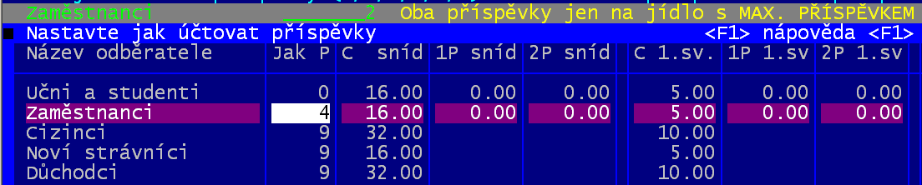
Souběh příspěvků
Ve volbě Plachta - Odběratelé podle ceny - Zaměstnanci, příspěvky FKSP lze nastavit, jak se řeší případ souběhu příspěvků u jednotlivých cenových kategorií. Pro jednotlivé cenové skupiny nastavíte v údaji JakP, jakým způsobem se pracuje s příspěvkem:
- 0 = i kdyby byl u cenové skupiny příspěvek uveden, nebude se nikdy uplatňovat (žáci)
- 1 = poskytuje se jen první příspěvek a to jedině na oběd. Tedy nemá-li ten den strávník oběd, není mu přiznán žádný příspěvek
- 2 = poskytují se oba příspěvky (první i druhý) ale opět jedině na oběd. Tedy nemá-li ten den strávník oběd, není mu přiznán žádný příspěvek
- 3 = poskytuje se jen první příspěvek a to na jediné jídlo denně. Poskytuje se nejvyšší příspěvek. Tedy nemá-li ten den strávník oběd, ale má snídani a večeři, je mu přiznán vyšší příspěvek (asi na večeři). Má-li strávník oběd, není mu přiznán žádný příspěvek
- 4 = poskytují se oba příspěvky (první i druhý) a to na jediné jídlo denně. Poskytují se nejvyšší příspěvky (zaměstnanci).
- 9 = poskytují se všechny příspěvky na odebraná jídla, které jsou u cenové skupiny uvedeny (cizí)

Podrobný popis naleznete v samostatné kapitole PŘÍSPĚVKY NA STRAVU– viz strana 329.

slevy na ubytování
Podle zákona je nutno poskytovat ubytovaným žákům slevu na ubytování za dny (asi spíše noci), kdy nemohli být ubytováni ze strany organizace. Typickým příkladem pro takový případ jsou dny státních svátků, nebo ředitelského volna. Na tyto dny se poskytuje žákům sleva. Software umožňuje poskytnutí a vyúčtování takových slevy na ubytování.

Nastavení
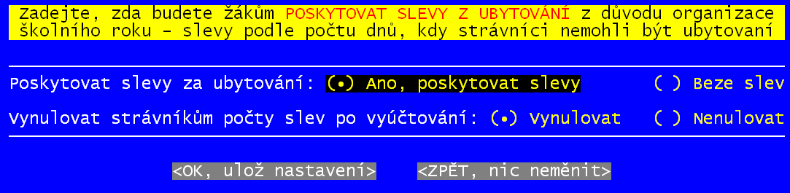
Ve volbě Nastav - Nastav parametry - Fakturace nákladů - Slevy na ubytování určujete, zda-li má být tato funkce ve vašem software aktivní (Ano slevy poskytovat) , či nikoliv (Beze slev). A pokud ano, pak určíte, jak se software k zadaným hodnotám má po vyúčtování běžného měsíce zachovat. Má-li je po vyúčtování Vynulovat či Nenulovat. Možnost Vynulovat je implicitní a logická. Slevy z jednoho měsíce v drtivé většině nebudou odpovídat slevám v měsíci následujícím.

Cena slevy
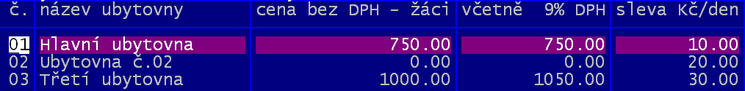
Ve volbě Nastav - Seznamy číselníky - Ubytovny zadáváte cenu slevy jednoho dne (tedy spíše asi noci). Kolik tato sleva má činiti, musíte určit vy sami.

Nevíte-li, jaký algoritmus cenu určuje, obraťte se na svého zřizovatele. Ono je to totiž kraj od kraje jinak vykládáno. Někdo hovoří o tom, že sleva má být celoročně stejná (jakási cena průměrná) a jiní zase určují slevu podle aktuálního měsíce. A do toho ještě vstupují vždy dvě varianty, kdy se to počítá podle počtu kalendářních dní a podruhé zas podle dní pracovních. Vše je to dle mého mínění zcela nesmyslné, protože cena za ubytování je stanovena v měsíční taxe. A ta je neměnná, ač má měsíc 28, či 31 kalendářních, respektive 24, či 18 pracovních dní. Naštěstí jsem ještě nezaznamenal šílenství, že by někdo počítal slevu na padesátníky. Každý ji zaokrouhluje na celé koruny. Software umožňuje nastavit u každé ubytovny jinou slevu.


Příklad pro různé varianty ceny slevy

Uvedeme-li si příklad, kde máme měsíční cenu 700,- Kč, pak podle použité varianty dojdeme k následujícím výsledkům:

 | pro kalendářní dny |  |  | pro pracovní dny
 | počet | výpočet | Cena slevy | počet | výpočet | cena slevy
leden 2009 | 31 | 700 / 31 | 22,- | 21 | 700 / 21 | 33,-
únor 2009 | 28 | 700 / 28 | 25,- | 20 | 700 / 20 | 35,-
při průměrném měsíci | 30 | 700 / 30 | 23,- | 22 | 700 / 21 | 32,-

Počet dní (nocí) slevy
K nastavení počtu slev u jednotlivých strávníků slouží funkce ve volbě Plachta – Strávníci - Jednotliví strávníci a to buď individuálně u každého strávníka zápisem, či hromadně, pro všechny vybrané strávníky. Před vlastním zápisem je asi vhodné raději si vybrat přes možnost Bydlící jen ty strávníky, kteří jsou ubytovaní, případně ubytovaní v konkrétní ubytovně.

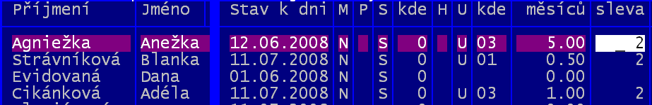
Individuálně lze zapisovat slevy přímo do údaje sleva. Zadaná hodnota tak u strávníka udává, kolik dní (nocí) slevy se mu bude odečítat.
Zadáte-li zápornou hodnotu, pak se vypočtená částka bude přičítat: tím můžete lehce řešit to, že se někomu účtují nějaké noci navíc (například víkendy).

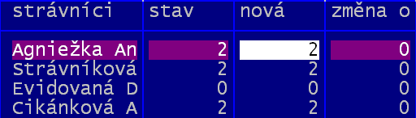
Druhou možností, jenž v sobě kloubí jak individuální, tak i hromadné zadávání je funkce <F3> - Nastav hromadně částky - Počet dnů slevy za ubytování. Ta nabídne seznam vybraných strávníků v upravené podobě. Zde můžete do údaje nová zadávat kolik dní slevy má strávník mít (software automaticky vypočte do sloupečku změna o rozdíl nová – stav). Můžete také použít funkci <F3> pro hromadné nastavení všem vybraným strávníkům stejné hodnoty počtu dní slevy. Zadáte hodnotu a software ji připíše všem, bez rozdílu co měli v údaji před opravou.

Další možností pro hromadné nastavení stejné hodnoty počtu dní slevy je funkce <F3> - Hromadné opravy údajů - Ubytování – 4.počet dnů slevy. Zadáte hodnotu a software ji připíše všem, ať už původně měli v údaji cokoliv.

Započtení slevy
Případná sleva u jednoho žáka se při provedení vyúčtování vypočte jako : množství zadaných slev u žáka * cena za jednu slevu uvedená u příslušné ubytovny. Tato sleva se odečte od ceny za ubytování.

Sleva na lístečku
Sleva se na lístečku neprojeví tak, že by se vypsal počet dní slevy a cena celkové slevy. Do ceny ubytování se to promítne jako absolutní snížení této ceny.
Je-li například cena za měsíční ubytování stanovena na 700,- Kč, a vypočtená sleva činí 3 * 28 = 84,- Kč, bude na lístečku uvedeno, že má strávník ubytování v této hodnotě:
1 měsíc * 616,- = 616,- Kč.

Pokud by měl strávník navíc uvedeno, že se mu účtuje jen půl měsíce pak by to bylo takto. Ubytování by bylo 0.5 * 700 = 350, sleva stále 3* 28 = 84 a tudíž na lístečku by bylo uvedeno:
0,5 měsíce * 532,- = 266,- Kč
což se může zdáti trochu podivné, ale přináší to správné výsledky.

Podrobný popis naleznete v samostatné kapitole NÁKLADY - viz strana 312.

cvičné jídelny
Hlavní účel funkce cvičných jídelen je tedy oddělení výdeje surovin na výuku, sledování provaru při výuce ve cvičných jídelnách. A dále, máte-li Bezstravenkový systém, vyúčtování stravy strávníkům za dny, kdy jsou v cvičných jídelnách tak, aby se tato nenabízela ve výdejovém terminálu.

základní změna
U každého strávníka můžete nastavit, je-li v nějakou dobu (období, týden, den) v nějaké cvičné jídelně. Nastavovat můžete dopředu, takže strávník třeba může být :
týden | 1. | 2. | 3. | 4.
jídelna | hlavní | cvičná č.1 | hlavní | Po a Út = cvičná č.2 / St= hlavní / Čt a Pá = cvičná č.2
Výchozí zadání kdo kde je lze kdykoliv změnit. Je-li strávník ve cvičné jídelně, pak se mu strava účtuje za cenu, kterou zvolíte. Buď za standardní, jaká se mu účtuje v rámci cenové skupiny, nebo speciální, která platí pro tu kterou cvičnou jídelnu.

seznam cvičných jídelen
Vlastní seznam jednotlivých pracovišť naleznete ve volbě Nastav – Seznamy-číselníky – Cvičné jídelny. Zde se prezentují již zpracované údaje za vybranou (všechny) jídelny :
- počty porcí / norma / skutečnost / provar
- % provaru = na kolik % je čerpán normativ. Procento vyjadřuje, jak dobře hospodařili žáci (mistr - mistrová) při vaření ve cvičné jídelně (pod 100% = vařilo se dobře / nad 100% = vařilo se draze
Navíc lze zadat :
- údaje Var1 – Var6 (1= snídaně / 2= dop. svačina / 3= oběd / V4 = odp.svačina / 5= večeře / 6= 2.večeře) určují, která jídla jsou vařena v příslušné cvičné jídelně ( A = vaří se / N =nevaří).
- to je důležité pro správné stanovení provaru ve cvičných jídelnách a u terminálové verze, aby software bránil výdeji jídla v hlavní jídelně jen u těch jídel u nichž to má dělat.

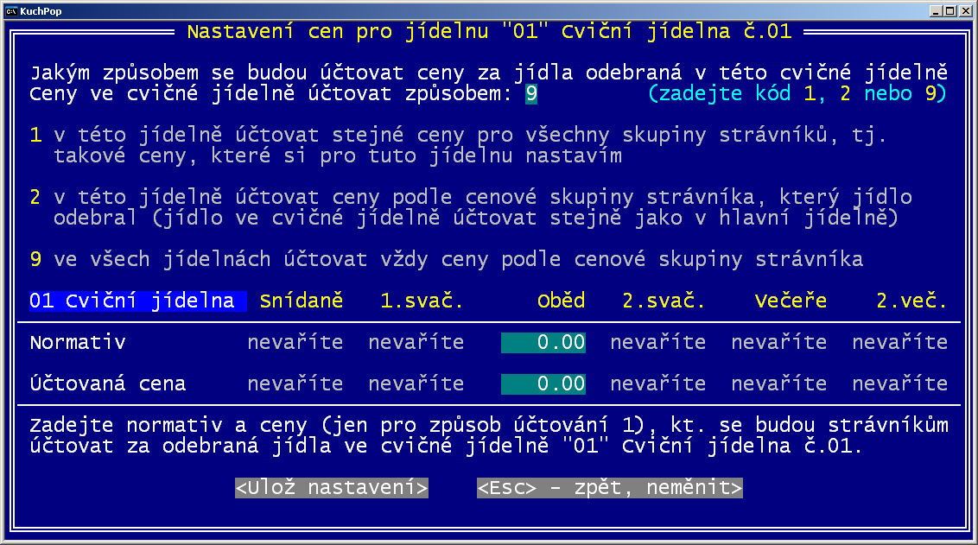
ceny ve cvičné jídelně
1
- pomocí klávesy <F4> lze pro konkrétní cvičnou jídelnu nastavit způsob, jak se účtují porce odebrané v této cvičné jídelně, respektive ceny za ně.
- (1) = údaj určuje, jakým způsobem se určí cena za porce odebrané ve cvičné jídelně : 1 = pro všechny cenové skupiny se účtuje stejná cena, uvedená dále pod bodem (2) / 2 = pro tuto cvičnou jídelnu platí, že se účtuje podle cen uvedených u cenových skupin (tedy za stejné ceny jako v jídelně hlavní / 9 = stejné jako v možnosti 2 jen s tím rozdílem, že to platí univerzálně pro všechny cvičné jídelny
2
- (2) = určujete (zadáváte) Normativ se kterou se porce promítne do provaru cvičné jídelny (respektive sledovaného mistra) a Cenu, za kterou se to které jídlo účtuje strávníkovi. Nabízejí se jen ta jídla, která se ve cvičné jídelně vaří (údaje VAR1 – VAR6).

zařazení strávníků do cvičné jídelny
Ve volbě Plachta - Strávníci - Zařaď strávníky do cvičné se určuje, kteří ze strávníků jsou v konkrétní cvičné jídelně v jakém období. Ve spřažené volbě Plachta - Strávníci - Vrať strávníky do hlavní se určuje, kteří ze strávníků zařazených do cvičných jídelen mají být převedeni do hlavní. Nejdříve si můžete vybrat jen některé strávníky (např. ty strávníky, kteří jsou / nejsou ve cvičné jídelně přes Stravuje se - 4.odeberou stravu ve cvičné jídelně (strávníci, kteří jsou v zadaném období zařazeni ve cvičné jídelně / 5.nemají žádnou stravu ve cvičné (kteří nejsou).
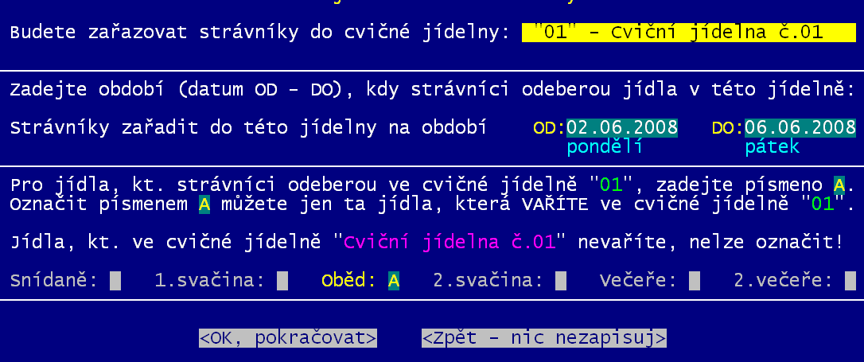
Po výběru strávníků se software dotáže na základní parametry.
1
- (1) pro kterou jídelnu se nastavení dělá
2
- (2) pro jaké období (nejspíše týden od pondělí do pátku)
- (3) pro která jídla se nastavení dělá. Nabízejí se jen ta jídla, která se, dle nastavení, ve cvičné jídelně vaří. Jídla, k nimž se nastavení vztahuje označíte A.
3
Software následně prezentuje seznam vybraných strávníků. Ve sloupečku * pak máte možnost určovat ty, kterých se zařazení do cvičné jídelny týká. <F3> = všechny označí hvězdičkou / <F4> označení u všech zruší / <F8> rychlý pohyb po seznamu / <F9> setřídění seznamu.

Možnost převádění strávníků do cvičných jídelen přímo v seznamu strávníků
Převádění strávníků do cvičných jídelen, respektive zpět do hlavní, lze provádět i přímo v seznamu strávníků ve volbě Plachta - Strávníci - Jednotliví strávníci. A to buď individuálně přes klávesu <F4> a následnou volbu Je ve cvičné jídelně, kde se nabízejí dvě možnosti.
- Nastavit nové období, kdy je strávník ve cvičné - postup je obdobný jako v předchozím popisu ale jen pro jednoho strávníka.
- Ukaž, oprav dříve zadané údaje – zobrazí se seznam všech kombinací jídlo x datum, která má strávník odebrat ve cvičných jídelnách. Klávesou <F4> lze změnit jednu cvičnou jídelnu na druhou. <F5> ruší záznam = dané jídlo v daný den bude strávník odebírat v hlavní jídelně. <F7> stejné jako <F5>, ale pro všechny záznamy.
<F3> a následnou volbu Jsou ve cvičné jídelně, kde se nabízejí stejné možnosti, jako v předchozím případě. Rozdíl je nyní ale v tom, že se to netýká jediného strávníka,, ale všech vybraných.

aby šlo sledovat provar ve cvičné jídelně, musí být mistr

Pro sledování provaru ve cvičných jídelnách je nutné znát nejen normativ, který je daný cenou za stravu * počet porcí (= strávníci ve cvičné jídelně), ale také skutečnost (cena vydaných surovin). Suroviny, spotřebované na vaření ve cvičené jídelně, se vydávají přes výdejky za účelem Mimořádná akce. Navíc výdejka musí být vydaná konkrétnímu odběrateli mistrovi (mistrové). Ty si musíte zadat do číselníku odběratelů ze skladu (Nastav - Seznamy-číselníky – Přidej odběratele).Ve volbě Nastav - Seznamy-číselníky – Cvičné jídelny - Který mistr kde vaří v seznamu cvičných jídelen musíte zadat do údaje č.mis. kódové označení, které je přiděleno příslušnému mistru (mistrové) v číselníku.

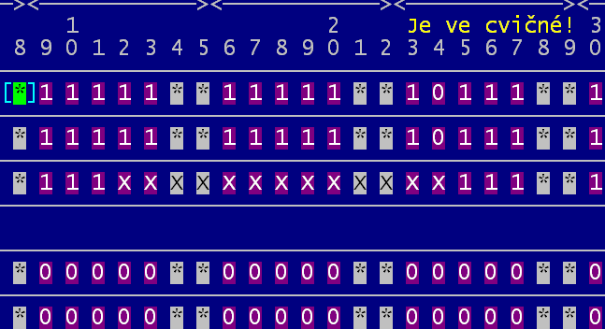
prezentace
Při prezentaci či opravě plachty konkrétního strávníka ve volbě Plachta - Strávníci - Jednotliví strávníci – Vyber - <F4> - 1/2/3/4, software prezentuje jídla ve dnech, kdy je strávník zařazen do cvičné jídelny znakem X. V našem ukázkovém případě se jedná jen o oběd, protože jen ten je v příslušné cvičné jídelně vařen. A konkrétně o dny od 12. – do 24. aktuálního měsíce. Navíc pro upozornění software v záhlaví plachty vypisuje výraznou hlášku: Je ve cvičné!.

Podrobný popis naleznete v samostatné kapitole CVIČNÉ JIDELNY - viz strana 401.

platby importované ze SW Pokladna
Používáte-li náš software POKLADNA a v něm zapisujete příjmové resp. výdajové doklady za stravu, nemusíte stejné platby zaznamenávat v programu KUCHYŇKA ručně. Můžete takové doklady přenést z POKLADNY do KUCHYŇKY, čímž se automaticky upraví i konta strávníků.

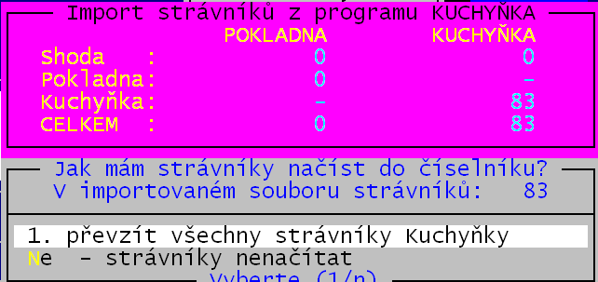
export strávníků do SW Pokladna
Nejdříve přenesete seznam strávníků evidovaných v Kuchyňce do SW Pokladna, aby později bylo jasné, které z dokladů tam zapsaných se mají přenášet. Ve volbě Obsluha – Export – Seznam stráv. pouze zvolíte, kam se má uložit požadovaný soubor KCHSTRAV.DBF. Ten pak v SW Pokladna použijete ve volbě Obsluha - Import - Kuchyňka-strávníci .

přenos dokladů o placení stravného ze SW Pokladna do SW Kuchyňka
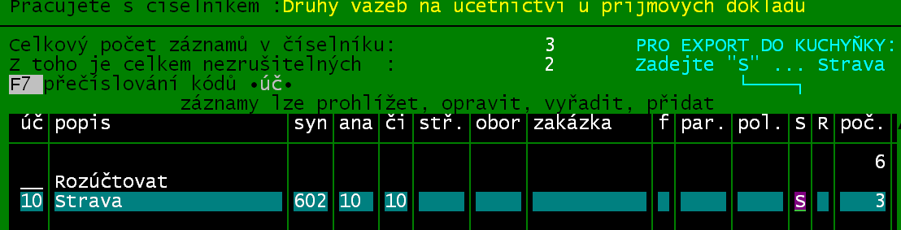
V SW Pokladna zapisujete platby strávníků a to jako typ, který má v číselníku ve sloupečku „S“ uvedenu hodnotu S = platby za stravu. Všechny doklady, které souvisejí se stravou se vyexportují (uloží do souboru na požadované místo ) v SW Pokladna ve volbě Obsluha - Export dat - Kuchyňka strávníci.
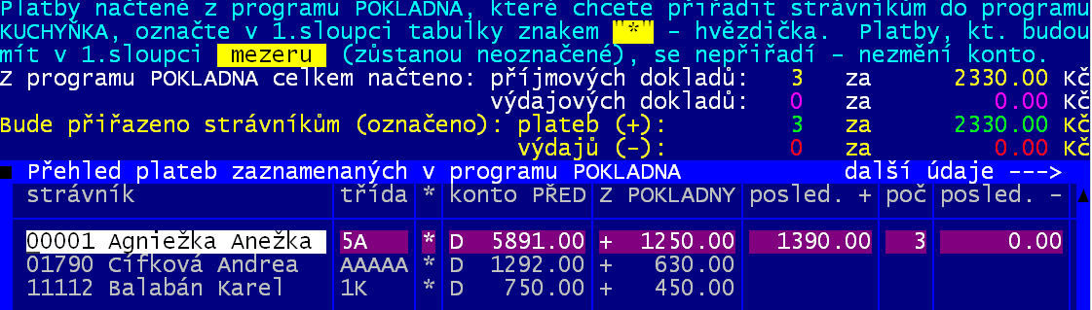
Uložený soubor pak v SW Kuchyňka si načtete ve volbě Obsluha - Import - Pokladna. Pokud se software dostane na požadovaný soubor, nabídne se seznam importovaných plateb. V záhlaví jsou uvedeny sumární údaje. Vy můžete u každého dokladu individuálně rozhodnout (hodnotou ve sloupečku hvězdička), má-li se <*>, či nemá, <mezerník> importovat do seznamu plateb. Má-li již strávník evidovány nějaké platby, jsou uvedeny ve sloupečku: poč (počet evidovaných plateb) / posled.+ = hodnota posledního příjmu od strávníka / posled- = poslední výdaj strávníkovi. Pokud po ukončení prohlížení importovaných plateb (<Esc>) zůstanou některé označeny hvězdičkou a vy potvrdíte Ano, uprav konta strávníků o označené platby,respektive výdaje, tak se tak skutečně stane. Následující kroky jsou standardní, tak jako u každé jiné zaznamenané platby (pro kreditní terminál musíte stanovit co z uhrazené částky půjde na kredit stravy) , tedy o kolik se má zvýšit kredit. Přednostně se uhrazuje ubytování, zbytek nabídne software přidat na stravu. Vy to můžete změnit. Máte-li navíc ve volbě Nastav – Nastavení parametrů zadáno, že se mají automaticky domalovávat plachty při zápisu platby, tak se právě na to software dotáže.
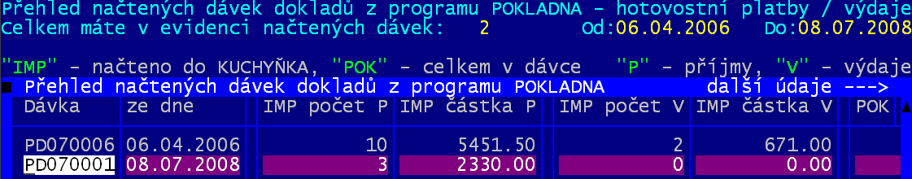

přehled dávek
Software udržuje seznam importovaných dávek..Ten pak lze ve volbě Obsluha - Import – Pokladna – Protokol o načtených dávkách prohlížet. V záhlaví je sumární informace o počtu všech evidovaných dávek a o období, které tyto dávky pokrývají. Pro každou dávku je uložena informace : název soboru / datum / počet + Kč opravdu importovaných příjmů / počet + Kč opravdu importovaných výdajů / a pak pro příjmové a výdajové doklady počet +Kč + čísla prvotního dokladu tak, jak to bylo v dávce softwarem Pokladna připraveno. Přes klávesu <F5> lze starou dávku vyřadit a přes <F6> lze vytisknout 3 různé typy přehledu pro aktuální, či všechny dávky.

Ano vytiskni protokol o načtených dávkách
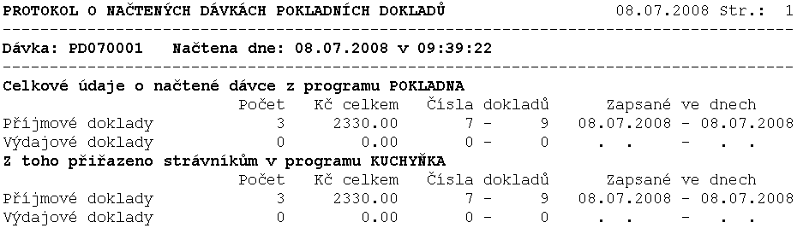

Vytiskni i detailní přehled položek – 1.vytiskni jen ty položky, které se přiřadily strávníkům
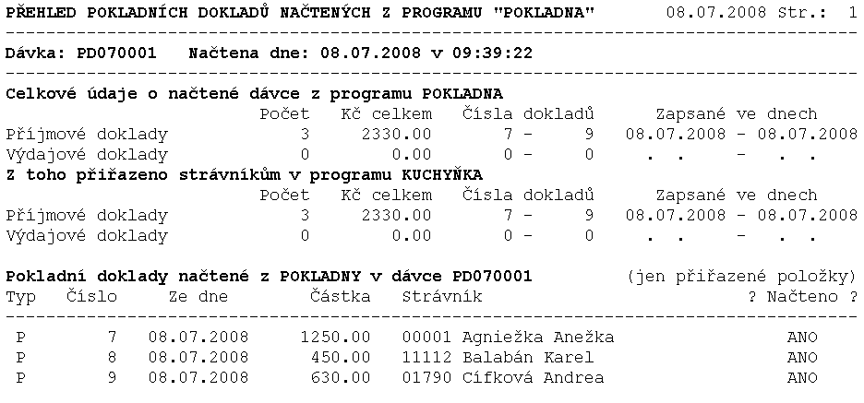

Vytiskni i detailní přehled položek – 1.vytiskni všechny detailní položky, příslušné dávky
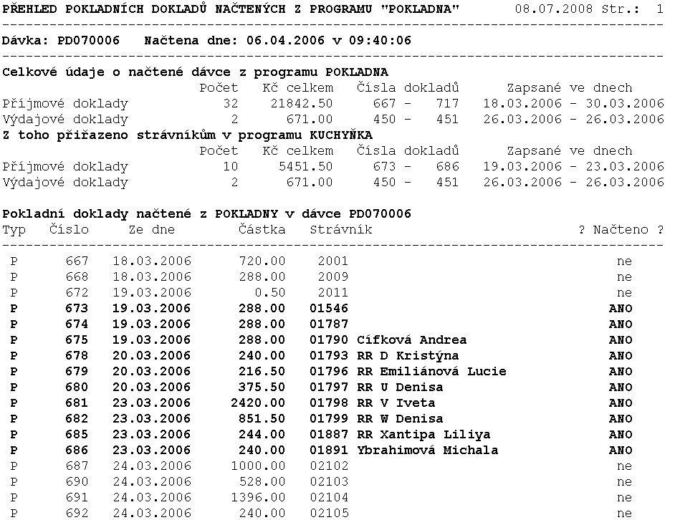
Podrobný popis naleznete v kapitole BANKA_PLATBY_POKLADNA – viz strana 390.

kreditní terminál - domalování plachty

princip
Různí uživatelé mají různý názor na to, jak se má objednávat a odhlašovat strava. Mezi extrémními okraji, kdy na jedné straně je názor, že vše za strávníka má dělat hospodářka : automatické namalování objednávky při přípravě plachty / odhlašování stravy ještě tentýž den, podle docházky / inkasování přesných částek / při zaznamenání platby automatické domalování plachet. Na druhé okraji je názor, že strávník si za vše má zodpovídat sám : kreditní terminál / příprava jen prázdné plachty na nový měsíc / strávník si musí zadat objednávku u terminálu / kolik má zaplatit si sleduje sám / při zaplacení si sám zajistí další objednávku přes terminál. Mezi těmito okraji je nepřeberné množství variant. Aby software vyhovoval všem, musí být jeho funkce parametrické.

nastavení
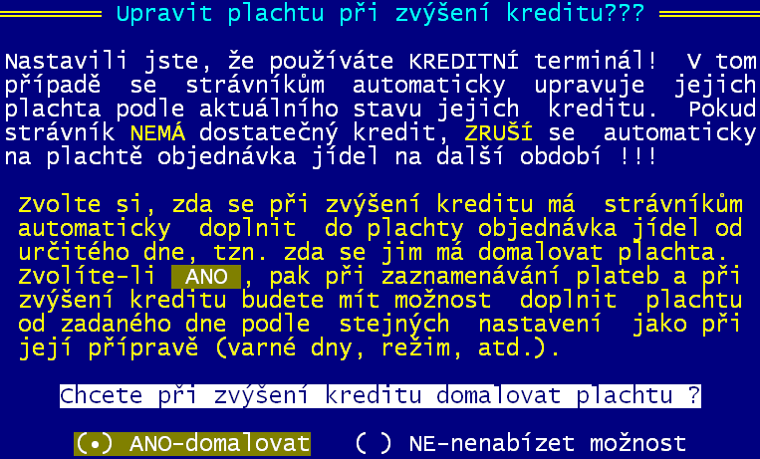
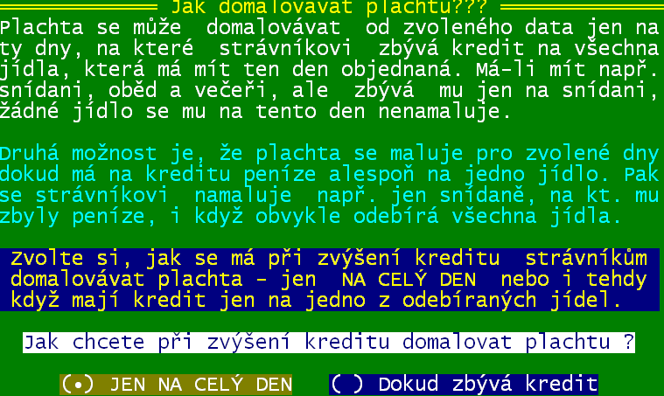
Jedním z parametrů chování software je tak i to, zda se má , či nemá, při zaznamenání úhrady provádět automatické domalování plachet.. Tedy zda se má do plachty (aktuální / přípravné) na následující dny v nichž strávník nemá objednávku, jeho standardní objednávka domalovat. Tento parametr se nastavuje ve volbě Nastav – Nastav parametry – Terminál nastav . Potvrdíte-li , že máte kreditní terminál, dotáže se software, má-li se provádět automatické domalování plachet při zaznamenání úhrady. Potvrdíte-li Ano-domalovat, pak se tak bude software chovat. Navíc se dotáže ještě na jednu věc. A sice na to, jak se má snažit domalovávat stravu u ubytovaných.
Zda JEN NA CELÝ DEN či Dokud zbývá kredit. V prvém případě to bude fungovat tak, že pokud částka zbývá ještě na objednávku celého dne, tak se objednávka provede. Pokud ne, pak částka zůstane jen zaznamenaná v kreditu.
Ve druhém případě se doobjednává maximálně možně. Například při cenách: snídaně = 5 / oběd = 30 / večeře =20 a při zbývající částce 19 Kč, to dopadne tak, že na poslední tři dny se objedná jen snídaně a v kreditu zbudou 4 Kč.
Jinak pro oba případy platí, že domalování se provádí maximálně do výše úhrady od zadaného dne, nejdříve v aktuální a pak případně i přípravné plachtě.

prakticky
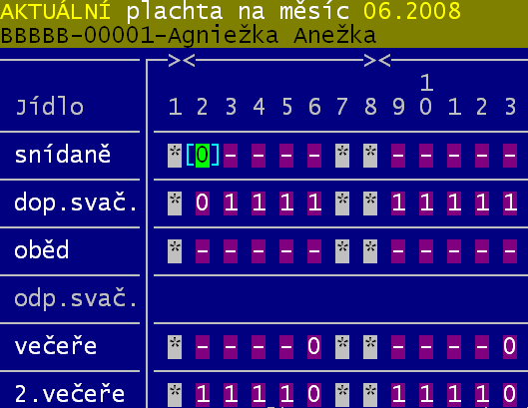
Při komunikaci s terminálem dochází k automatické kontrole stravy, tak aby tato nepřesahovala kredit, který strávník má. Strava nad rámec kreditu je strávníkovi z plachet automaticky odhlášena. Software si nicméně původní rozpis stravy pamatuje. Díky tomu při zaznamenání úhrady může domalovat objednávku od zadaného dne zpátky na plachtu a to tak, jak jí původně strávník měl. Měl-li tedy například ohlášen oběd na 25., protože už dopředu věděl, že půjde na lékařskou prohlídku, a pak mu byla plachta od 12. pro nízký kredit umazána, bude mu nově po zaznamenání úhrady domalována, ale 25. oběd zůstane stále odhlášen.

plachta
Na plachtě jsou odhlášená jídla prezentována znakem <-> (mínus). Jedná se tedy o ta jídla, která byla z plachty odstraněna z důvodu nízkého kreditu.

blokování stravy
princip
Funkce umožňuje libovolnému strávníku zablokovat od určitého dne stravu (objednávku stravy), takže ta se nezapočítává do denních uzávěrek a neposílá se do terminálu. Nejčastějším důvodem pro použití této funkce je fakt, že strávník dluží za stravu. Zablokovaná strava sice na plachtě strávníkovi zůstává, ale při komunikaci s terminálem není akceptována a strávníkovi se místo požadovaného rozpisu stravy posílají do terminálu jen * . Strávník si tak nemůže stravu nejen vyzvednout, ale ani modifikovat. V okamžiku, kdy dluh uhradí, můžeme mu stravu odblokovat. Při odblokování zadáte, k jakému dni se strava odblokovává a software veškerou stravu v mezidobí, kdy byla zablokována, z plachty odstraní. Neboť tuto stravu strávník odebrat nemohl. To ale pouze v případě, že máte nastaveno, že takto má tato funkce pracovat.
zablokování
Zablokování stravy lze provést jen při prezentaci individuální plachty strávníka ve volbě Plachta - Strávníci - Jednotliví strávníci. Chceme-li blokovat stravu dlužníkům, asi si je nejdříve vybereme přes možnost Finance - 1.přeplatek /nedoplatek a dále podle toho co chceme:
- 3.nedoplatek> 0 - všichni dlužníci
- 5.nedoplatek Od-Do - jen ti, co dluží např. více jak 500 (opravdoví hříšníci)
Pro konkrétního strávníka si necháme zobrazit jeho aktuální plachtu volbou <F4> 2.ukaž aktuální plachtu. Při ukončení prezentace stiskem klávesy <Esc> odpovíme na následující dotaz odpovědí Zablokuj tomuto strávníkovi jeho objednávku pro terminál. Potvrdíte (modifikujete) datum (nabízí se aktuální datum), od něhož je strava na plachtě blokována
odblokování (2 způsoby)
1. ruční
Při prezentaci individuální plachty strávníka ve volbě Plachta - Strávníci - Jednotliví strávníci. Nejdříve si asi vybereme ty, kteří mají stravu v plachtě zablokovánu přes možnost Nepřihlášený – 2. zablokován . Pro konkrétního strávníka necháme zobrazit plachtu volbou <F4> 2.ukaž aktuální plachtu. Při ukončení prezentace stiskem klávesy <Esc> odpovíme na následující dotaz odpovědí Potvrď tomuto strávníkovi jeho objednávku pro terminál. Potvrdíte (modifikujete) datum (nabízí se následující den), od něhož je strava na plachtě zase korektní a platná.
2. automatické
Při zaznamenání úhrady (vyrovnání dluhu) se nabídne automatické odblokování. I zde se vás software dotáže na datum, od něhož je strava plnohodnotná. Jedná-li se o úhradu více strávníků najednou (například přes bankovní výpis), pak se software ptá jen jednou (datum platí pro všechny).

automatické mazání stravy
Ve volbě Nastav – Nastav parametry – Terminál parametry - Blokování stravy zadáte, má-li se při úhradě dluhu automaticky provádět odblokování zablokované stravy. A zda-li se při odblokování má automaticky vynulovat strava v mezidobí, kdy byla strava zablokována.

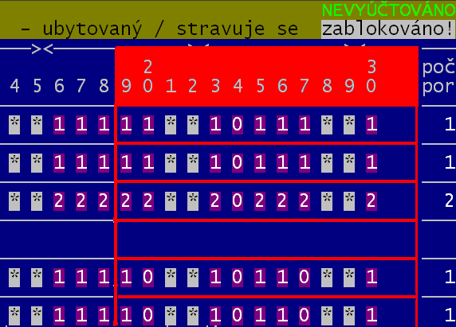
zobrazení blokované stravy
Použijete-li funkci Zablokovat, pak jsou dny, od kterého je strava blokována, v plachtě výrazně vyznačeny. Původní objednávka (znaky) v plachtě zůstávají. Software totiž neví, kdy bude strava odblokována a od kdy bude platná.

Veškeré přehledy typu Den po dni atp. počítají i se stravou zablokovanou. Počítají totiž stravu strávníka, nikoliv stravu, která jde do terminálu.

zrušené doklady, platby, strávníci
Pokud z evidence vyřadíte některé strávníky, doklady nebo staré platby, odloží se tyto zrušené záznamy do samostatných tabulek. Tyto zrušené záznamy si můžete později prohlížet a rozhodnout se, zda se mají definitivně a nenávratně vymazat z evidence nebo zda je chcete tzv. "obnovit", tj. zařadit je znovu mezi platné záznamy. K prohlížení, definitivnímu zrušení nebo k obnovení dříve zrušených záznamů slouží volba Obsluha - Zrušeno. Vyberete si, se kterými záznamy chcete pracovat (Strávníci / Doklady / Platby) a zvolíte rozmezí dnů Od - Do, kdy byly záznamy zrušeny.
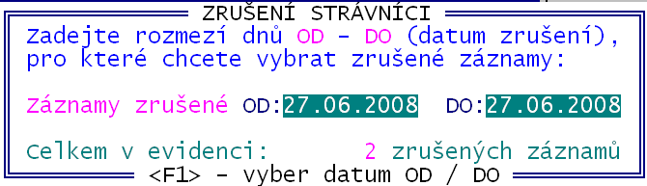
Takže pro strávníky se postupuje takto (pro doklady, či platby je to identické). Software se dotáže na období (od –do) podle kterého se nabídnou strávníci, kteří byli v daném období vyřazeni. Mezní hodnoty jsou nabídnuty tak, aby postihovali všechny vyřazené strávníky. Pokud chcete nabídnout jen některé strávníky, pak můžete změnit meze. Abyste nemuseli příliš přemýšlet, jaký datum máte zadat, stačí je stisknout klávesu <F1> a software nabídne seznam všech termínů, při nichž se vyřazovali strávníci.
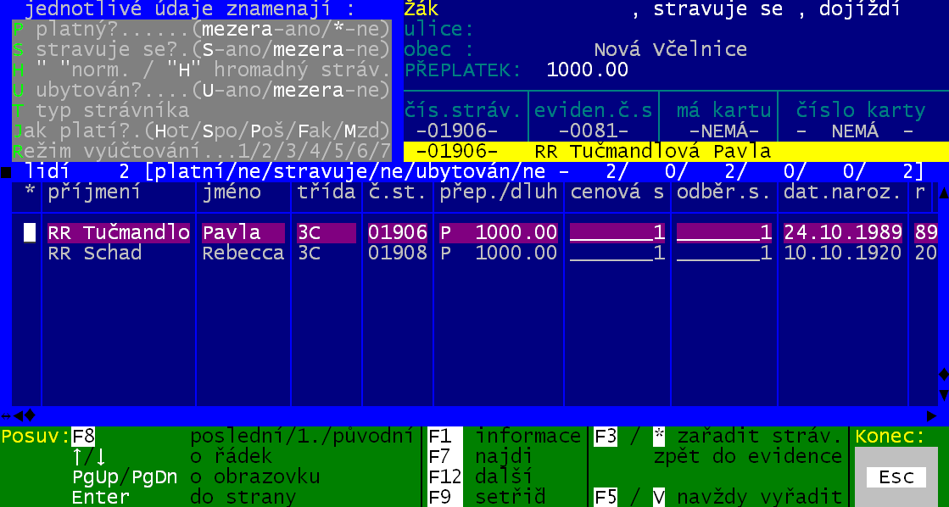
Poté, co zadáte (potvrdíte) mezní datumy, software zobrazí seznam odpovídajících strávníků. Ten graficky plně odpovídá tomu, co se zobrazuje ve volbě Plachta - Strávníci - Jednotliví strávníci, jen některé funkce jsou jiné. Nalezení strávníka, jejich setřídění a pohyb po seznamu je zcela stejné.
Ve sloupečku * můžete zadat jeden ze 3 znaků:
- * - strávník bude obnoven, tedy převeden zpět do seznamu aktivních strávníků (např. strávník, jehož jsme omylem vyřadili)
- V - strávník bude definitivně vyřazen, odstraněn nenávratně z evidence. Například strávníci, kteří dávno odešli ze školy a už je určitě nepotřebujeme.Tuto čistku byste měli občas (jednou ročně) udělat a zlikvidovat například ty, kteří odešli ze školy před 2 lety.
- mezera – se strávníkem se nic dělat nebude

Funkce:
- <F3> - lze hromadně všechny strávníky (či jen aktuálního) označit hvězdičkou, že se mají vrátit mezi aktivní, respektive u nich zrušit označení (nahradit je mezerou)
- <F5> - lze hromadně všechny strávníky (či jen aktuálního) označit symbolem V, že se mají definitivně zlikvidovat, respektive u nich zrušit označení (nahradit je mezerou)

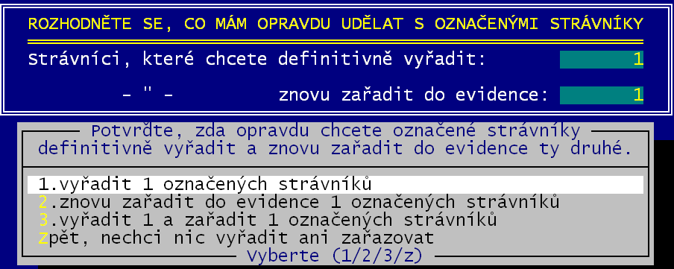Po stisku klávesy <Esc> se podle situace, jak jste co označili, software dotáže, mají-li se příslušní strávníci definitivně vyřadit, respektive jiní vrátit do seznamu aktivních. Záleží na vaší odpovědi. Buď potvrdíte jen vyřazení, či jen obnovení. Nebo můžete potvrdit obé, respektive obé zamítnout.

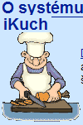
iKuch -objednávky přes internet
Na WEB stránkách firmy DATAX je umístěn speciální systém, který umožňuje zaregistrovaným uživatelům a jejich strávníkům sledovat jídelníčky a objednávky stravy na Internetu a strávníkům umožňuje odhlašovat či měnit objednávku své stravy. Stručně řečeno - z programu KUCHYŇKA se na internet odešlou jídelníčky, seznamy strávníků a jejich plachty. Odhlášky a změny objednávek provedené na Internetu (na naší speciální webové stránce) se pak automatizovaně promítnou i do evidence v programu KUCHYŇKA.

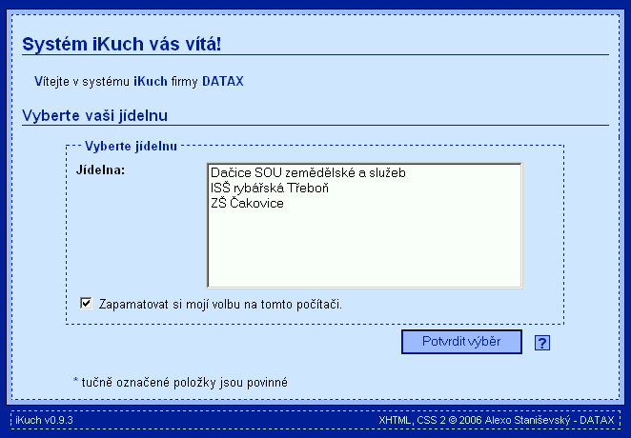
Přihlášení
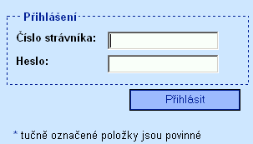
Strávník se přihlašuje z libovolného počítače kdekoliv na světě na webovskou stránku : www.iKuch.cz Na první přihlašovací obrazovce si strávník vybere ze seznamu jídelen tu, která ho zajímá. Máte-li „zafajfkovanou“ volbu „Zapamatovat si moji volbu na tomto počítači“, nabídne se při dalším přihlášení rovnou jídelna, kterou při předchozím přihlášení potvrdil. Výběr potvrdíte kliknutím na tlačítko Potvrdit výběr. Kliknutím na tlačítko v pravém horním rohu přihlásit se nabídne přihlašovací formulář, do kterého musí strávník správně zadat své číslo, kterým je identifikován a heslo, které zabezpečuje jeho údaje na Internetu. Následným kliknutím na tlačítko Přihlásit , jsou zadané údaje převzaty a pokud je systém vyhodnotí jako správné, jsou strávníkovi nabídnuty další funkce. Přihlašovací údaje jsou strávníkovi předány buď :
- Automaticky elektronicky zasláním na jeho e-mail adresu zadanou v SW Kuchyňka
- V papírové formě, kdy si vytisknete archy iKuch – Tiskové výstupy, které rozstříháte na lístečky, ty složíte, secvaknete sešívačkou a strávníkům předáte.

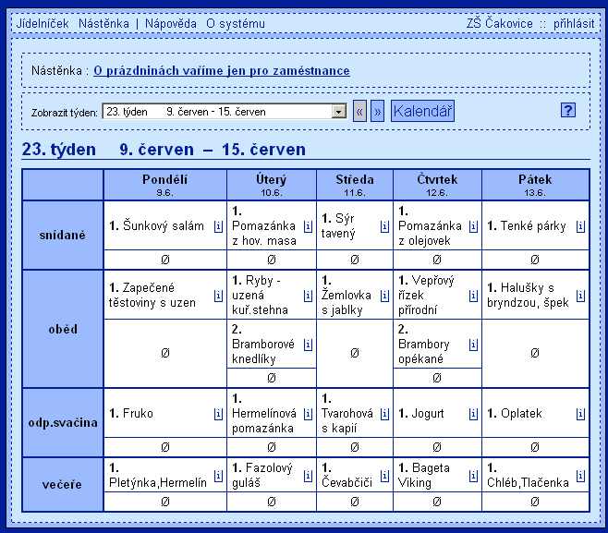
Jídelníček
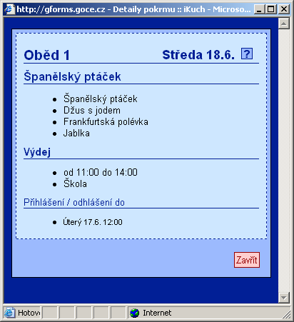
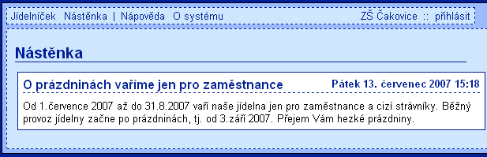
Ihned se zobrazí základní prezentace systému iKuch, jídelníček na aktuální týden. Strávník nemá možnost údaje v jídelníčku měnit do doby, než se systému identifikuje stisknutím tlačítka v levém horním rohu přihlásit. Může se
může se podívat na jídelníček dalších (předchozích) týdnů

podívat se na speciální prezentaci vaření ve formě Kalendář
prohlédnout si informaci o konkrétním jídle (kliknutí na tlačítko i)
- datum a typ jídla
- plný popis
- kde+kdy se vydává
- dokdy je možno objednávku měnit
ale dostat ke spoustě údajů.
Může si prohlédnout nástěnku a na ní informace, které na ni pověsila hospodářka jídelny (kliknutím na tlačítko Nástěnka, či přímo na hlavičku příslušné informace)

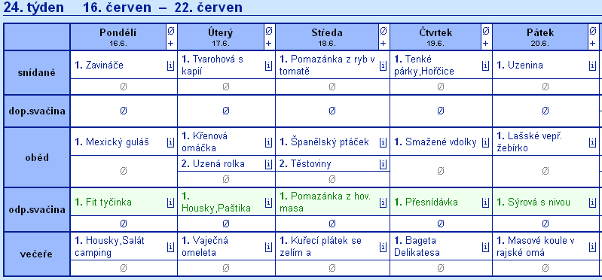
Změny objednávky
Po přihlášení se strávníkovi zobrazí jídelníček na aktuální týden. Jídla, která má strávník objednána, se zobrazují zeleně. Strávník může měnit svou objednávku kliknutím na:
- název jídla = objednává jídlo
- nulu = ohlašuje jídlo
- v záhlaví dne uvedené tlačítko 0 = odhlašuje všechna jídla daného dne
- v záhlaví dne uvedené tlačítko + = přihlašuje všechna jídla
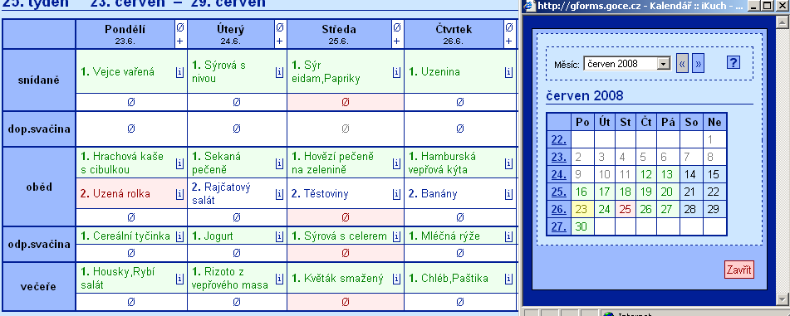
Změny, jež strávník do jídelníčku provádí jsou zobrazeny červenou barvou. Tím se odlišují od skutečnosti, která je uvedena zeleně.

Kalendář
Klikne-li si strávník na tl. Kalendář je prezentován celý měsíc. Dny jsou barevně odlišeny:
- modrá = strávník nemá objednáno , ale vaří se
- zelená = má objednáno alespoň jedno jídlo
- červená = požaduje v tento den odhlášení své původní objednávky alespoň u jednoho jídla
- žlutá = strávník požaduje v tento den změnu své původní objednávky alespoň u jednoho jídla
- bílé = nevaří se žádné jídlo / šedivě = dny, které již prošly a nemá smysl u nich cokoliv měnit

Do doby, než je požadavek na odhlášení (změnu) stravy promítnut do plachty v SW Kuchyňka, je to stále jen požadavek. Teprve až přijde na WEB potvrzení ze SW Kuchyňka, že požadavek byl zpracován, je tento požadavek zohledněn a změněn na zelenou. Může se ale stát, že se změny vůbec nepodaří provést. Například dva dny nepůjde paní hospodářce internet a ona si nebude moci stáhnout změny z iKuch.

nastavení
Kliknutím na tlačítko nastavení se strávník dostane k možnosti změnit dvě základní informace o sobě:
- změna hesla, která jej identifikuje při přihlašování do systému (minimálně 5 znaků)
- zasílání emailů = strávník zadá (opraví) e-manilovou adresu na níž se mu mají zasílat informace. Zafajfkuje-li volbu Upozornit při potvrzení změny, pak systém iKuch bude pro něj automaticky generovat e-mail, když přijde potvrzení od SW Kuchyňka, že změny byly provedeny

změny
Klikne-li strávník na tlačítko Změny v záhlaví přehledu, zobrazí se seznam změn, které požaduje Přehled má funkce: setřídění , filtrace a případné zrušení změn(y).

nástěnka na iKuch
V internetovém systému iKuch můžete na tzv.nástěnku vyvěsit zprávu, kterou si každý uživatel může následně prohlednout. K psaní zprávy se dostanete přes iKuch – Otevři aplikaci iKuch - Nástěnka.

odeslání e-mailové zprávy strávníkům
Strávníkům (všem / vybraným), kteří mají v iKuch zadanou e-mailovou adresu, leze odeslat zprávu. Tu vytvoříte přes volbu iKuch – Otevři aplikaci iKuch – Pošli strávníkům email.

ukončení
Kliknutím na jméno, se lze odhlásí. Stejně tak kliknutím na název jídelny se lze odhlásit z jídelny. Úplné ukončení iKuch se provede standardně zavřením okna křížkem.

iKuch na straně software Kuchyňka

co vše je nutno udělat, aby systém iKuch fungoval tak, jak má?!
- mít ze svého počítače přístupný Internet
- zaregistrovat se do systému iKuch
- nastavit základní vlastnosti vaší jídelny
- sestavovat jídelníčky (nejsou nutné recepty – důležité jsou pokrmy)
- buď zapsat do seznamu strávníků e-mail adresy strávníků / nebo vytisknout a rozdat strávníkům listíčky s jejich přihlašovacími údaji
- na počátku poslat údaje jídelny, strávníků, jídelníčků a plachet na WEB
- jednou za měsíc odeslat na WEB definitivně opravenou přípravnou plachtu
- každodenně (může být i vícekrát za den) provést aktualizaci mezi iKuch a software Kuchyňka, což je provedení jediné funkce (volby) v software Kuchyňka
- potřebujete-li, pak se můžete přihlásit do iKuch a vyvěsit na nástěnku informační text
- případně můžete zaslat e-mail všem (vybraným) strávníkům s nějakou důležitou informací

volby související se systémem iKuch (všechny dále uváděné volby naleznete ve volbě iKuch)
- Aktualizuj údaje – sladí údaje v počítači s požadavky na změny z internetové aplikace iKuch
- Pošli na internet – jednotlivé samostatné kroky které provádí sladění dat z počítače s daty na WEBu. Vyjma volby „Přípravnou plachtu“ se použijí nejspíše jen jednou.
- Všechny jídelníčky – odešle na WEB jídelníčky, které máme evidované.
- Seznam strávníků – odešle na WEB seznam strávníků
- Aktuální plachtu – odešle na WEB rozpis jídel uvedený v aktuální plachtě
- Přípravnou plachtu – odešle na WEB rozpis jídel uvedený v přípravné plachtě
- Otevři aplikaci iKuch – umožňuje vstup na WEB s možností zápisu některých údajů
- Hlavní stránka iKuch – dostanete se na WEB do prohlížení, jako nepřihlášený strávník
- Nástěnka – můžete na WEBu napsat zprávy do nástěnky,které jsou zobrazeny strávníkům
- Pošli strávníkům email – umožní vám zapsat text emailové zprávy, kterou internetová aplikace pak automaticky rozešle všem (vybraným) strávníkům na jejich e-mail adresy
- Ukaž objednávku strávníka – vyberete si strávníka a podíváte se, jak to má na WEBu
- Nastav parametry iKuch– základní nastavení o objednávkách, výdeji, možnostech odhlašování atp. Volby se použijí nejspíše jen jednou jedinkrát při rozjezdu systému.
- Ukaž co je na WEBu – informační prezentace co a jak je na WEBu aktuálně
- 1.zruš údaje před datem – vymaže se z WEBu vše starší, než uvedené datum
- 2.nastav hesla strávníkům – nastaví se hromadně výchozí přihlašovací hesla
- 3.nastav údaje o jídelně – názvy, o objednávkách, výdeji, časech, možnostech odhlašování
- 4.změnit systémové heslo – uživatel si zadá jiné než výchozí heslo
- 5.proxy server - parametry přihlašování na Internet, je-li užíváno připojení přes proxy server
- Tiskové výstupy – doprovodné tiskoviny k iKuch
- 1.lístečky text s heslem – informační lísteček pro každého strávníka s informací, kam a jak se má přihlašovat, aby si mohl měnit objednávku přes iKuch
- 2.lístečky rubová strana– vzory, jak má pracovat
- 3.leták pro WEB – A4 (na vyvěšení) s informacemi, jak se s iKuch pracuje
- 4.leták pro SMS – A4 (na vyvěšení) s informacemi, jak se odhlašuje strava přes SMS

strávník a iKuch

Ve volbě Plachta - Strávníci - Jednotlivý strávníci je u strávníka nový údaj WEB. V údaji je uložena informace, zda-li se strávník eviduje na WEBu v internetové aplikaci iKuch :
- mezera = na WEB se neposílá / vše ostatní = posílá se na WEB
- 0 = smí cokoliv odhlašovat a objednávat (standardní hodnota)
- 1 = smí odhlašovat jen celý den ale může měnit objednávku chodů (ubytovaní)
- 2 = nesmí nic odhlašovat, může měnit objednávku chodů / 9 = nesmí ni měnit
Údaj lze měnit individuálně tím, že přímo přepíšete údaj WEB (poslední sloupeček ze všech nabízených). Můžete také využít klávesy <F4> a zvolit nabídku Web iKuch-nastav, kde lze kromě údaje WEB změnit i e-mailovou adresu. Při hromadné změně si musíte nejdříve vybrat patřičnou skupinu strávníků a těm pak přes stisk klávesy <F3> a volby Hromadné opravy údajů – Web-nastavení pro iKuch.
Každý strávník by si měl neprodleně po svém prvním přihlášení na WEB změnit přístupové heslo. To je v zašifrované podobě uloženo na WEBu a tak není dostupné nejenom třetí osobě, ale ani obsluze software Kuchyňka, ba ani pracovníkům firmy DATAX. Tím je garantováno, že se nikdo nemůže vymlouvat, že mu změny na WEBu provedl zlomyslně někdo jiný.

Email
Změní-li si adresu strávník v iKuch, je nová e-mail adresa automatizovaně přenesena do software Kuchyňka. Chcete-li tento údaj měnit, můžete tak učinit ve volbě Plachta - Strávníci - Jednotlivý strávníci a to tak, že přímo přepíšete hodnotu údaje Email. Nebo můžete také využít klávesy <F4> a zvolit nabídku Web iKuch-nastav, kde lze kromě údaje WEB změnit i e-mailovou adresu.

Heslo pro WEB
Nastavení jeho hodnoty se provádí hromadně pro vybrané strávníky ve volbě iKuch – Nastav parametry iKuch - Nastav hesla strávníkům. To se provede ale jen jednou jedinkrát na začátku při zavedení systému do chodu. Heslo takto nastavené je velice jednoduché, aby strávníkům první přihlášení nedělalo problémy. Potřebujete-li heslo strávníkovi (strávníkům) znovu nastavit na výchozí hodnotu, provedete to ve volbě Plachta - Strávníci - Jednotlivý strávníci - <F3> - Hromadné opravy údajů – Web-nastavení pro iKuch - 2.nastavit standardní přístupové heslo.

jak strávníkům předat jejich přihlašovací údaje

1.
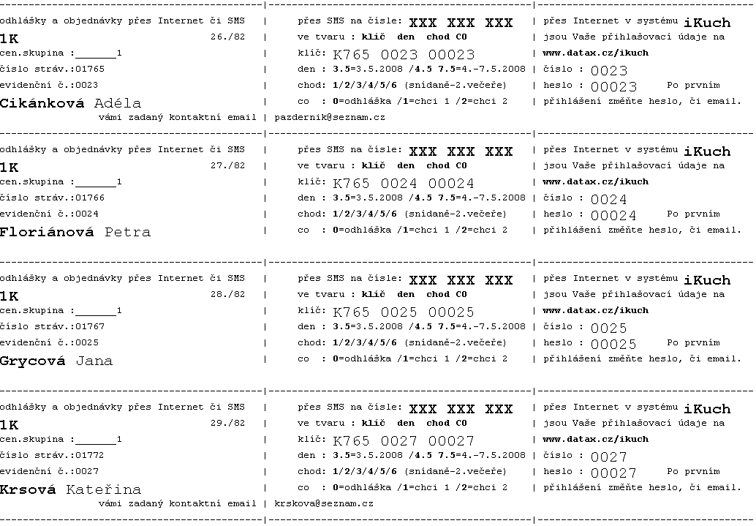
Vytisknete si archy s připraveným textem. Ty rozstříháte na vodorovné proužky (lístečky pro strávníky) a tyto lístečky pak umě složíte a secvaknete, takže informace o přihlašovacích údajích nebude vidět. Lístečky rozdáte (po třídách) a máte hotovo. Každý strávník tak bude mít vytištěnou informaci, na jakou web stránku se má hlásit, jak se má hlásit a jaké jsou jeho přihlašovací údaje. Tisk archů provedete ve volbě iKuch – Tiskové výstupy - 1.lístečky-text s heslem.

Nastříhané proužky (lístečky) složte následujícím způsobem.
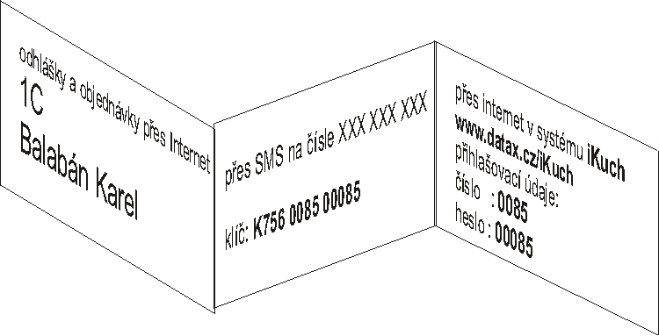
1.

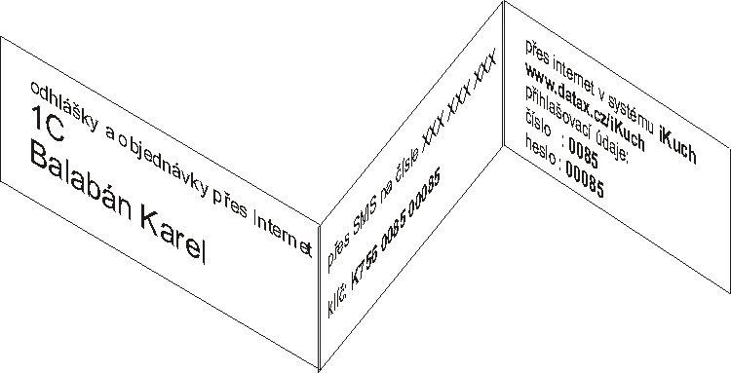

2.

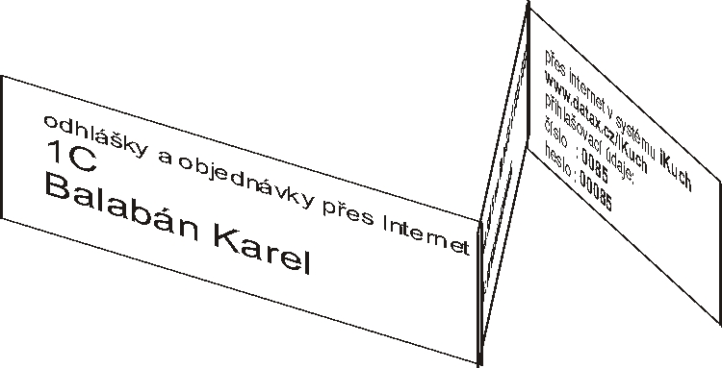

3.

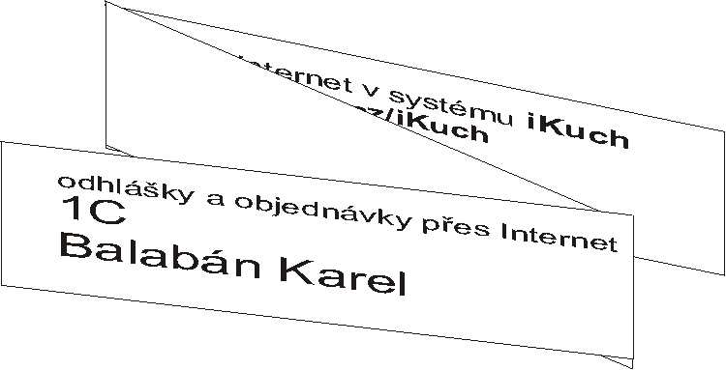
4.

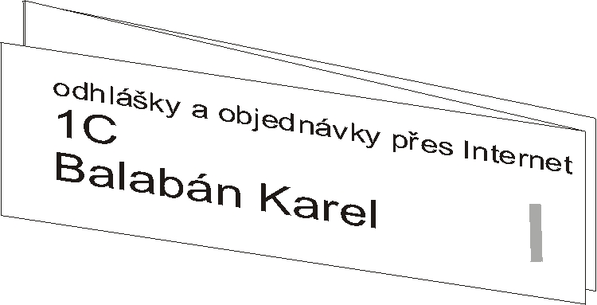
5.
definitivně složit a sešít

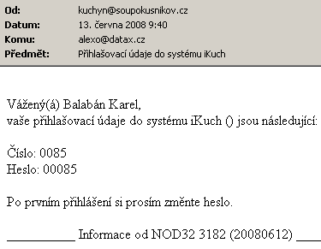
2.
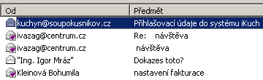
Strávník vám sdělí e-mailovou adresu, na kterou mu máte posílat informace týkající se objednávek stravy. Vy si adresu zapíšete do seznamu strávníků. Při prvním zařazení strávníka (odeslání) na WEB do systému iKuch, bude tímto systémem automaticky vygenerována e-mail zpráva s informací o jeho přihlašovacích údajích. A zpráva bude systémem iKuch automaticky odeslána na uvedenou adresu.

3.
Do seznamu strávníků žádnou e-mail adresu strávníků nezapisujete, protože ji neznáte, nebo se vám prostě nechce. V tom případě ale strávníkovi musíte nějakým jiným způsobem sdělit jeho přihlašovací údaje. Třeba tak, že si strávníky jednoho po druhém pozvete k sobě k počítači, v seznamu ve volbě Plachta - Strávníci - Jednotlivý strávníci si strávníka vyhledáte a řeknete mu do ouška, aby to ostatní neslyšeli (případně to načmáráte na papír), že jeho číslo 0085 a tím pádem heslo je o jednu nulu delší 00085 (protože musí být minimálně na 5 znaků).

Podrobný popis naleznete v samostatné kapitole iKuch – viz strana 282.

SMS odhlášky
Aby vaši strávníci mohli využívat SMS odhlášek, musíte být zaregistrováni v systému sKuch. Je-li tomu tak, pak strávníci ze svých mobilních telefonů mohou odhlašovat či měnit stravu. Pro jednoduchost je text zprávy minimalizován. Vždy obsahuje pevnou část nazvanou klíč. Ten v sobě obsahuje identifikaci jídelny, identifikaci strávníka a konečně i jeho přihlašovací heslo. Tyto tři údaje jsou od sebe odděleny mezerou.
Například : identifikace jídelny = K765 / identifikace strávníka = 0127 / přihlašovací heslo strávníka = ZIDAN. Pak klíč = K765 0127 ZIDAN.
Při posílání první SMS na změnu stravy je zadání KLÍČE povinné. Bez něj by systém sKuch nemohl identifikovat strávník, jenž změnu požaduje. Pokud je změna přijata, je v sKuch zaznamenáno telefonní číslo, z něhož strávník změnu požadoval. Díky tomu pak nemusí při následujících SMS požadavcích na změnu stravy zasílaných ze stejného telefonního čísla KLÍČ zadávat. Použije-li jiné telefonní číslo, musí opět první zprávu z něj podložit zadáním KLÍČE. Současně s tím je nové telefonní číslo detekováno jako strávníkův standard.
Díky tomu se značně zkracuje řetězec znaků, které strávník musí zadat. Aby si např. odhlásil stravu 16.5. zadá jen: 16.5 0, na místo zadání s celým KLÍČem: K765 0127 ZIDAN 16.5 0. Na druhou stranu to zcela vylučuje možnost, že by se z jednoho telefonního čísla snadno odhlašovala strava více strávníkům. V takovém případě musí každý ze strávníků do své SMS KLÍČ zadat, jinak by se změny vázaly na strávníka, který poslední KLÍČ do své SMS zadal.
Za klíčem následuje informace o měněné, respektive odhlašované stravě. A to ve formátu:
- datum = aby byl zápis zprávy co možná nejvíce minimalizován, je datum redukováno jen na den a měsíc, přičemž mezi dnem a měsícem se zapisuje oddělovací tečka. Tedy například 1.5.2008 je redukováno na 1.5 , nebo datum 24.11.2008 na 24.11 . Stejně tak ale i 24.11.2009 je redukováno na stejnou zkrácenou formu jako předchozí datum, tedy na 24.11. Systém si s tím ale poradí, protože nikdo si nepřihlašuje stravu na rok dopředu. Proto je možno rok z datumu vypustit.
- pořadové číslo jídla a číslo chodu = to jsou údaje informující o tom, o jaké jídlo v daný den se strávníkovi jedná a co s ním chce. Pořadové číslo může nabývat hodnot 1-6 (snídaně / dopolední svačina / oběd / odpolední svačina / večeře / druhá večeře). Číslo chodu může nabývat hodnot 1-8 (objednávka příslušného chodu), respektive 0 = odhlášení jídla. Speciálním způsobem zápisu je celodenní odhláška, při níž strávník nezadává číslo jídla, ale jen kód pro odhlášku 0. Dalším speciálním způsobem zápisu je celodenní přihlášení veškeré stravy, při níž strávník nezadává číslo jídla, ale jen kód objednávaného chodu 1.
Mezery mezi jednotlivými prvky klíče jsou povinné. Stejně tak je povinná i mezera mezi klíčem a datem. Také i mezi datem a pořadovým číslem jídla je povinná mezera. Naopak mezi pořadovým číslem jídla a číslem chodu je mezera nepřípustná!
Protože odeslání SMS zprávy strávníkem je normálně zpoplatněno sazebníkem jeho operátora, je možno v rámci jedné zprávy zadat odhlášení (změnu) více jídel v rámci jednoho či i více dní. Dny a jídla v nich, která nejsou v SMS zprávě uvedena, zůstávají beze změny. Příklady:
tvar SMS zprávy | význam
KLÍČ 1.5 30 | odhlášení oběda na 1.5.
KLÍČ 3.5 10 | odhlášení snídaně na 3.5.
KLÍČ 10.5 0 | odhlášení všeho na 10.5.
KLÍČ 2.5 51 | objednána večeře č.1 na 2.5.
KLÍČ 4.5 32 | objednán oběd č. 2 na 4.5.
KLÍČ 15.5 1 | objednána všechna jídla (chod č.1) na 15.5.
KLÍČ 1.5 0 2.5 0 | odhlášení všeho na 1. a 2.5.
KLÍČ 1.5 0 2.5 0 3.5 0 | odhlášení všeho na 1.,2. a 3.5.
KLÍČ 1.5 3.5 0 | odhlášení všeho na 1.,2. a 3.5.
KLÍČ 7.5 10 20 32 40 51 | na 1.5. odhlášeno: snídaně+obě svačiny / objednáno: oběd č.2 a večeře č.1
KLÍČ 8.5 50 32 12.5 31 50 | odhlášena: večeře 8. a 12.5. / objednán: oběd č.2 na 8.5. a oběd č.1 na 12.5.

Podrobný popis naleznete v samostatné kapitole iKuch – viz strana 295.

nenulový rozdíl
Nejdůležitějším kontrolním mechanizmem, podle něhož software hodnotí správnost a nepoškození dat, je kontrola účetního stavu skladu. V každém okamžiku musí platit, že:
počáteční zásoba + příjem – výdej se musí rovnat aktuálnímu stavu skladu.
A to tedy jak v naturálním vyjádření (kila, litry, kusy), tak i ve vyjádření finančním. Proto software při svém spuštění, ukončení a v okamžiku, kdy se má provést archivace dat, provádí kontrolní výpočet, při němž zjišťuje, platí-li, že počáteční zásoba + příjem – výdej – aktuální zásoba = 0. Stejný výpočet provádí i ve volbách Peníze – Finance přehled a Obsluha - O počítači – Stav dat- 1.sklad celkem z hlediska financí.
Je-li kontrolní rozdíl opravdu roven nule, pokračuje ve své práci. V citovaných volbách pak prezentuje následující přehledy.
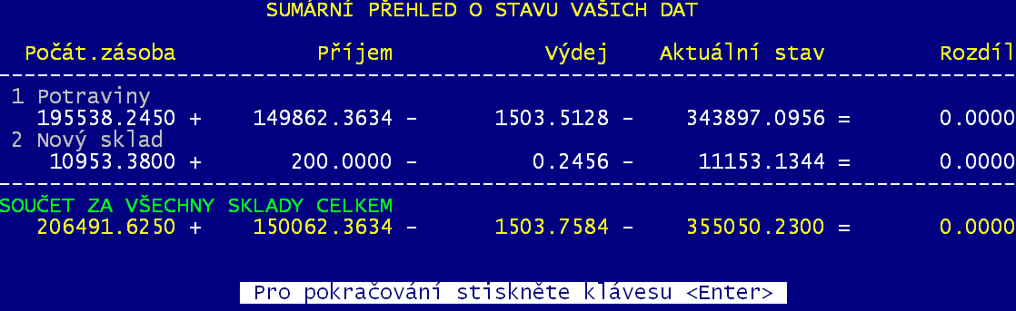
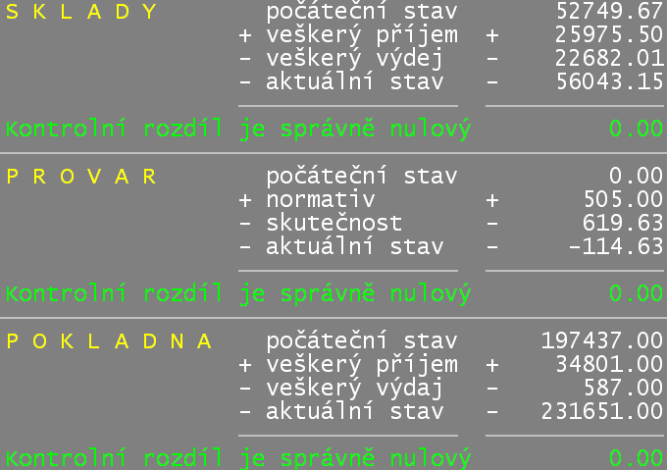
Peníze – Finance přehled Obsluha - O počítači – Stav dat – 1.sklad celkem

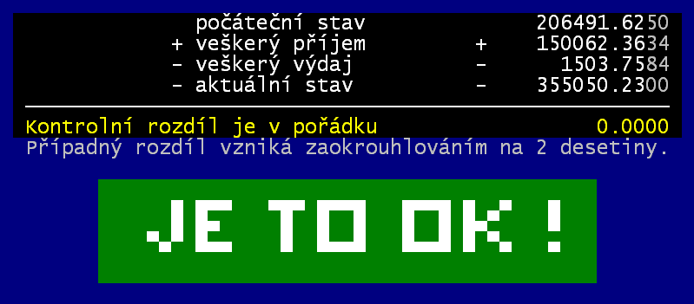
Není-li rozdíl nulový
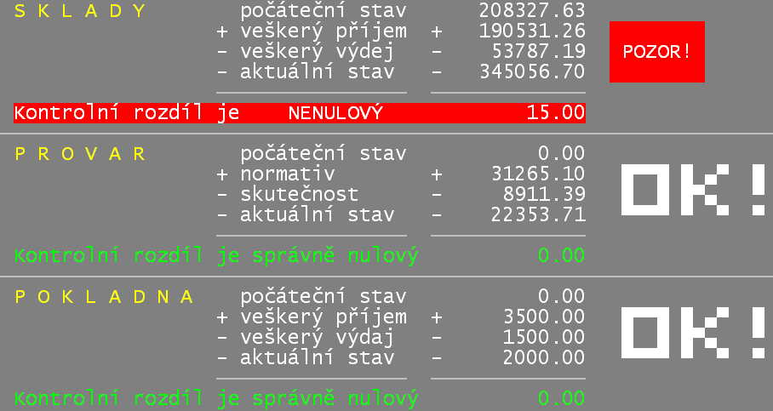
Je-li ale kontrolní rozdíl nenulový, je chování software diametrálně odlišné. On totiž nenulový rozdíl vlastně nikdy nemůže vzniknout zásahem uživatele, neuvažujeme-li neskutečnou možnost, kdy byste si natvrdo nějakým jiným software upravovali hodnoty uvedené v evidenčních souborech. A protože chyba vznikla nejspíše chybným zápisem do evidenčních souborů při výpadku proudu, násilném vypnutí software či počítače, náhodném chybovém stavu, je nutné dále v evidenci s chybou nepokračovat a vyřešit ji. Určitě ji nedokážete vyřešit tím, že byste něco ze skladu vydávali či přijímali respektive stornovali. Všechny tyto pohyby totiž mají duplicitní dopad na sklad a příjem či výdej.

Ve volbě Peníze – Finance přehled se prezentuje informativní přehled:

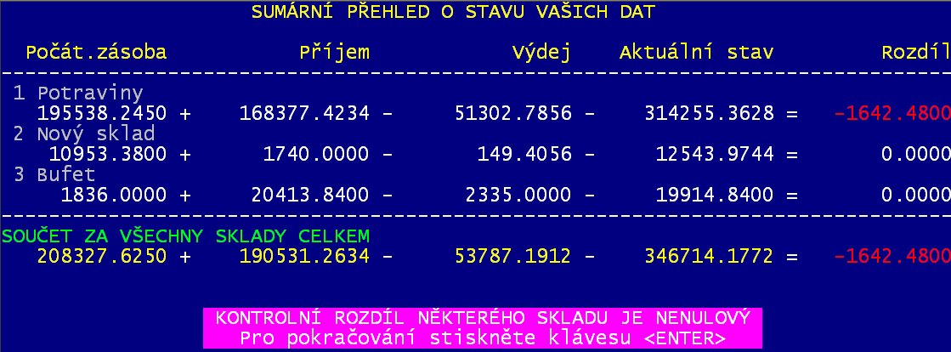
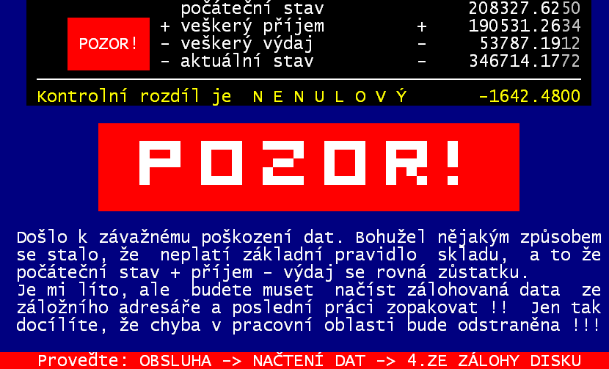
Při spuštění ( po zadání hesla a aktuálního data a prověření stavu dat) , při ukončování práce (volbou Konec) a ve volbě Obsluha - O počítači – Stav dat – 1.sklad celkem z hlediska financí informuje software uživatele o nenulovém stavu a nutí jej, aby s tím něco udělal – vyřešil to. Přičemž první dvě obrazovky jsou pouze informativní.

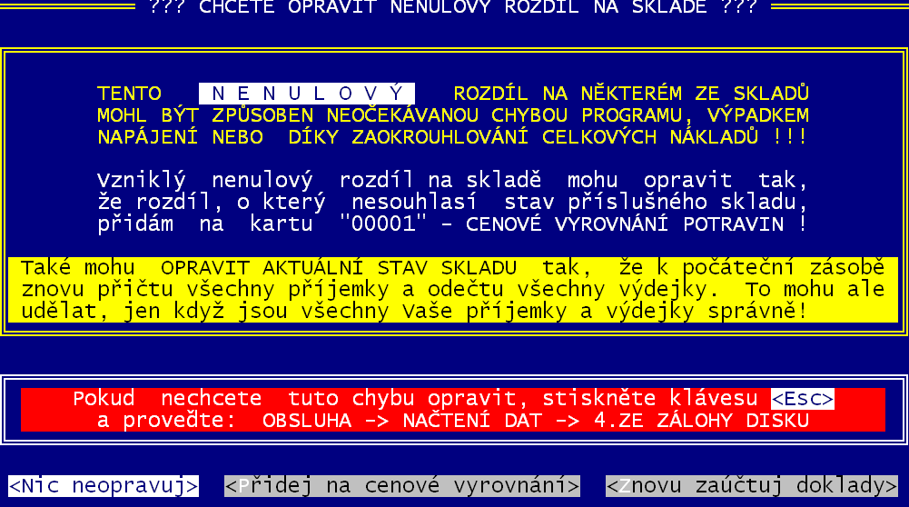
Další okno je již pracovní. Na němž lze vyřešit, co se má s daty dělat.
Software nabízí celkem tři možnosti:
- Nic neopravuj = data se ponechají ve stavu jak jsou, abyste je nám mohli zaslat pro kontrolu, respektive, protože si provedete načtení dat z nějakého staršího archivu, kde jsou data ještě v pořádku
- Přidej na cenové vyrovnání = tuto volbu raději zapomeňte. Tu byste mohli provést jen na náš pokyn, poté co bychom vaše data prověřili a došli k názoru, že se to opravdu může udělat.
- Znovu zaúčtuj doklady = v případě, že jste přesvědčeni o tom, že příjemky a výdejky máte zapsány správně a jen vlastně nesedí aktuální zásoba, lze tuto funkci použít. Při ní totiž software přepočte aktuální stav skladů podle počátečního stavu, k němuž přičte všechny příjmy a odečte všechny výdeje.
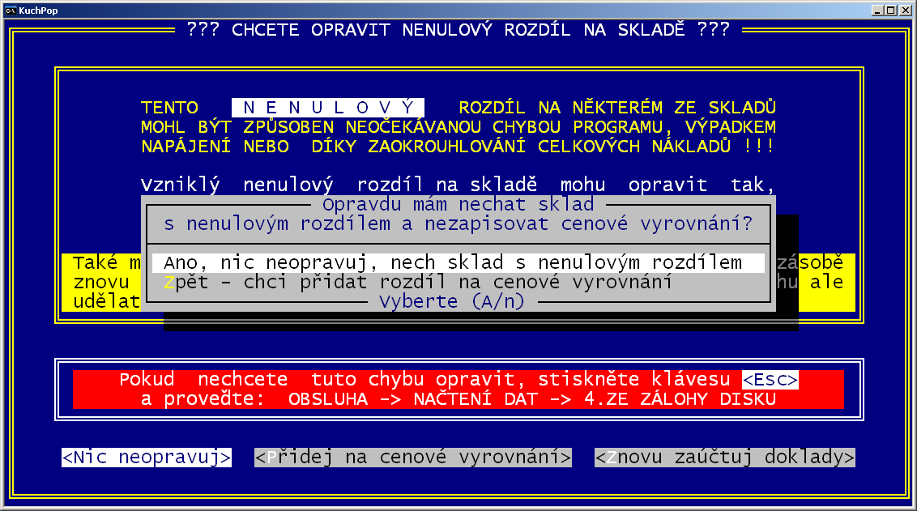
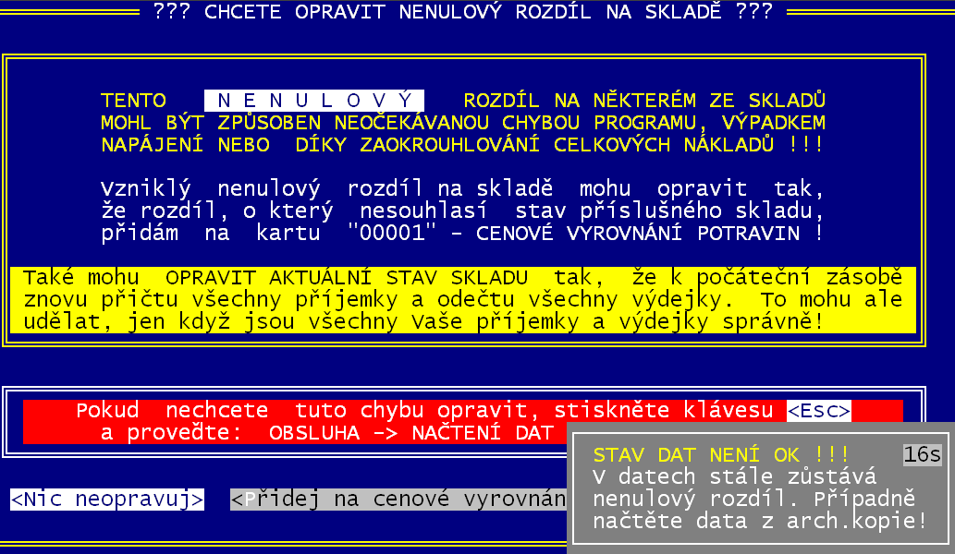
Potvrdíte-li první možnost Nic neopravuj , software si to raději ještě jednou od vás nechá potvrdit a nakonec vám ještě oznámí, že se nic nezměnilo a data nejsou stále v pořádku.

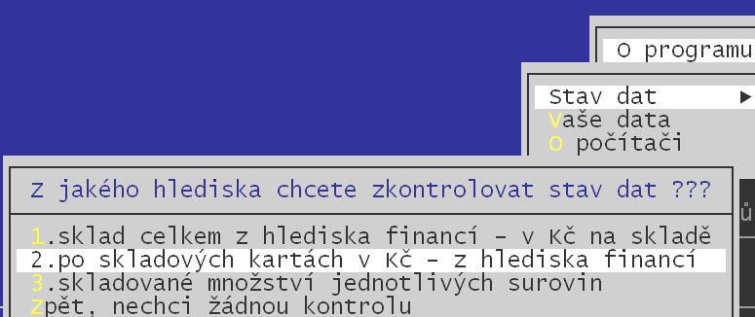
Jak zjistit, co způsobuje nenulový rozdíl
Ve volbě Obsluha - O počítači – Stav dat –software nabízí celkem 3 možnosti práce.
- 1.sklad celkem z hlediska financí = prezentuje sumární přehled o pohybu na skladech ve finančním vyjádření (blíže viz předchozí stránka)
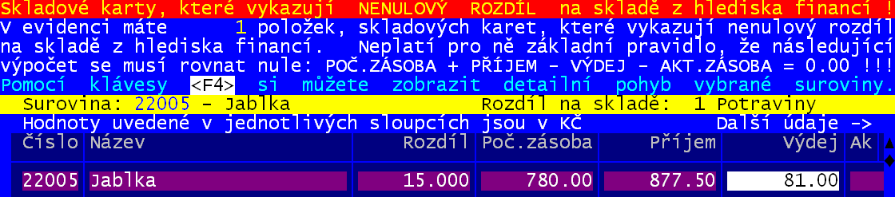
- 2. po skladových kartách v Kč – z hlediska financí = prezentuje přehled skladových karet u nichž není kontrolní rozdíl nulový
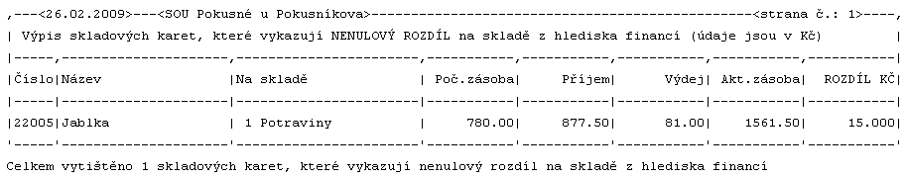
Seznam prezentovaných surovin lze vytisknout přes <F6>.
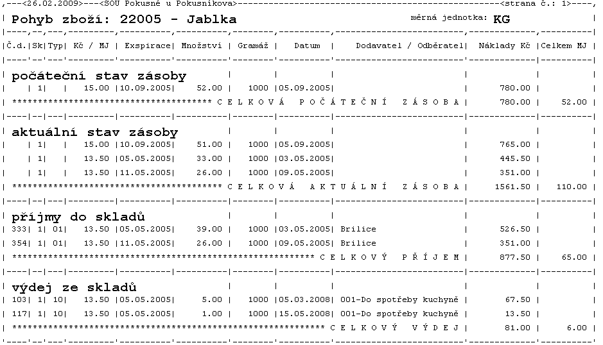
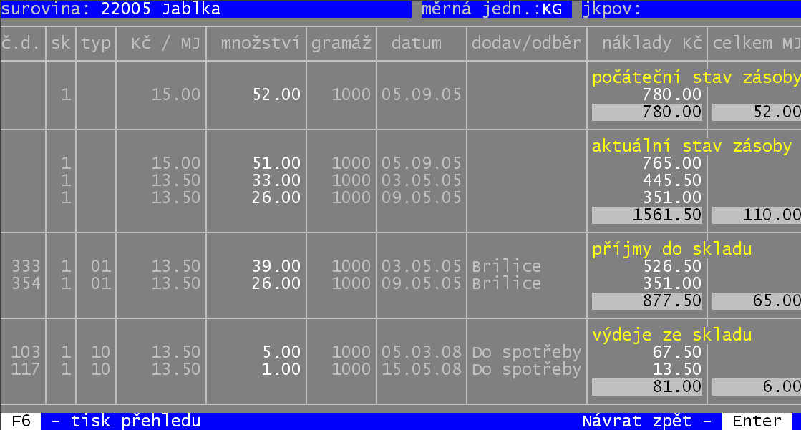
Pro každou surovinu lze přes <F4> prezentovat kompletní přehled o pohybu suroviny, kterou lze také vytisknout.
3. skladované množství jednotlivých surovin = prezentuje seznam surovin, u nichž není kontrolní rozdíl roven nule při počítání naturálního množství (ks / kg / litr), respektive by nebyl naplněn kontrolní rozdíl při počítání gramů
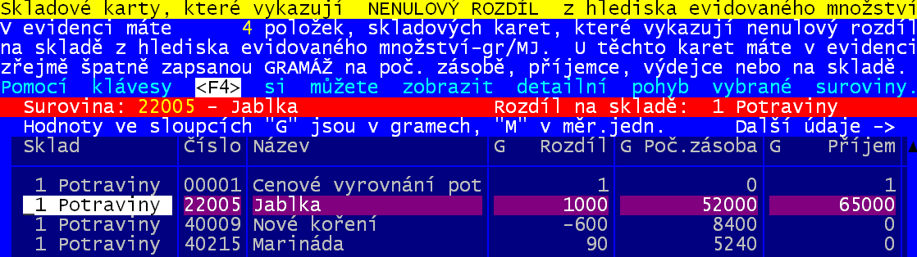
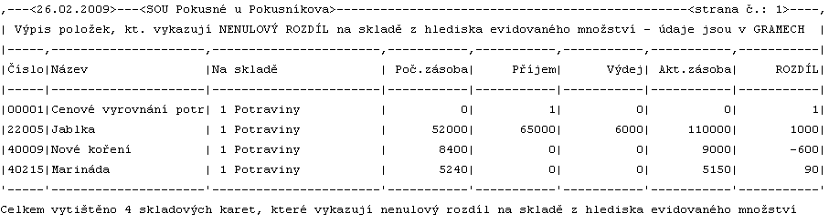
Také zde lze seznam vytisknout přes <F6> a to rovnou ve dvou variantách. Prezentujících měrné jednotky a prezentující gramy.
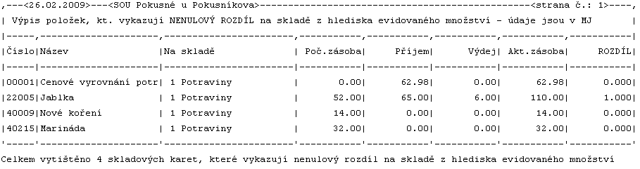

oprava špatně zadané gramáže
To záleží na tom, co vlastně chcete opravit:
- 1. - u skladové karty u níž dosud není zaznamenám příjem ani není na skladě
- 2. - u skladové karty která má sice příjem, výdej, počáteční či aktuální zásobu, ale obecně má gramáž špatně uvedenu všude
- 3. - jen pro jeden příjem, například poslední, kde jsme špatně uvedli gramáž, přičemž má skladová karta i jiné příjmy či zásoby na skladě a to s jinou a přitom správnou gramáží

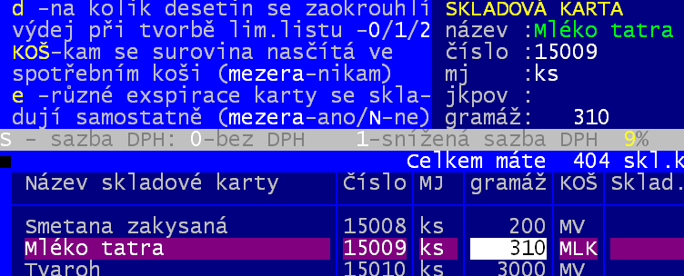
Pro body 1 a 2 se oprava provádí ve volbě Nastav - Seznamy,číselníky – Skladové karty přepsáním údaje gramáž. Při ukončení práce se software dotáže co má s novou gramáží dělat:
- 1. vrať gramáž na původní hodnotu = žádná změna se dělat nebude
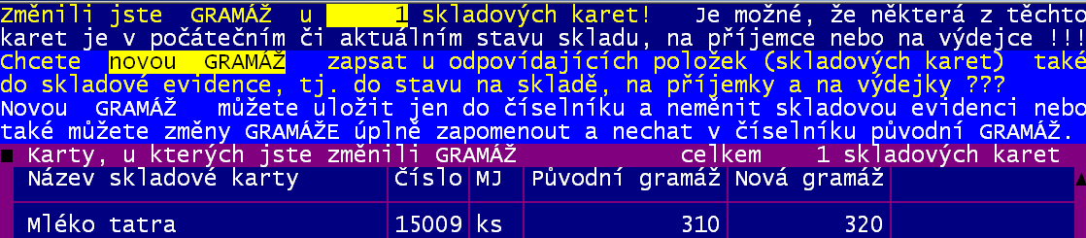
- 2.ulož novou gramáž jen do číselníku, sklad neměnit = nová gramáž se má zapsat jen v číselníku skladových karet, tedy bude platná až pro případný další příjem
- 3.novou gramáž ulož do číselníku a oprav gramáž na skladě = nová gramáž se má zapsat do všech knih v evidenci této skladové karty (počáteční stav / příjem / výdej / aktuální stav / storna) a to pro všechny varianty gramáže.

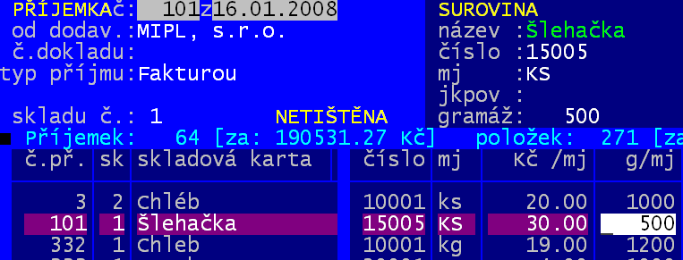
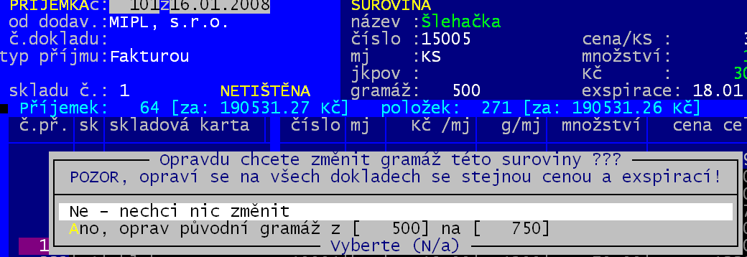
Pro bod 3 se oprava provádí jinak. Je nutno nalézt příjem v seznamu příjemek, (volba Sklad - Zobrazení příjmů - Prohlížení příjemek), respektive konkrétní aktuální (volba Sklad - Inventury skladů - Co je na skladě) , či počáteční zásobu (volba Sklad - Inventury skladů - Počáteční stav) požadované skladové karty. V údaji g/mj (gramáž) pak můžete zadat opravenou hodnotu. Uděláte-li to, software vše přepočítá a tím bude změna gramáže provedena.

elektronická příručka
Ve volbě Obsluha - Dokumenty se nově prezentuje kompletní dokumentace (cca 540 stran) ve formátu DOC respektive PDF. Vy si můžete zvolit, jako formu příručky preferujete, to je na vás, abyste si ve volbě Obsluha – Dokumenty – Typ zadali, v jakém formátu se má dokumentace prezentovat. Pomocí jakého software se má dokumentace zobrazit, neurčuje software Kuchyňka, ale to k jakému software je inicializována příslušná přípona DOC, respektive PDF.
Příručka je dělena do kapitol podle obsahu.

denní uzávěrky za uzavřené měsíce
Denní uzávěrky za uzavřené měsíce si program pamatuje rok zpátky od aktuálního roku. Jste-li v například v 04/2009, jsou známy uzávěrky celého roku 2008 a začátku 2009. Díky tomu lze ve volbě Kuchyň- Počty porcí - Ukaž za uzavřené ukázat (tisknout), jaké počty porcí jste vařili v minulých měsících.
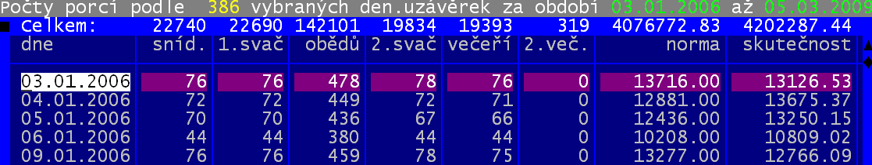

Ve volbě Peníze- Jídelna provar- Minulé měsíce ukaž lze vybrat konkrétní měsíc a za něj prezentovat (tisknou) denní uzávěrky a to i jen pro konkrétní skupinu strávníků (např. zaměstnanci).
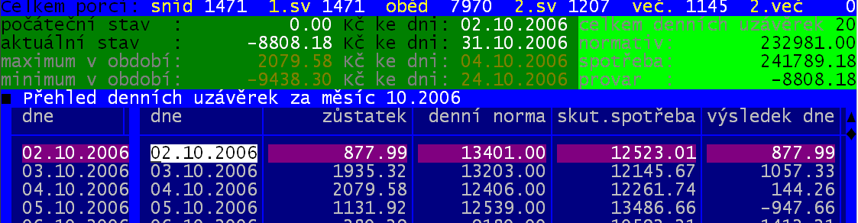

Ve volbě Kuchyň- Denní uzávěrka- Přepočet starých uzávěrek lze přepočtem starých denních uzávěrek (výběr přes datum od -do) dokonce přepočítat provar při jiném způsobu výpočtu. Zadáte období (od – do) za které chcete přepočítávat. Jste-li plátci DPH tak potvrdíte (změníte) způsob výpočtu denní uzávěrky. Můžete i změnit počáteční stav provaru na začátku přepočítávaného období. Pak již software prezentuje standardním způsobem (jako v předchozím případu) přepočtené denní uzávěrky, které si můžete vytisknout i v členění na zaměstnance, žáky a cizí.

sklad

Zápis nové skladové karty podle vzoru
Při zápisu nové skladové karty do číselníku skladových karet (buď volbou Nastav – Seznamy,číselníky - Nová karta nebo při zápisu příjemky klávesou <F2>) můžete nyní vybrat skladovou kartu přes <F1>. Podle ní se vytvoří nová karta. Software ji přidělí následující volné číslo v rámci logické skupiny, do které karta patří, a převezme pro ni všechny údaje z původní vámi vybrané karty. Nemusíte znovu zapisovat údaje, které jsou stejné jako u vzorové karty.

Příjem surovin - nové dvě možnosti
3. za prodejní ceny
Jedná se o zápis příjmu a okamžitý výdej v jednom skladu a to v nákupních cenách a o okamžitý následný příjem do jiného skladu, tentokráte za prodejní ceny. Tuto příjemku "Za prodejní ceny" lze pak uložit na disketu nebo zaúčtovat na zvolený sklad. Situace, kdy nakoupíme zboží za nákupní ceny, ale vzápětí ho dáme na prodejnu (bufet) a tam to zboží prodáváme za ceny prodejní. Při jednom chodu tak zaznamenáme příjem + výdej v nákupní ceně (průchodka) a následně příjem do skladu Bufetu v ceně prodejní (1. část zpracování = průchodka 150 ks Přesnídávek za 8,10 Kč).

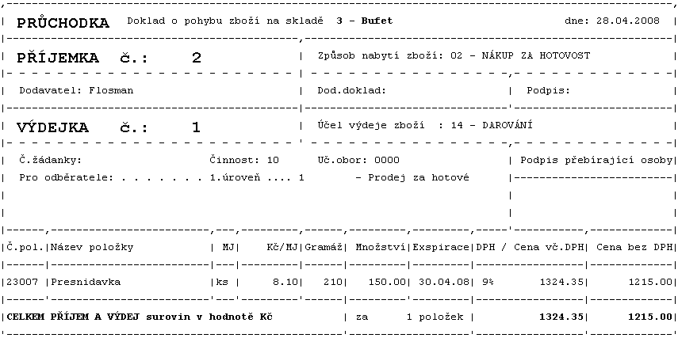
Druhá část zpracování začíná v okamžiku, kdy průchodku ukončíme. Software se dotáže, co dál, chceme-li vytvořit novou příjemku v prodejních cenách. A nabízí 3 možnosti:

- 1.novou příjemku v prodejních cenách uložit do souboru - vytvoří se příjemka na 150 Ks Přesnídávek, ale v ceně prodejní (12,- Kč/ks). Tedy podle ceny, kterou má skladová karta ve volbě Nastav – Seznamy číselníky – Skladové karty,určenu údajem Koef.
- je-li Koef. = 0, pak je sloupeček Prodej.cena přístupný a lze do něj zapsat absolutní částku, která se neohlíží na cenu nákupní / jinak prodejní cena = nákupní * (1+koef)
- příjemka se vytvoří do skladu, který určíte (ale to není až tak důležité, protože při importu na vzdáleném počítači se bude software znovu ptát, aby to bylo určitě dobře)
- příjemka se uloží jako soubor na disketu, kterou pak na 2. počítači použijete ve volbě Sklad – Příjem surovin- 4. import z diskety ,čímž se Přesnídávky dostanou do vzdálené evidence.

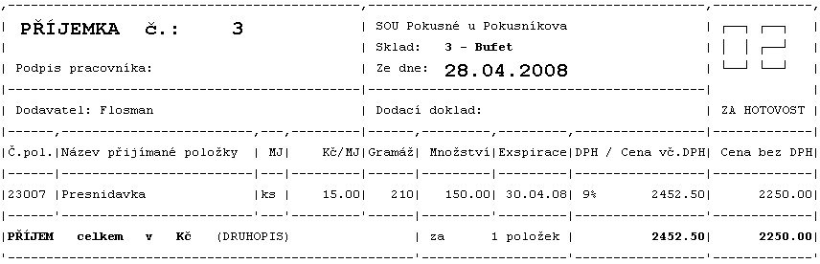
- 2. - // - zaúčtuj na vybraný sklad– stejné jako předchozí,ale příjemka zapíše do místního skladu
- Zpět, žádnou příjemku v prodejních cenách nevytvářej – v evidenci zůstane průchodka o přesnídávkách v nákupní ceně (8,10).

4.import - načtení příjemky v prodejních cenách z diskety
Pokud na jednom počítači uložíte příjemku "za prodejní ceny" na disketu, můžete tuto příjemku načíst z diskety do KUCHYŇKY na druhém počítači. Načtená příjemka bude do KUCHYŇKY zařazena jako "NEZAÚČTOVANÁ", tzn. že podle potřeby ji můžete upravit volbou Dodělání příjemky, zlikvidovat nebo zaúčtovat. Takto zaúčtovanou příjemku můžete později opravit volbou Změna identifikace. Můžete tedy opravit datum, dodavatele, typ příjmu apod.

Hromadná likvidace nepotřebných skladových karet
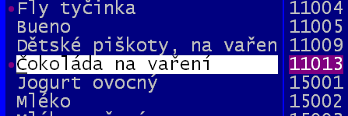
Ve volbě Nastav- Seznamy číselníky - Skladové karty se při stisku klávesy <F5>, která slouží k rušení karet software nejdříve dotáže, jak se mají karty likvidovat. Zda jen ta jedna aktuální na níž stojíte, či všechny staré nepotřebné skladové karty. Pokud potvrdíte, že všechny, software označí ty, které zrušit jde a teprve po ukončení prezentace karet a potvrzení dotazu je opravdu zruší. Ty, které rušit nechcete, můžete přes <F5> zase vrátit zpět do normálního stavu.
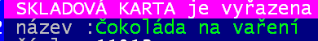
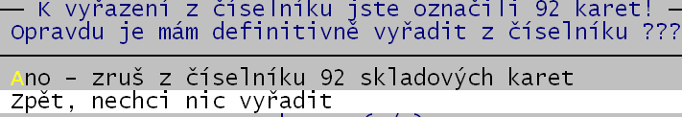

Číslování příjemek, výdejek, storna příjmu či výdeje
Čísla příjemek, výdejek, storna příjmu či výdeje mohou být nyní až na 5 cifer. V programu tak můžete evidovat až 99999 dokladů v rámci jednoho skladu.

Roční pohyb skladových karet
Rozsáhlá funkce umožňuje prezentovat detailně i sumárně pohyb jednotlivých karet. Software zobrazí seznam všech skladových karet.
- <F2>- lze vybrat požadované období (z nabízených) , které chcete sledovat. Vybíráte 2x. Od období (<Esc> = od nejstaršího) , Po období (<Esc> = po nejnovější). Tedy stisknete-li 2x <Esc> = vybrat všechna období
- <F3> - prezentuje za vybrané období pohyb skladové karty na níž se nacházíte. Prezentace a případný tisk (<F6>) jsou stejné jako ve volbě Jak to vypadá se surovinou – pohyb na kartě.
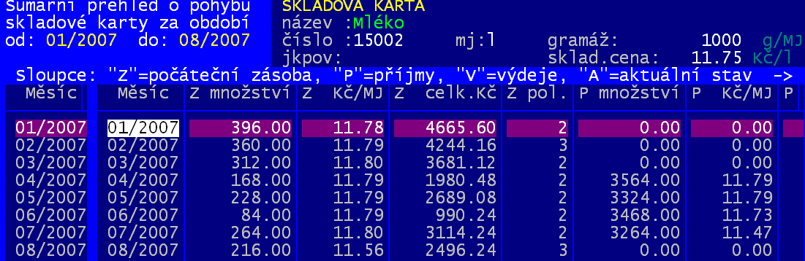
- <F4> - prezentuje přehled za vybranou surovinu. Každý řádek představuje jeden měsíc. A v rámci tohoto řádku jsou vyčísleny čtyři skupiny údajů (Z=počáteční zásoba / P=příjem / V= výdej / A=konečná zásoba). A v každé skupině je vyjádřen stav v Kč / měrných jednotkách / počet položek / průměrná cena za měrnou jednotku. Přehled lze vytisknout <F6>
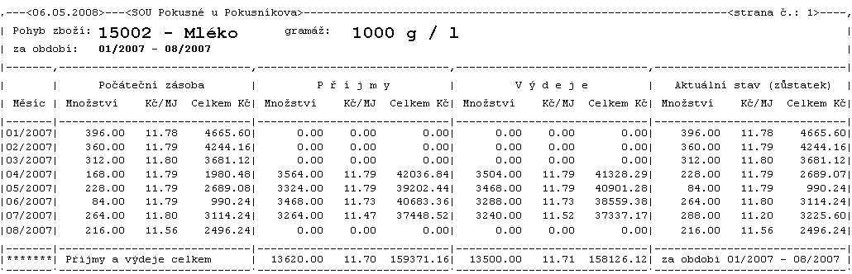
- <F5> - prezentuje přehled za vybranou surovinu. Jediný řádek představuje sumu za všechny měsíce (za celé období). Opět, jako v předchozím případě, jsou vyčísleny čtyři skupiny údajů a za ně (Kč / množství / položek / průměrná cena za měrnou jednotku. Přehled lze vytisknout <F6>.
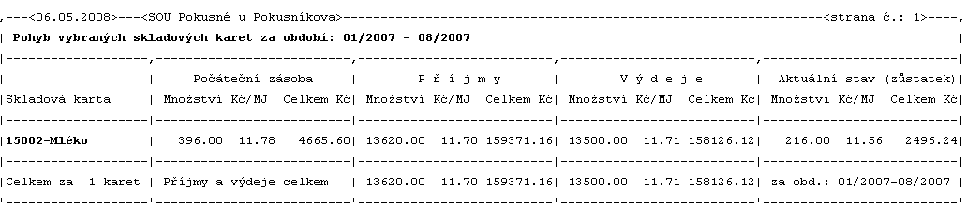

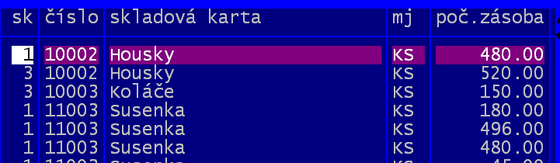

Evidence skladu - sumáře
Při prohlížení aktuálního stavu na skladě resp. počáteční zásoby (Sklad – Inventura – Co je na skladě / Počáteční zásoba – F3 – Ukaž – F3přehledy) si můžete nechat ukázat a případně vytisknout sumáře podle vybraného údaje. Funkce umožňuje sumarizovat vydané položky podle zvoleného údaje: podle skladu, logické skupiny, názvu, začátku názvu, části názvu nebo čísla suroviny, měrné jednotky, JKPOV.

Například podle čísla karty. Nabídne se seznam, kde každý řádek prezentuje jednu skladovou kartu (číslo / název / mj / celková částka / počet položek). Pomocí <F9> lze seznam přetřídit a přes <F6> jej lze vytisknout.
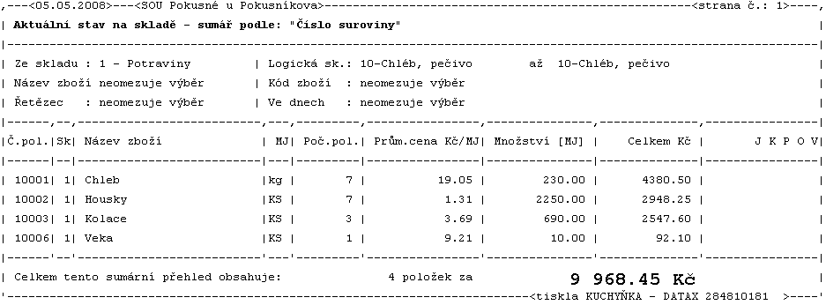
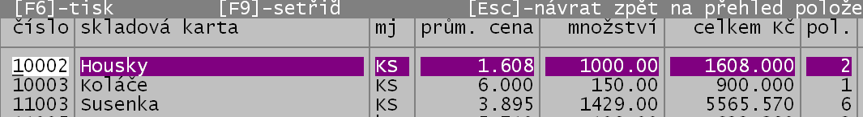

Roční uzávěrka - přečíslování dokladů
Při roční uzávěrce skladu evidence máte možnost nastavit, od jakého čísla se budou v novém roce číslovat příjemky a výdejky. Pokud máte již zapsané nějaké příjemky či výdejky, které přecházejí do nového roku, automaticky se přečíslují.

Přehled výdejek - uzavřené / neuzavřené výdejky na spotřebu
Při prohlížení výdejek zapsaných s typem výdeje Spotřeba si můžete vybrat, zda chcete ukázat všechny takové výdejky, jen výdejky, které prošly denní uzávěrkou, nebo naopak neuzavřené výdejky.
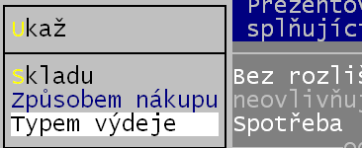
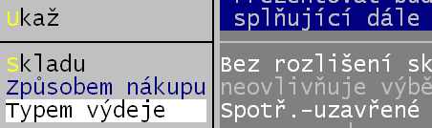
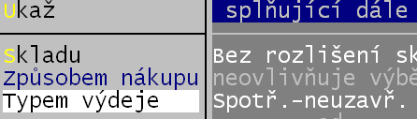
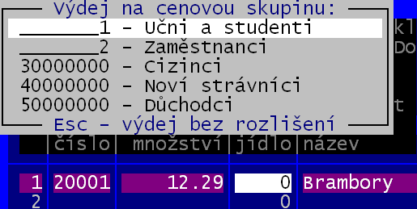

Výdeje na cenové skupiny
Při zápisu (nebo dodělání) výdejky je možné výdej konkrétní jedné suroviny přiřadit určité cenové skupině. Dříve bylo možné přiřadit cenové skupině pouze celou výdejku. Při zápisu nové výdejky či její opravě (Sklad – Výdej - Nová / Dodělání výdejky)" lze buď celou výdejku, či jen konkrétní položku směrovat pouze na určitou cenovou skupinu strávníků. K tomu slouží funkční klávesa <F3>. Na ní se vám nabídne seznam cenových skupin a vy si vyberete. Software se dotáže, zda vybraná skupina se má zapsat na celou výdejku, či jen na aktuální položku. Nevyberete-li žádnou skupinu, ale stisknete <Esc>, výdejka bude považovaná, jako výdej pro všechny strávníky.

Storna - sumární přehled stornovaných položek
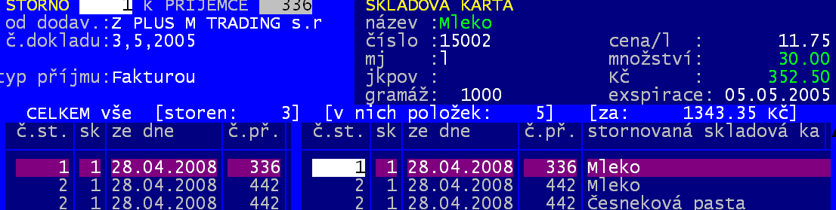
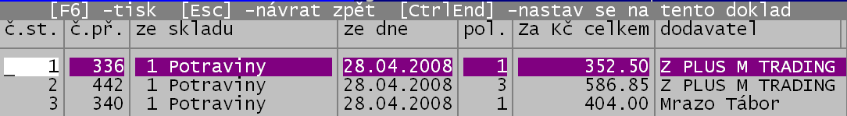
Při prohlížení stornovaných příjemek nebo výdejek lze stisknutím klávesy <F3> zobrazit sumární přehled stornovaných položek. Na jednom řádku je součet všech položek, které jsou na jednom dokladu, na jednom tornu. Podobně jako když prohlížíte jednotlivé příjemky či výdejky. Tento řádkový přehled lze vytisknout funkční klávesou <F6>.

Automatická kontrola měrné jednotky Kg
Ve volbě Nastav- Seznamy číselníky - Skladové karty se při ukončení prezentace (oprav) , tedy po stisku klávesy <Esc>, spustí automatický chod, při němž software kontroluje , zda u všech karet, které mají měrnou jednotku KG (kg/Kg/kG), je gramáž rovna 1000. Pokud tomu tak není, software vás na to upozorní a nabídne vám opravu takových karet.

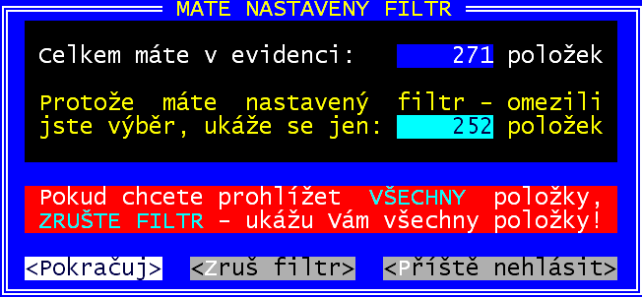

Informace o aktivním filtru
Je-li filtr aktivní (zužuje výběr) jste informováni s dotazem, má-li se filtr uplatnit, či nikoliv. V okamžiku, kdy potvrdíme volbu Ukaž zareaguje software podle toho, zda jsme nějaký filtr zadali, či nikoliv. Pokud data nijakým způsobem nefiltrujeme a mají být prezentovány všechny údaje software je patřičným způsobem zobrazí. Pokud ale data filtrujeme, software nás informuje o celkovém počtu záznamů,které v evidenci jsou a o počtu záznamů, které se díky zadanému filtru budou prezentovat. Zároveň se dotáže, co chceme dělat dál a nabízí tři možnosti:
- Pokračuj = budou prezentovány jen vybrané záznamy a příslušný filtr zůstane zachován i pro následný další výběr
- Zruš filtr = znamená, že filtr bude vyčištěn a nebude použit = budou prezentovány všechny záznamy
- Příště nehlásit = že v software se nastaví, že při dalším použití filtru, nemá hlásit tuto informaci o počtu všech a vybraných záznamů. To si software pamatuje po celou dobu spuštění. V okamžiku, nového spuštění software se zase nastaví, že hlášení se má provádět.
- Hlášení je do software zařazeno z následujících důvodů. Protože se nastavení filtru v software pamatuje, je použit pro každý další výběr. Někdy si uživatel ani neuvědomí, že má z předchozí práce nějaký filtr nastaven a pak se diví, proč se mu nezobrazilo něco, co očekával. Díky hlášení si uvědomí, že se nebudou prezentovat všechny záznamy a chce-li je prezentovat, stačí, když jen potvrdí možnost Zruš filtr.
- Filtr lze také vyčistit jednoduše v okamžiku, kdy se nabízejí jednotlivé možnosti filtrování a to stiskem klávesy <F3>

provar - spotřební koš

Spotřební koš - olej na smažení
Při výpočtu "Spotřebního koše" nyní můžete zadat množství tuků v KG, o které se sníží spotřeba tuků - tzv. "Olej na smažení" (olej, který se nesnědl). Jedná se o olej (tuky), který byl sice vydán ze skladu do spotřeby, ale strávníci jej nesnědli, protože jej sníst ani nemohli. Neboť je to tuk, který zůstal v pánvičce, ve fritéze atp. Je to tuk, který se vyhazuje, či s jej přímo z vaší jídelny někdo odebírá k dalšímu zpracování a vy na to máte potvrzení (například protokol o vylitém tuku, o odebraném tuku atp.) Množství tuku, které se ve skutečnosti nespotřebovalo, se zadává při vlastním výpočtu spotřebního koše. Software si zadanou hodnotu zapamatuje a nabízí ji při dalším výpočtu. Zapamatované číslo se vynuluje při měsíční resp. roční uzávěrce.
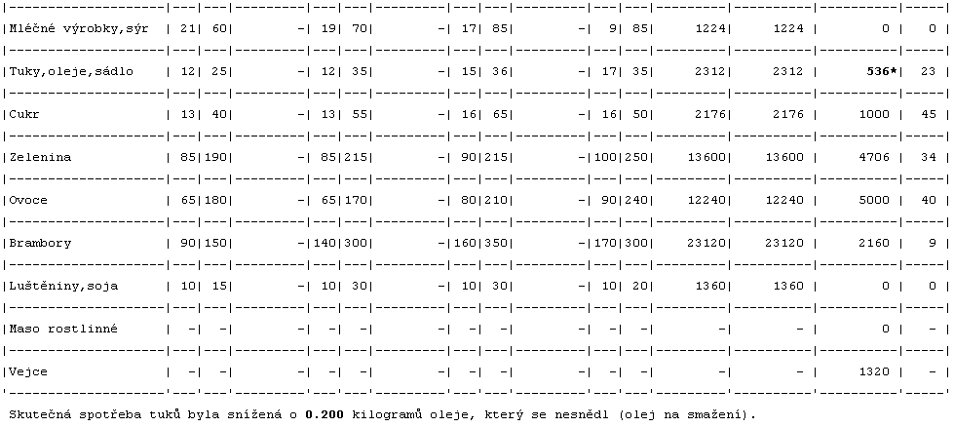
Když se počítá spotřební koš, spočítá program nejprve celkovou spotřebu tuků (kolik KG tuků se vydalo pro suroviny, které jsou ve skupině "TU" - tuky). Takto vypočítané množství se sníží o zadané množství "oleje na smažení" a v tabulce spotřebního koše se vytiskne upozornění, že vytištěná spotřeba tuků byla snížená o zadané množství "oleje na smažení".
536*
snížená o 0.200 kilogramů oleje

Nastavení počtů porcí
Následující informace platí v případě, že máte pro jedno jídlo více chodů. Pak, když dokončíte zápis o počtu vařených porcí (nastavíte celkové počty i počty jednotlivých chodů), zkontroluje program, zda celkem zadaný počet porcí je součtem počtů jednotlivých chodů. Pokud tento součet nesouhlasí, program vám ukáže případný rozdíl a tyto chybně zadané počty porcí NEULOŽÍ. Musíte znovu zadat správné počty porcí a počty jednotlivých chodů.

Počty porcí za uzavřené měsíce
V programu nyní můžete vytisknout, jaké počty porcí jste vařili v minulých měsících. Program ukáže a vytiskne ty počty porcí, které jste započítali do denních uzávěrek v minulých měsících. Kdykoli si můžete prohlédnout, případně vytisknout, kolik porcí jednotlivých jídel jste vařili za minulý rok a od počátku aktuálního roku. Období, za které vás zajímají vařené počty porcí, si samozřejmě můžete vybrat, stejně jako to, zda se mají tisknout počty za jednotlivé dny nebo jen součty za měsíce.

Spotřební koš - další metoda výpočtu
Byla přidána další metodu výpočtu spotřebního koše Kuchyň - spotřební koš -Metoda výpočtu - 3. Obědy / Celodenní, která je kombinací původních dvou metod. Pro tuto metodu určíte, které z jídel je rozhodující pro stanovení počtů celodenní stravy (kromě oběda). Např. počet snídaní či večeří , či vyššího čísla z nich atp. (to si musí zvolit každý sám, co u něho určuje počet celodenních strav). Počet porcí tohoto jídla se násobí celodenní normou. Zbývající počet obědů se vynásobí normou na 1 oběd. Součet obou dílčích norem dává normu celkovou. Tato metoda je pro ty z vás, kteří máte kombinované režimy chození na stravu, ta nejvíce se přibližující pravdě. Výpočet normy podle metody 3 - Obědy / Celodenní je zřejmý z následujícího vzorce: NORMA celkem = (X * celodenní norma) + (Y * norma na 1 oběd)
- X = počet porcí zvoleného jídla, které určuje celodenní stravu Y = celkový počet obědů - X
- Y = celkový počet porcí oběda - X

Výběr ze seznamu skladových karet podle zařazení do SpK
Při zadávání filtru před vstupem do číselníku skladových karet (Nastav – Seznamy číselníky – skladové karty ) lze provést výběr i podle zařazení do SpK. Buď:
- všechny (od = 999 - do =999)
- ty co nejsou zařazeny (od= “ “ - od= “ “)
- co jsou zařazeny např. v maso a masné výrobky (od= MA - od=MA)
- zařazeny v Bramborové těsto (od= BRT - od= BRT)
- zařazeny ve všech podskupinách brambor (od= BR - od= BRZ)
Při zadávání kódů SpK lze vyvolat a použít k výběru přes <F1> seznam skupin SpK.

Denní uzávěrky za minulá období
Denní uzávěrky si program ukládá při měsíční uzávěrce skladu do samostatné tabulky a pamatuje si je jeden rok (rok zpátky od aktuálního účetního roku). Pokud jste např. v účetním období 04/2008, pamatuje si program všechny denní uzávěrky za celý rok 2007 a začátek roku 2008. Tyto odložené denní uzávěrky si můžete prohlížet, tisknout nebo i přepočítat (Kuchyň – Denní uzávěrka - Přepočet starých uzávěrek) - nechat si spočítat úsporu / provar při jiném způsobu výpočtu.

Sledování provaru na jednotlivá jídla
Kromě celkového provaru a provaru členěného na zadané skupiny automaticky software sleduje :
- provar jen za strávníky ubytované (celodenní strava)
- provar jen za dojíždějící (obědy)
Toto sledování se provádí proto, aby se dalo prokázat, že například dojíždějící strávníci se nestravují lépe na úkor strávníků ubytovaných, tedy že nešetříme na snídaních a večeřích a přebytkem peněz pak nedotujeme obědy. Tedy tak to alespoň požadují školské odbory některých krajských úřadů.
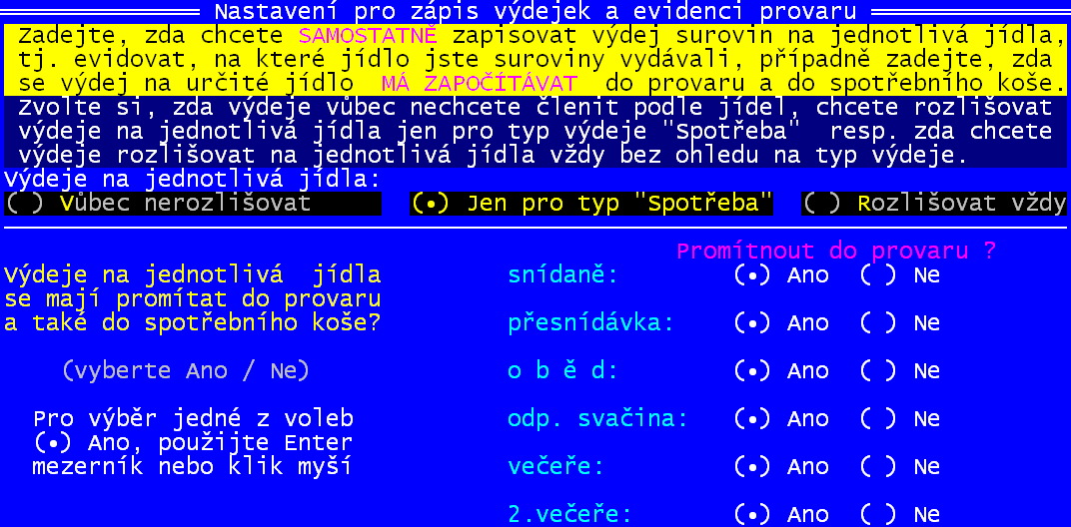
POZOR! Pravda, praxe bývá spíše opačná. Tedy, že se trochu ušetří na obědech (těch se vaří hodně a tak i jedna korunka úspory na obědu, může v sumě přinést příjemné peníze, které se pak použijí na přilepšení pro ubytované.

Aby byl výpočet provaru na jednotlivá jídla co nejpřesnější, je vhodné, abyste při zápisu výdejek zadávali u jednotlivých vydávaných položek kód jídla, na které se vydávají. Abyste tak mohli činit, musíte si to ve volbě Nastav – Nastav parametry - Normování, výdejky určit. A to konkrétně na třetí obrazovce. První dvě můžete urychleně přeskočit, protože se na nich zadávají údaje týkající se normování výdeje přes jídelníček. Obrazovky přeskočíte tak, že stisknete <šipka nahoru> pro ovládání kurzoru , tím se dostanete na odpověď Zpět a dalším stiskem <šipka nahoru> se dostanete na odpověď Ano, kterou potvrdíte stiskem <Enter>. Při užití tohoto postupu máte jistotu, že si žádné nastavení nezměníte a rovnou přejdete na třetí obrazovku, kde potřebujete být.
Na třetí obrazovce zadáváte, má-li se a pokud ano, pak tedy jak, se má rozlišovat výdej na jednotlivá jídla. Zda jen u výdejek směřovaných do spotřeby, případně u všech výdejek. A pak také zadáváte, která jídla se mají započítávat do provaru. Standard by měl být Jen pro typ „Spotřeba“ a do provaru směřovat všechna jídla.
Dílčí počáteční úspory (jaká je z celkové úspory úspora na obědy a jaká na ostatní jídla), lze nastavit ručně volbou Nastav - Seznamy-číselníky - Provar-odběratelé.

Ve volbě Peníze - Jídelna provar – A jednotlivá jídla, se prezentují denní uzávěrky malinko jinak. Záhlaví o celkových a kumulativních počtech je stejné, jako v nabídce Jak během měsíce. Pro jednotlivé dny se ale prezentují počty porcí, normativ a spotřeba členěně na jednotlivá jídla. Na <F3> lze prezentovat údaje jen pro jednu vybranou skupinu. Na <F6> lze vytisknout sestavu.

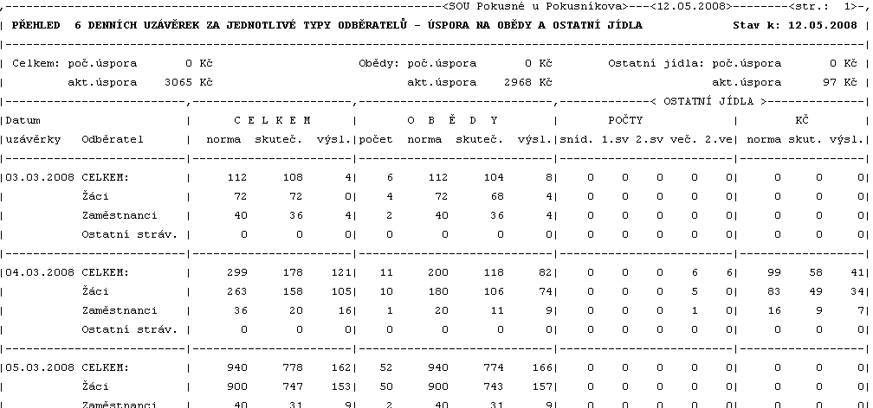

Sledování sumárního provaru
Pokud máte program KUCHYŇKA instalovaný vícekrát a každou instalaci používáte pro sledování samostatné jídelny (kuchyně), můžete nyní sledovat tzv. "SUMÁRNÍ PROVAR", tj. provar společně za několik instalací programu KUCHYŇKA. Např. provozujete dvě oddělené jídelny. Jedna jídelna je přímo ve vaší škole a tam vaříte pro učitele a vaše žáky. Druhá je na opačné straně města, kde máte dílny, a tam vaříte pro zaměstnance dílen, učně, kteří tam jsou na praxi a pro cizí firmy. Pro sledování každé z jídelen používáte samostatný počítač - jeden je ve škole, druhý v dílnách. Nebo pro sledování jídelen používáte jen jeden počítač, ale program KUCHYŇKA máte na tomto počítači instalovaný dvakrát - "KUCHYŇKA škola" a "KUCHYŇKA dílny".

V každé instalaci programu KUCHYŇKA (na každém počítači) zapisujete samostatně příjemky, výdejky, jídelníčky, počty vařených porcí a provádíte denní uzávěrky, které se týkají právě té jídelny, pro kterou program používáte. Na každém z počítačů tedy sledujete samostatně provar a tisknete si denní protokoly. Je ale velmi pravděpodobné, že vaše ekonomické oddělení chce vidět výsledky hospodaření obou jídelen dohromady. Chce přehled o tom, jaká byla denní norma za obě jídelny dohromady, za kolik korun se celkem vydalo surovin a jaký byl tedy výsledek příslušného dne a výsledek za určité období společně za všechny vaše jídelny.

Mohli byste ekonomickému oddělení předat denní protokoly (případně přehled denních uzávěrek) samostatně za každou jídelnu a ekonom by čísla z těchto sestav "ručně" sečetl. Za měsíc je zhruba 20 varných dnů a ekonom by tedy sčítal, odečítal a zapisoval zhruba 80 čísel (počáteční provar dne + norma - skutečnost = výsledek dne).
Software umožňuje takový přehled vyhotovit přímo. Ve volbě Nastav - Nastav parametry – Výdejky provar, po pečlivém potvrzení všech tří obrazovek nakonec zadejte, že chcete sledovat sumární provar. Pak budete mít ve volbě Peníze - Jídelna, provar dostupnou novou volbu Ukaž sumární provar Dříve než si budete prohlížet (případně i tisknout) sumární provar za více jídelen, musíte si načíst denní uzávěrky z druhého počítače, z jiné instalace programu KUCHYŇKA. Ty dostanete z druhého počítače na disketu nebo přímo do adresáře 2. programu volbou Obsluha-Export - Denní uzávěrky.

Aby byl sumární přehled správně vypočítaný i za skupiny strávníků z hlediska sledování provaru, je nutné mít ve všech instalacích programu KUCHYŇKY tyto skupiny stejně zapsané. Pod stejným číslem skupiny by měly být zařazeni strávníci stejného typu. Např. v obou instalacích KUCHYŇKY byste měli mít skupinu číslo 1 - Naši žáci, 2-zaměstnanci, 3 - Ostatní.

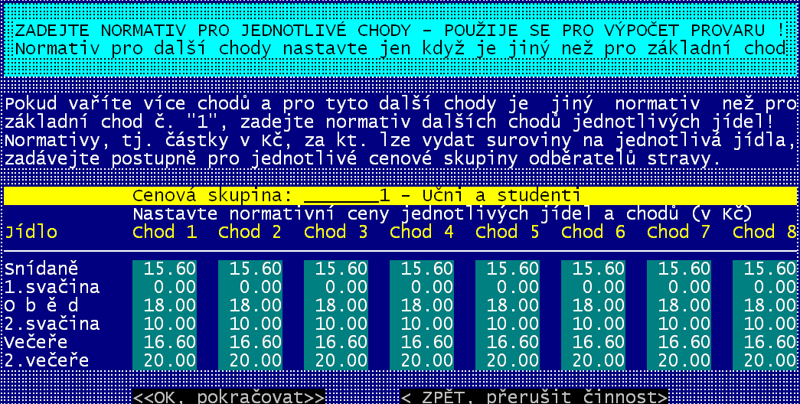
Rozdílné normativy u jiných chodů
Pokud vaříte více chodů a ty se od sebe odlišují prodejní cenou (například 3 je vždy něco velmi chutného ale i drahého - řízek / kotlety / biftek). Abyste mohli pro jednotlivé cenové kategorie zadat různé normativy dalších chodů, je v software volba Plachta- Odběratelé podle ceny - Normativy jednotlivých jídel. Pro každou cenovou skupinu se postupně nabídne obrazovka na níž lze pro jednotlivá jídla a jejich chody měnit normativ. Normativ chodu č. 1 neměňte v této volbě, ale přes volbu popsanou na předchozích stránkách.
Chcete-li měnit normativ u cenové skupiny např. 5. v pořadí,musíte se k ní „doklikat“. Nejlépe to udělá tak, že když se otevře formulář pro cenovou kategorii, u níž nic měnit nechcete, stiskněte klávesu <šipka nahoru>. Tím se přesunete na tlačítko na spodku obrazovka Zpět, přerušit činnost. Dalším stiskem téže klávesy se přesunete na tlačítko Ok, pokračovat, které již jen potvrdíte stiskem klávesy <Enter>. Druhou, rychlejší možností, je použití myši. Chcete-li formulář urychleně opustit, stiskněte klávesu <Esc>. Po potvrzení dotazu o přerušení činnosti (stisk klávesy <Enter>) budete vráceni zpět do menu software.
Při opouštění této volby vás software vyzve, abyste, pokud jste měnili normativy, provedli přepočet starých uzávěrek. To učiníte ve volbě Kuchyň – Denní uzávěrka kuchyně – Přepočet starých uzávěrek.

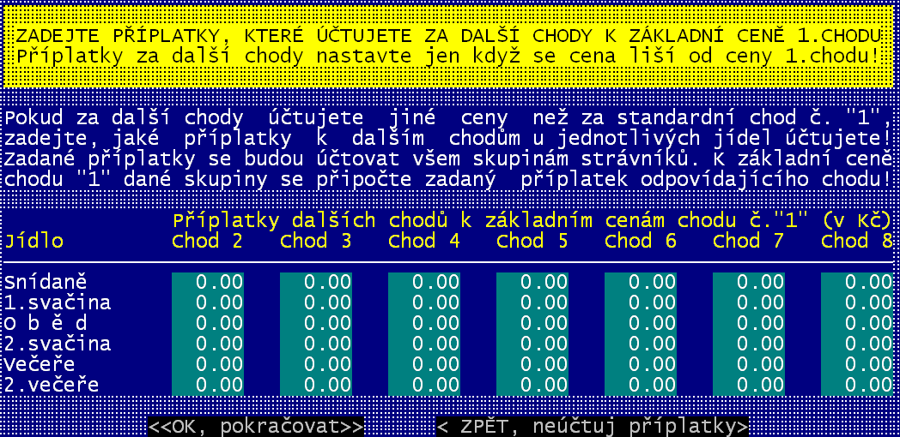

Rozdílná cena různých chodů
Když vaříte více chodů a ty se od sebe odlišují prodejní cenou (například 3 je vždy řízek / kotleta / biftek), tak to musíte v software nastavit. A to učiníte ve volbě Plachta - Odběratelé podle ceny – Příplatky za další chody. Na nabídnutém formuláři můžete pro jednotlivá jídla a jejich chody měnit příplatky.

POZOR ! Nejedná se o ceny, ale o příplatky. Je-li účtováno za 1 oběd 25, - Kč a za 3 oběd 39,-, je nutné zadat do řásku oběd a sloupečku Chod 3 částku 14,00 .

POZOR ! Příplatky se neodlišují podle cenových skupin, ale jsou platné obecně!

Chcete-li formulář urychleně opustit, stiskněte klávesu <Esc>. Po potvrzení dotazu o přerušení činnosti (stisk klávesy <Enter>) budete vráceni zpět do menu software.

jídelníčky – receptury - normování

Export / Import receptů
Někteří uživatelé mají program KUCHYŇKA instalovaný na více počítačích a pouze na jednom z nich se udržuje aktuální seznam receptů. Např. šéfkuchař vytváří (a zapisuje) nové recepty, opravuje starší dříve zapsané recepty, zařazuje recepty do skupin jídel apod. Na ostatních počítačích se receptury nemění, ostatní uživatelé si naopak potřebují od šéfkuchaře načíst nové resp. upravené recepty. Nyní je tato možnost dostupná. Šéfkuchař provede Obsluha - Export -Recepty na disketu a ostatní uživatelé si z této diskety recepty načtou - udělají Obsluha - Export -Recepty IMPORT.
Je nutné si uvědomit, že na všech počítačích by měl být STEJNÝ číselník skladových karet - karty, které jsou v receptech, musí existovat i v seznamu (číselníku) skladových karet. Tento seznam skladových karet se neexportuje ani neimportuje. Případné rozdíly je nutné opravit ručně.

Jídelníčky - více chodů, co jedí všichni
Na jídelníček můžete zapisovat pro určité jídlo více chodů. Např. budete k obědu vařit 2 chody. Všichni strávníci dostanou čaj a bramborovou polévku. Jako chod č."1" budete vařit smažený řízek s bramborem. Na chod č."2" budete podávat rizoto s okurkou. V tomto příkladě zapíšete do jídelníčku na oběd celkem 6 receptů. Přitom do chodu č. "1" zapíšete 4 recepty (čaj, bramborová polévka, smažený řízek, brambory). Pak přidáte chod č. "2" a do něj zapíšete zbývající dva recepty - rizoto a okurku.
Když dokončíte zápis jídelníčku, nabídne vám program možnost označit, které ze zadaných receptů budou mít všichni strávníci. Jednoduše označíte hvězdičkou recepty "Čaj" a "Bramborová polévka". Program bude vědět všechno co potřebuje k výpočtu "Limitního listu". Kdyby v jídelníčku na chod č. 2 zůstalo jen rizoto a okurka,počítal by program suroviny na čaj a bramborovou polévku jen pro ty strávníky, kteří mají chod č.1.
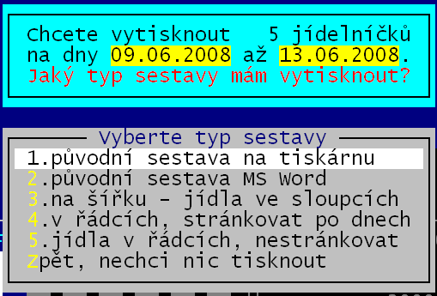
Pokud ale normování nepoužíváte, nemusíte v jídelníčku označovat, co jedí všichni (jídelníček používáte např. jen jako informaci pro strávníky).

Jídelníčky - nové tiskové výstupy
Ve volbě Kuchyň – Jídelníček,co se vaří – Tisk jídelníčku si můžete zvolit různé typy výstupních sestav. Nejdříve vyberete, co se má tisknout (rozsah dní) a pak vyberte, jak se má jídelníček vytisknout. Je možné např. vytisknout jídelníček velkým písmem tak, aby byl čitelnější. Pak se tisknou jednotlivé vařené recepty pod sebou na samostatných řádcích. Nebo si můžete vytisknout jídelníček na stránku A4 "naležato" - jednotlivá jídla jsou ve sloupcích a vařené recepty jsou v řádcích pod sebou v odpovídajícím sloupci. Je samozřejmě možné tisknout původní typ sestavy nebo si jídelníček uložit do textového souboru a tento soubor pak editovat a vytisknout pomocí programu MS-Word.

Jídelníčky za minulé měsíce
Při měsíční uzávěrce standardně program ruší pouze jídelníčky starší 90 dnů. Díky tomu je můžete využívat při načtení do jiného nového jídelníčku. Staré jídelníčky si také můžete prohlížet a při prohlížení si případně jeden vybraný starý jídelníček můžete vytisknout (tisknout lze pouze jeden vybraný jídelníček). Staré jídelníčky nelze opravovat. Můžete je ale sami zrušit volbou Kuchyň – Jídelníček,co se vaří – Zruš staré jídelníčky.

iKuch-názvy na WEB
Jídelníčky na WEB aplikaci iKuchu se prezentují svým názvem. Jaký ten název ale bude, závisí na vás, které z pokrmů tvořících jídlo označíte, že mají tvořit název jídla. Ten, kdo si prohlíží na iKuch jídelníček může dost plný soupis tím, že si klikne na tlačítko <i> a v tu chvíli se mu zobrazí názvy všech pokrmů tvořících jídlo a také informace, kde se jídlo vydává a dokdy si jej může odhlásit.
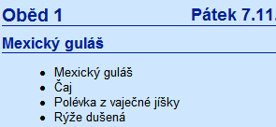
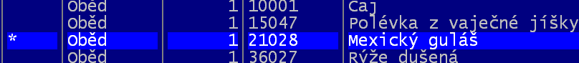
Ve volbě Kuchyň - Jídelníček, co se vaří – iKuch, názvy na WEBu si v seznamu pokrmů můžete hvězdičkou označit ten pokrm, který má tvořit jídlo . V našem případě je hvězdičkou označen pouze pokrm Mexický guláš a tak se bude nazývat i oběd v jídelníčku na iKuch. Pokud bychom chtěli, aby na první pohled bylo jasné, co je k tomu guláši jako příloha, označili bychom hvězdičkou i pokrm Rýže dušená. Pak by se na WEBu prezentoval název takto.
V okamžiku, kdy ukončujete zápis (opravu) jídelníčku ve volbě Kuchyň - Jídelníček, co se vaří – Co budete vařit nabídne vám software možnost označovat hvězdičkou, co tvoří název jídla na iKuch. Pokud to odmítnete, či neprovedete, software provede toto označování automaticky (stejně tak automaticky před - značí hvězdičkami jednotlivé pokrmy). Při tomto označování se postupuje tak, že se označí v každém jídle (snídaně – večeře) :
- první hlavní jídlo = pokrmy ze skupin 21-Z hovězího či telecího až po 35 – Bezmasé sladké
- není-li v jídle takový pokrm, pak se hledá 13-Pomazánky, 21-Omáčky či 36-Přílohy
- není-li v jídle ani takový pokrm, pak se hledá 11-Pečivo
- a není-li v jídle ani takový pokrm, pak se hvězdičkou označí 1. pokrm jídla, což může být čaj

strávníci

Jednotliví strávníci - výběry
Byly přidané další možnosti při výběru strávníků. Volba:
Stravuje se - se rozšířila o další možnosti související s externími a cvičnými jídelnami
- 3.jsou zařazeni v jídelně xx = vybere strávníky, kteří jsou zařazení v následně zvolené jídelně
- 4.odeberou stravu ve cvičné jídelně = vybere strávníky, kteří jsou v zadaném období zařazeni ve cvičné jídelně
- 5.nemají žádnou stravu ve cvičné = vybere strávníky, kteří v zadaném období nejsou ve cvičné jídelně
Ubytované / Ve třídě / Cenová kategorie / Režim objednávky se rozšířila o další dvě možnosti
- lze vybrat strávníky, kteří mají jeden konkrétní kód
- respektive vybrat strávníky zadáním rozmezí kódů (Od – Do)
- respektive vybrat strávníky, kteří patří do vybraných kódů (výběr se provádí přes nabídnutý číselník u něhož označujete ty kódy, které vás zajímají)
Příjmení/Datum nar.
- Příjmení strávníka = vyberou se jen ti, jejichž příjmení začíná na zadaný začátek příjmení
- Datum narození = výběr těch, jejichž datum narození leží v zadaném rozmezí
Jídelna od –do
- vybere strávníky, kteří jsou vedeni, že jsou v externí jídelně jejíž k´d leží v zadaném rozmezí Od- Do
Dosud zaplatil
- 1.zaplatili určitou částku od posledního převodu plachty = zadáváte částku od- do a vyberou se ti, kteří mají, od posledního převodu plachty (vyúčtování), tedy maximálně za cca 1 měsíc, zaznamenánu celkovou úhradu v zadaném rozmezí
- 2.v zadaném období od-do zaplatili nějaké peníze = vyberou se jen ti, kteří v zadaném období (např. týden) zaplatili částku která se vejde do zadaného rozsahu
- 3. nezaplatili v zadaném období od-do vůbec = vyberou se jen ti, kteří v zadaném období (např. týden) neplatili nic (pro zadané období nemáte v seznamu plateb pro strávníka žádnou zaznamenanou platbu).
Má / Nemá jídlo
- nově lze strávníky vybrat také podle nastavené velikosti porce pro výdej přes terminál.
Id čip /web iKuch
- 1.zda mají / nemají přidělen čip = výběr podle toho, mají-li či nemají přidělen čip
- 2.zda jsou/nejsou na web iKuch = podle toho, jaký kód komunikace mají strávníci nastaven v údaji WEB1 (1,2,3,4..9 = je na WEB / 0 = není na WEB posílán, nemůže si měnit objednávku přes internetovou aplikaci iKuch)
Označte si
- při individuálním označování skupiny strávníků hvězdičkou si můžete seznam strávníků setřídit klávesou <F9> podle zvoleného údaje (hvězdička, příjmení, jméno, třída, číslo strávníka, zda se stravuje, je ubytován, v které ubytovně, cenová skupina, režim objednávky, rodné číslo)
- pomocí klávesy <F8> se můžete v seznamu rychle pohybovat na: poslední / první / původní řádek seznamu.
- volba 1. vyber všechny je nyní nahrazena volbou 1.vyber jinak a můžete buď zrušit původní výběr, tj. znovu vybrat všechny, nebo dosud provedený výběr můžete obrátit (vyber ty strávníky, kteří dosud nejsou ve výběru).

Nové hromadné změny údajů <F3> v seznamu strávníků
Byly přidané další možnosti hromadně změnit vybraný údaj:
- stravování : ano / ne , respektive ve které jídelně se stravuje (kam patří)
- ubytování : ano / ne, respektive ve které ubytovně je ubytován
- vynulování vratků : všem se nastaví, že nemají žádnou vrácenou stravu
- vynulování konta : všem se nastaví, že nemají dluh ani přeplatek
- terminál velikost porce : nastavení příslušné velikosti (1=standard)
- kredit může jít do mínusu : pro kreditní terminál, že strávník se může stravovat na dluh
- WEB nastavení : zda se strávník prezentuje na WEBu v iKuch (a pokud ano, tak co smí / nesmí na WEBu měnit), respektive nastavení standardního přístupového hesla

Seznam strávníků - datum narození
Do záznamu strávníků byl přidán údaj: datum narození. Po instalaci nejnovější verze, se vyplní datum narození podle rodného čísla (pokud je rozumně vyplněno). Byla také přidaná další výstupní (tisková) sestava Matrika - seznam strávníků s uvedením data narození (s , či bez rodného čísla).

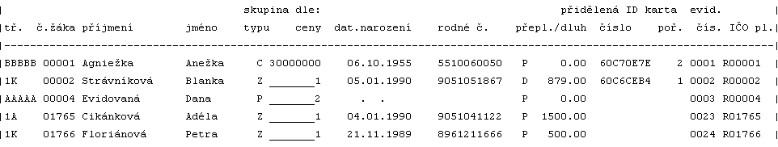

Seznam plátců - doplnění čísel účtů podle BV
Při párování bankovního výpisu se doplní do seznamu plátců jejich čísla účtů, ze kterých zaplatili peníze na váš účet. Číslo účtu se doplní jen v tom případě, že není dosud u plátce vyplněno.

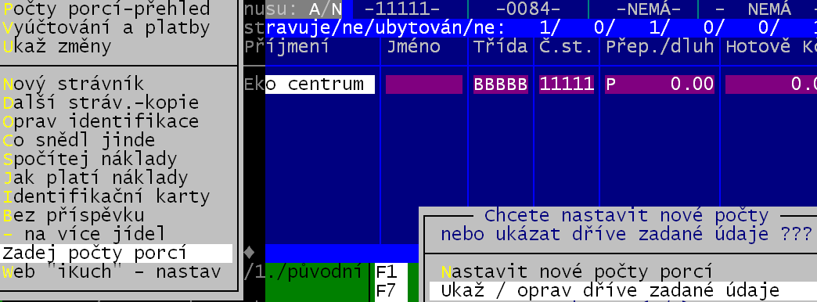
Hromadní strávníci - přehled počtů porcí
Pokud používáte tzv. "hromadné strávníky" (strávník, který může mít v jeden den více porcí), můžete si zobrazit, jaké počty máte u hromadných strávníků zadané a tyto údaje můžete opravit.

Hromadné odstranění nepotřebných plátců
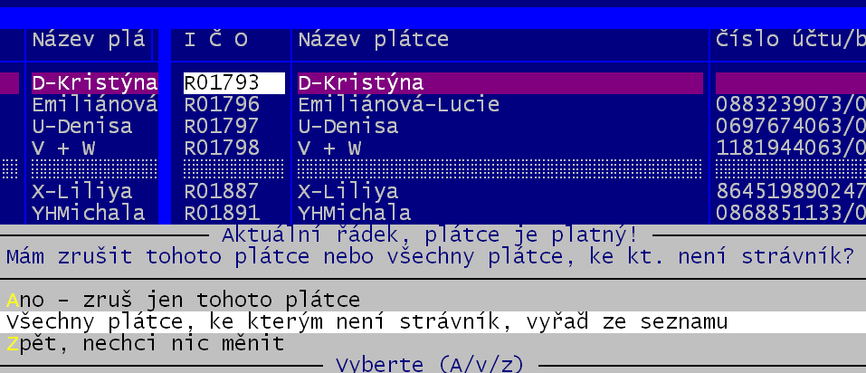
V seznamu plátců ve volbě Nastav – Seznamy,číselníky – Seznam plátců, lze provést čistku. Při ní se nabídnou k odstranění všichni plátci, kteří zůstali v seznamu, ale přitom tam nejspíše jsou k ničemu, protože k sobě nemají žádného strávníka a tudíž nemohou mít ani žádné náklady. Funkci pro čistku spustíte stiskem klávesy <F5> a odpovědí Všechny plátce, ke kterým není strávník, vyřaď ze seznamu na následující dotaz. Je jasné, že nepotřební plátci se pouze označí, takže ty z nich které chcete ponechat v seznamu můžete klávesou <F5> vrátit do normálu. Vlastní likvidace se provede až po ukončení prezentace seznamu plátců, tedy po stisku klávesy <Esc>.

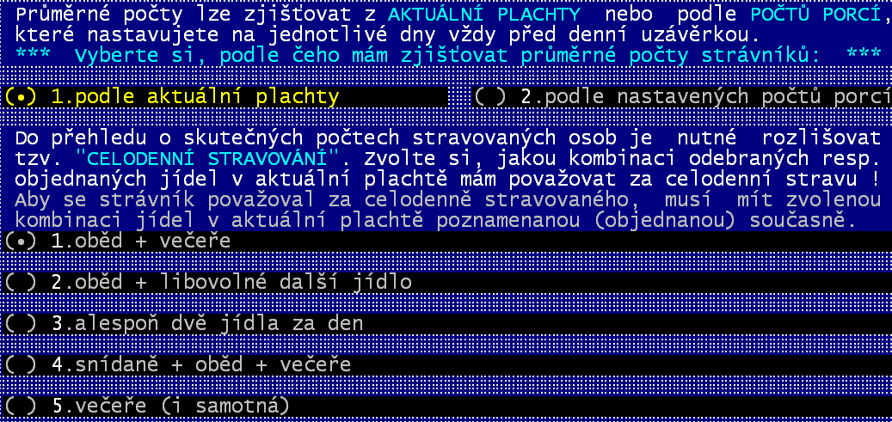
Počty stravovaných osob pro KÚ
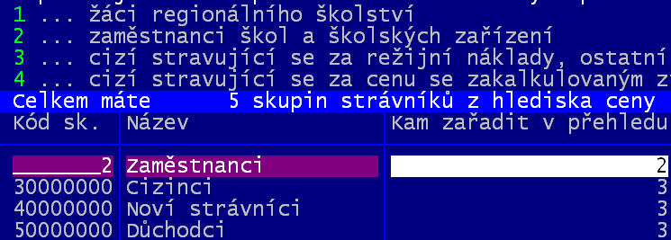
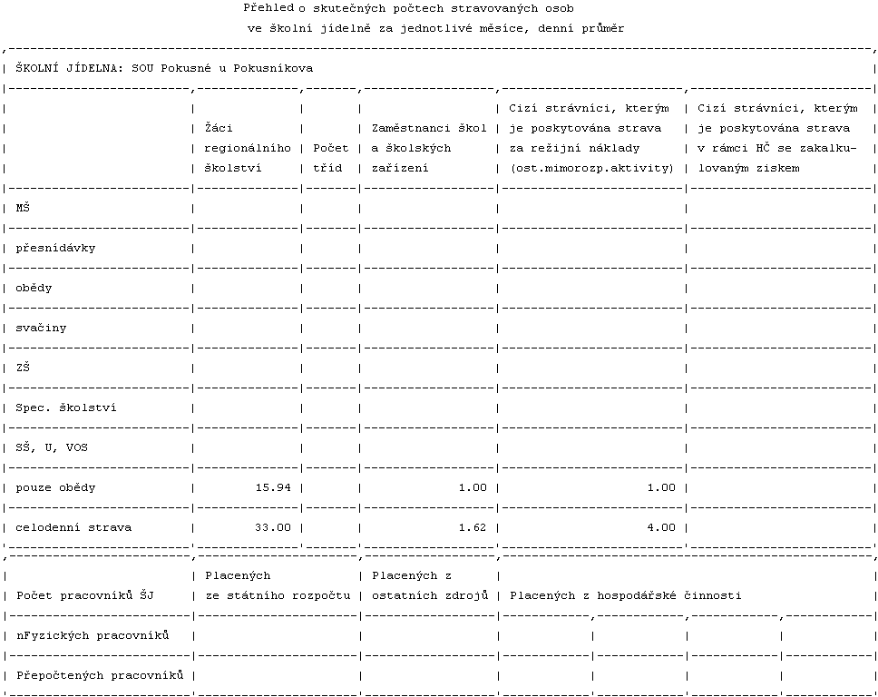
Program umožňuje ve volbě Plachta - Aktuální plachta – Počty stravovaných osob vytvořit a vytisknout tabulku o počtu porcí, stravovaných osob a pracovníků školní jídelny ve tvaru, jak ji požaduje KÚ. Nejdříve nutné ve volbě Nastav způsob výpočtu a skupiny, co má být považováno za celodenní stravu (oběd + večeře / jen večeře / oběd + jiné jídlo / jakákoliv dvě jídla / snídaně +oběd + večeře) a odkud se tato informace má získat (z aktuální plachty / z nastavených počtů porcí = to asi, protože můžeme vařit i pro strávníky, které nemáme v plachtě jmenovitě) . Na druhé obrazovce určíte do jaké skupiny z pohledu KÚ patří jednotlivé cenové skupiny.
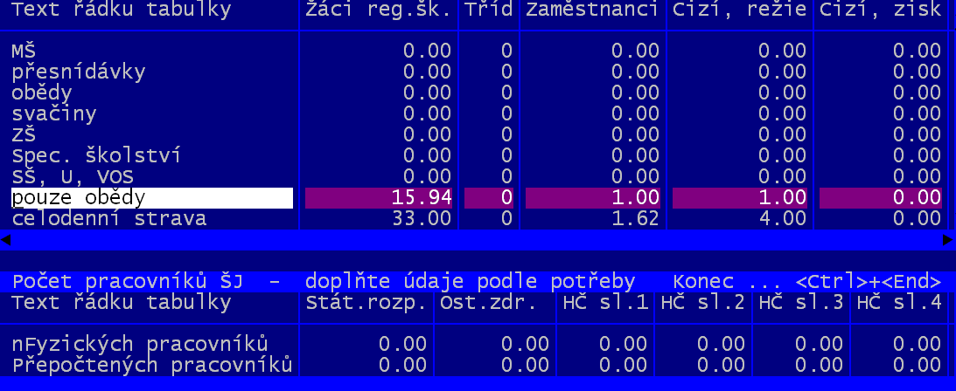
Teprve pak se můžete pustit do Tabulky pro KÚ. Protože většinu údajů v ní obsažených nelze získat automaticky z evidovaných dat, budete na ně dotázáni. Software zadané tabulky eviduje (měsíc po měsíci) a umožňuje se k nim vrátit, opravit je a znovu vytisknout.

plachty

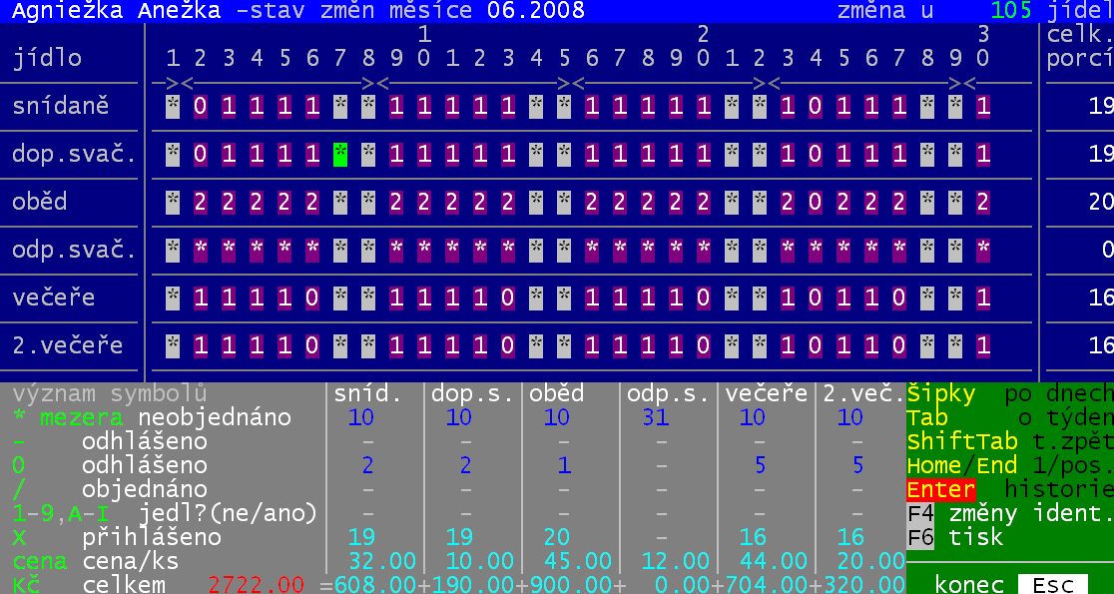
Prezentace změn v plachtách
Ve volbě Plachta - Ukaž změny v plachtách jsou nyní dvě možnosti prezentace.
1.Grafická po strávnících
- volby Aktuální, přípravná / Dříve uzavřené plachty, kdy se pro výběru strávníka z nabídnutého seznamu prezentuje jeho plachta
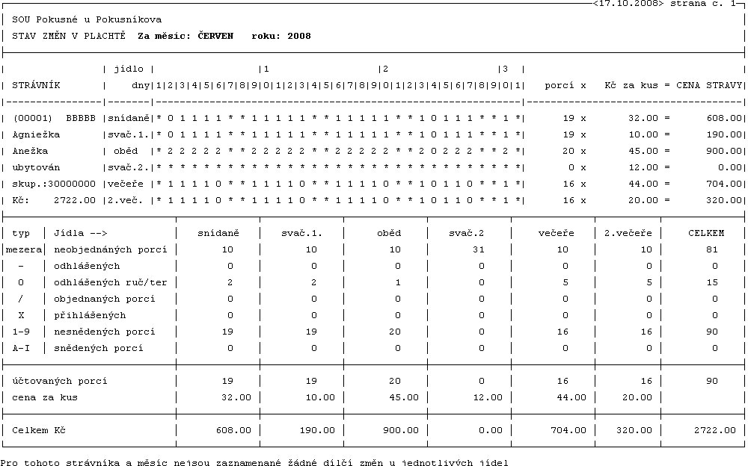
- po stisku klávesy <Enter> na daný den a jídlo se prezentují změny k tomuto jídlu (tedy informace, proč má v plachtě to co tam má)
- na <F6> se tiskne odpovídající přehled

1.seznam vybraných změn
- volba Protokol změn, kde postupně vybíráte, které změny chcete prezentovat
- změna se vybírají z pohledu strávníků
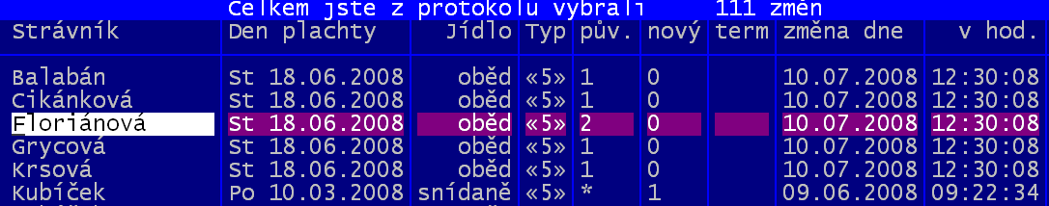
- období provedení změny
- období, které části plachty se to týká
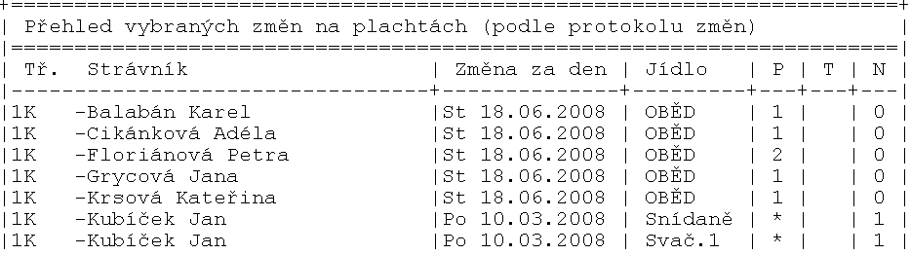
- druhu změny (odhláška / přihláška / změna čísla chodu / vše)
- typu změny (včas / pozdě / změna terminálem / vše)
- jídla
- vybrané změny se pak prezentují v seznamu
- v němž lze používat standardní postupy pro pohyb (<F8> poskoč / <F9> setřiď / <F7> najdi)
- na <F6> se tiskne odpovídající přehled (vše / jen pro jednoho strávníka)

Staré plachty - ukaž
Při převodu přípravné plachty do aktuální se odkládá uzavíraná aktuální plachta do složky ZALOHA\ ve formě archivního souboru. Tyto dříve odložené plachty, tj. plachty uzavřených měsíců ve stavu těsně před převodem, si můžete prohlížet a případně tisknout. Nelze je samozřejmě měnit. Nelze opravit plachty, které již byly uzavřené a vyúčtované. Prezentace je v software dvojí.
Buď je grafická, a to ve volbě Plachta - Ukaž změny v plachtách - Dříve uzavřené plachty (viz předchozí odstavec) nebo ve formě seznamu.
Volba Plachta – Minulé plachty ukaž zobrazí seznam jednotlivých strávníků a u nich jejich počty porcí z vybraného měsíce. Navíc e prezentují i sumáře za všechny strávníky dohromady.
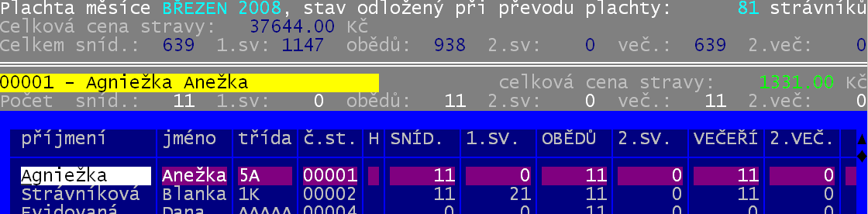
Zde také lze funkční klávesou <F3> zobrazit tabulku Den po dni (sumární přehled jídel po jednotlivých dnech) a tuto tabulku vytisknout.

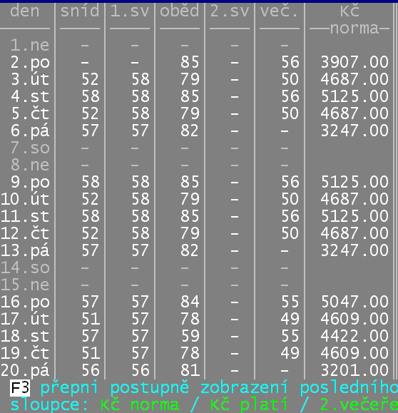
Den po dni - normativ
Přehled typu Den po dni ve volbách Plachta - Aktuální / Přípravná - Den po dni , respektive Plachta - Strávníci - Jednotliví strávníci - Ukaž - <F3> - Den po dni doznal té změny, že přidaná funkce umožňuje na stisk klávesy <F3> měnit hodnotu posledního sloupce. Ten může nabývat hodnot : Kč platí = suma za den, kterou za odebranou stravu zaplatí strávníci / Kč normativ = normativ daný na ten který den počtem vařených porcí a dílčími jejich normativy s ohledem na cenou skupinu a chod jídla / 2.večeří = počet vařených druhých večeří.

Nové symboly v plachtě
Používáte-li kreditní terminál, pak při nízkém stavu kreditu software automaticky zruší (umaže) jídlo z plachty. Odhlásí jídlo, které je nad rámec kreditu. Původní znak na plachtě si software zapamatuje a změní ho na znaménko mínus (-). V případě pozdějšího zaplacení (máte-li nastaveno, že se má automaticky domalovávat plachta) bude schopen znovu automaticky původní znak na plachtě obnovit.
Používáte-li cvičné jídelny, pak strava po dobu, kdy je strávník evidován v ní je na plachtě prezentována znakem X.
Použijete-li funkci Zablokovat, pak jsou dny, od kterého je strava blokována, v plachtě výrazně vyznačeny. Původní objednávka (znaky) v plachtě zůstávají. Software totiž neví, kdy bude strava odblokována a od kdy bude platná.

Veškeré přehledy typu Den po dni atp. počítají jak se stravou ve cvičných jídelnách, tak i se stravou zablokovanou. Počítají totiž stravu strávníka, nikoliv stravu, která jde do terminálu.

součástí software je i příručka HACCP
Ve volbě Kuchyň - HACCP, kritické body - Pomocné číselníky - Příručka je dostupno pět voleb (5 WORD dokumentů). Dokumenty sami o sobě jsou umístěny v adresáři \DOC\ v rámci adresáře, kde máte software instalován. Tyto dokumenty jsou vzorové a vy, chcete-li si snadno vytvořit správnou dokumentaci k HACCP, tak postupujte podle postupů popsaných v kapitole A016 - HACCP - Kritické body viz strana 196.
- HACCP01.DOC - příručka systému (17 stránek) – je základ příručky HACCP v níž je popsaná vaše výroba a analyzován technologický proces výroby s následným stanovením kritických bodů.
- HACCP02.DOC - jednostránkové popisy kritických bodů, které byste měli navíc zalaminovat a umístit v provozovně na místo, kde se vykonává práce související s kritickým bodem (8 stránek).
- HACCP03.DOC - související dokumentace – sanitace (10 stránek) + nákresy umístění technologií, toku suroviny, odběrů vody, umístění nástrah (4 stránky).
- HACCP04.DOC - formuláře pro sledování stavů kritických bodů (11 stránek)
- HACCP05.DOC - ostatních nutné formuláře pro sledování (7 stránek)
Postupně jednotlivé dokumenty projdete a opravíte podle svých potřeb. Texty, psané modrou kurzívou, si musíte opravit (název školy, jména pracovníků atp.)

vyúčtování

Plný název uživatele
V nastavení základních parametrů programu ve volbě Nastav – Nastav parametry – Základní informace lze nyní zadat plný název uživatele (organizace). K dispozici jsou 4 textová pole po 30-ti znacích. Tento plný název se používá při tisku daňových dokladů, tj. faktur, příjmových nebo výdajových pokladních dokladů nebo při tisku tzv. "podrobných lístečků pro rodiče".
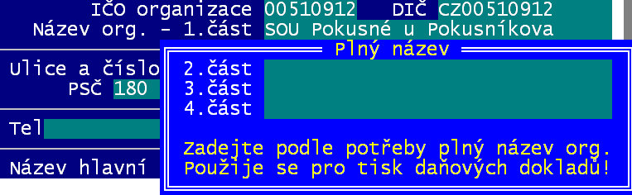
Nejprve zadáte první část názvu (první pole 30-ti znaků) , respektive je potvrdíte <Enter>, čímž se vykreslí další tří části názvu. Díky tomu můžete zadat plný a přesný název vaší organizace. Ten se použije v programu ale jen výjimečně a to u daňových dokladů. Jinde se pracuje vždy jen s 1. řádkem názvu.

Nový režim vyúčtování - "3" ... skutečné náklady
V této nové verzi je nový režim pod číslem "3" - SKUTEČNÉ NÁKLADY. Bez ohledu na stav konta se strávníkovi účtují pouze skutečné náklady, tj. odebraná strava, ubytování, případné externí náklady a mimořádná položka. Do účtované částky se zahrnou případné vratky.

Další režim vyúčtování nákladů - "7"
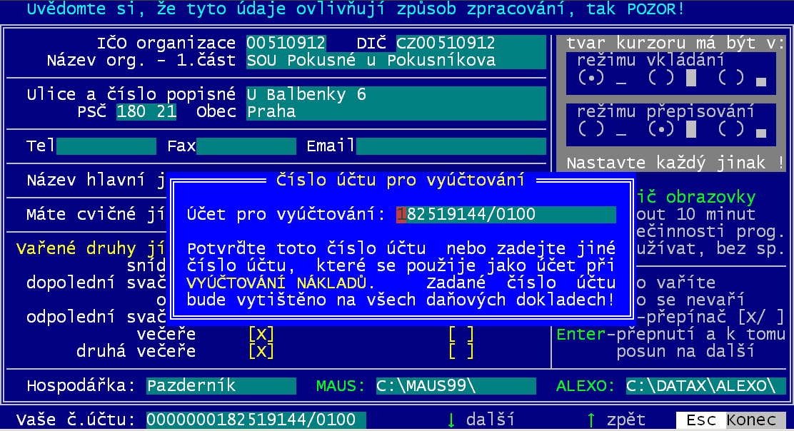
Když strávník nedluží, účtují se mu náklady stejně jako u režimu 5, tj. smluvené minimum. Když strávník DLUŽÍ, účtují se JEN NÁKLADY.

Účet pro vyúčtování
V předchozích verzích programu jste sice mohli mít v číselníku účtů zapsaných více čísel účtů, ale při vyúčtování nákladů za stravu a ubytování se do vystavených dokladů zapsal vždy váš první účet, resp. účet, který byl uvedený v základních parametrech programu. Nyní lze v programu ve volbě Nastav – Nastav parametry – Základní informace zadat nejdříve účet, který se standardně užívá v sestavách a příkazech. Po jeho zadání, se vás program dotáže, je-li tento účet také účtem pro vyúčtování nákladů. Není-li, pak si zadejte jiné číslo. Odpovědí, Ano ulož toto nastavení, na závěrečný dotaz, rozhodnete, zda se provedené změny mají skutečně provést.

Příspěvky na více jídel denně
Pokud má některý strávník na určitý den nárok na příspěvek na více než jedno jídlo za den (např. dostane příspěvek na oběd i na večeři), můžete to nyní v programu zaznamenat do samostatné tabulky "Příspěvky na více jídel". V seznamu jednotlivých strávníků si najdete takového strávníka (nastavíte se kurzorem na řádek, ve kterém je jméno požadovaného strávníka), pak stisknete funkční klávesu <F4> a vyberete volbu "- na více jídel".
Pak zadáte nové období OD-DO nebo jen jeden den, kdy se strávníkovi poskytne více příspěvků - kromě datumu také označíte jídla, na která strávník dostane příspěvek. Výjimečně také můžete zadat konkrétní výši příspěvků na označená jídla (standardně se vyplní hodnota podle cenové skupiny). Po výběru volby "- na více jídel" si také jen můžete zkontrolovat, na které dny jste strávníkovi již zapsali více příspěvků resp. opravit datum, výši příspěvků nebo seznam jídel s příspěvkem. Všechny strávníky, kterým jste zapsali, že mají nárok na více příspěvků, si můžete prohlížet nebo opravovat z hlavní nabídky programu volbou "Strávníci" - "Příspěvky na více jídel".

Podrobný lísteček pro rodiče - daňový doklad
Při tisku dokladů o vyúčtování nákladů formou lístečku pro rodiče si můžete vybrat, zda se má tisknout standardní lísteček nebo tzv. podrobný lísteček - daňový doklad. Pokud zvolíte Standardní typ, tiskne se lísteček, který již znáte (až 5 lístečků na jednu stránku). Podrobný lísteček - daňový doklad je podrobný výpis údajů o vyúčtování nákladů, který má všechny náležitosti daňového dokladu. Tisknou se maximálně dva lístečky na stránku.

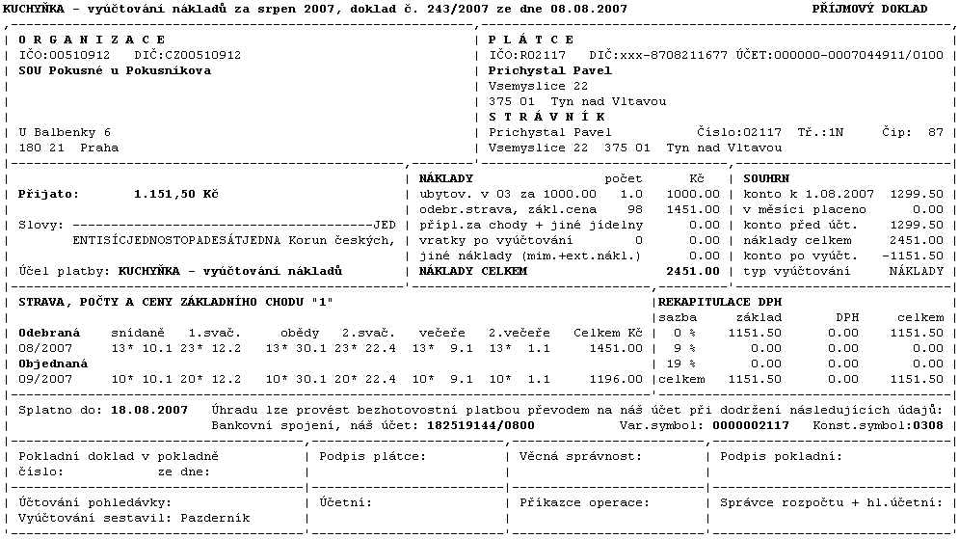

platby

Přehled plateb - opravy
V programu je nová volba, která dovolí pro dříve zaznamenané platby resp. výdaje opravovat datum platby, způsob úhrady nebo poznámku.

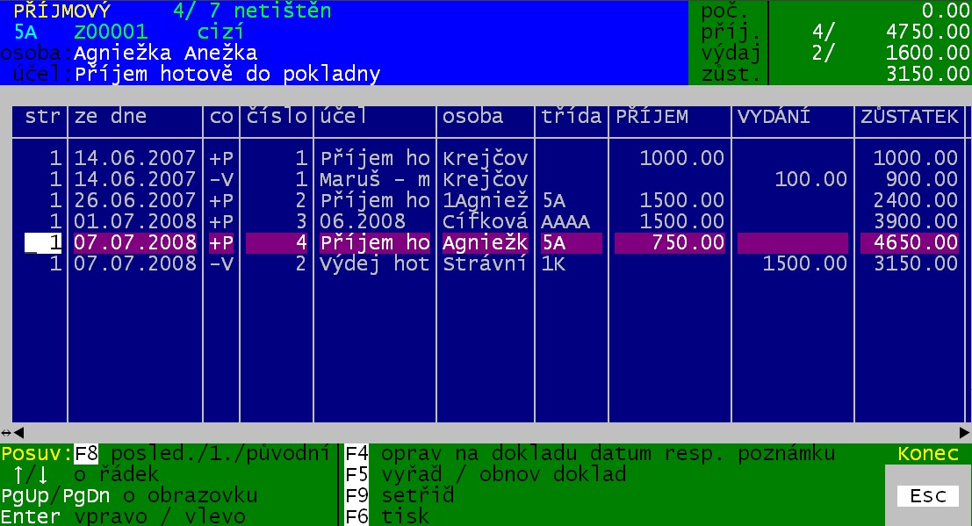
Pokladní kniha - opravy
Všechny hotovostní platby a výdaje se zapisují do Pokladní knihy. Program při zápisu platby uloží do pokladní knihy takové datum, které máte momentálně nastavené a do poznámky uloží odpovídající text - podle toho, kde jste platbu zapsali. Nyní lze při prohlížení pokladní knihy ve volbě Peníze – Pokladna použít funkční klávesu <F4> a opravit na příslušném pokladním dokladu datum vystavení a poznámku. Také podle potřeby můžete některé doklady vyřadit klávesou <F5> (doklady v pokladní knize budou přeškrtnuty, jako neplatné).

Načtení plateb zaznamenaných v programu "POKLADNA"
Pokud používáte náš software POKLADNA a v něm zapisujete příjmové resp. výdajové doklady za stravu, nemusíte stejné platby zaznamenávat v programu KUCHYŇKA ručně. Můžete takové doklady přenést z POKLADNY do KUCHYŇKY, čímž se automaticky upraví i konta strávníků.
Prvním krokem pro takovéto zpracování je ve volbě Obsluha – Export – Seznam stráv. přenos seznamu strávníků evidovaných v Kuchyňce do software Pokladna, aby později bylo jasné, které z pokladních dokladů zapsaných v software Pokladna se mají do Kuchyňky přenášet (seznam v SW Pokladna načtete ve volbě Obsluha - Import - Kuchyňka-strávníci).
Průběžně v SW Pokladna zapisované platby strávníků se vyexportují (Obsluha - Export dat - Kuchyňka strávníci.), aby se v SW Kuchyňka načetli ve volbě Obsluha - Import - Pokladna. Tím se zaznamenají do seznamu plateb, automaticky se promítnou do kont strávníků a navýší příslušným podílem kredit. Máte-li navíc ve volbě Nastav – Nastavení parametrů zadáno, že se mají automaticky domalovávat plachty při zápisu platby, tak se navíc od vámi zadaného data plachta domaluje. Podrobněji v kapitole Platby viz strana 390.

Zaznamenání čísla bankovního výpisu při zápisu platby
Když strávníkovi zapisujete platbu v seznamu jednotlivých strávníků (do sloupečku hotově Kč) a jako způsob úhrady zvolíte Bankou, převodním příkazem, můžete nyní zadat také číslo a datum bankovního výpisu, podle kterého platbu zapisujete. Zadané číslo a datum bankovního výpisu se poznamená k platbě do seznamu plateb a později lze vysčítat (sumarizovat) všechny platby, které se vztahují k tomuto výpisu. To lze s výhodou použít pro kontrolu s vaší účetní, zda všechny platby došlé na váš účet jste správně zaznamenali v programu KUCHYŇKA.

Automatický zápis čísla účtu plátce
Provádíte-li automatické zpracování bankovního výpisu, pak je-li spárována položka z BV s plátcem (strávníkem), který dosud nemá zaznamenáno číslo účtu, tak se mu jeho číslo účtu načtené z BV uloží do seznamu.

Různé sazby DPH za stravu pro strávníky
Pro každou cenovou skupinu lze nastavit samostatně sazbu DPH, která se účtuje v ceně za stravu. Tím lze vyřešit problematiku dvojí sazby DPH za jídlo snědené v jídelně a jídlo vydané do kastrůlků. Ve volbě Plachta - Odběratelé podle ceny - Skupiny strávníků si můžete založit novou cenovou skupinu, zadat, že pro strávníky této skupiny se strava účtuje s 5% DPH a do seznamu strávníků zapsat kód této skupiny pro ty strávníky, kteří si jídlo odnášejí z jídelny. Při vyúčtování nákladů se pak vyúčtuje odpovídající DPH podle toho, v jaké cenové skupině je strávník zařazen.

DPH při tisku dokladů
Pokud máte nastaveno, že jste plátci DPH, tiskne se na příjemkách, výdejkách a dalších dokladech cena bez DPH, sazba DPH a cena včetně DPH. Podobně se rozpis DPH tiskne i na dokladech o vyúčtování nákladů (faktury, lístečky rodičům atd.).

Tisk dokladů o vyúčtovaných nákladech - rozpis DPH
Pokud JSTE plátci DPH, můžete nyní při tisku řádkového přehledu dokladů (sestava, seznam, výpis dokladů) zvolit jako další z typů nabízených sestav volbu DPH - fakturovaná částka a její rozpis podle sazeb DPH. V tomto typu sestavy je detailní rozpis nákladů a rozpis jednotlivých položek z hlediska sledování DPH.

technické

Flash disk
Do programu byla přidaná práce s tzv. flash diskem. Flash disk je zařízení (podobně jako disketa), které v určitém okamžiku připojíte k počítači přes tzv. "USB port" (flash disk zasunete do konektoru). Operační systém Windows v tu chvíli pozná, že jste flash disk připojili a přidělí mu určité písmeno, kterým se na flash disk budete odvolávat stejně, jako na kterýkoli disk nebo disketu. Každá disketová mechanika, pevný nebo síťový disk či mechanika pro CéDéčko má v počítači nějaké písmeno - A:, B:, C:, D: atd. ). Když připojíte flash disk, přidělí mu systém další volné písmeno. Máte-li např. v počítači jeden pevný disk "C" a jednu cédéčkovou mechaniku "D", dostane flash disk písmeno "E".
Písmeno, které pro flash disk přidělí váš počítač (např. "E"), pak můžete zadat v parametrech programu a můžete pak flash disk používat pro archivaci, načtení dat nebo pro výměnu dat s jinými aplikacemi - export, import.
Volbou Obsluha - Flash disk ??? můžete otestovat, jestli je flash disk momentálně připojený k počítači pod zadaným písmenem. To je důležité, protože dříve než budete pracovat s flash diskem (např. archivovat na flash disk vaše data), musíte flash disk připojit!
Když budete chtít flash disk odpojit - vytáhnout z konektoru, použijte tzv. "bezpečné odebrání zařízení"!!! Na stavovém řádku systému Windows klikněte pravým tlačítkem na symbol flash disku - obvykle symbol se zelenou šipkou, a potvrďte volbu "Bezpečně odebrat zařízení". Flash disk odpojte, vytáhněte z konektoru, až když vám to systém Windows dovolí - až Vám napíše něco jako: "Nyní lze hardware bezpečně odebrat". Pokud byste nepoužili tzv. "bezpečné odebrání zařízení" a flash disk byste odpojili od konektoru dřív, než Vám to systém Windows dovolí, může se stát, že to, co jste chtěli na flash disk uložit, tam NEBUDE ULOŽENO SPRÁVNĚ!

Manažer souborů
Ve volbě Obsluha - O programu - Manažer souborů. vám software umožňuje prohlížet obsah vybraného zařízení (disketa / pevný disk / flash disk / CéDéčko) a případně zrušit na disketě / na disku určité soubory.

Načtení dat - vyhledej archivní kopie na zvoleném disku
Ve volbě Obsluha - Načtení dat / Ukaž archiv - Hledej archiv můžete na zvoleném disku vyhledat všechny archivní kopie programu KUCHYŇKA, které existují. POZOR, pokud budete hledat na disku, na kterém jsou stovky složek a tisíce souborů, může hledání trvat i několik minut! Pak Vám program ukáže, které archivní kopie našel, a můžete si vybrat, kterou načíst.

Archivace - kompletní archiv / jen základní tabulky
Při vytváření archivní kopie vašich dat si nyní můžete vybrat, která data se mají uložit do archivu, jaký archiv se má vytvořit:
- 1.kompletní kopii vašich aktuálních dat (bude vytvořená archivní kopie vašich dat menší - zabere na disku resp. na disketě menší prostor).
- 2.základní tabulky (do archivu se navíc uloží také staré dříve uzavřené příjemky, výdejky, plachty za minulé měsíce, případně i údaje, které předáváte do účetnictví MAUS)
Obě archivní kopie jsou bezpečné a v obou případech se archivuje vše, co je bezpodmínečně nutné k případné obnově vašich dat.
Při případném načítání archivní kopie dat program zjistí, co jste do archivu uložili, a podle toho pak pokračuje. Pokud načtete archivní kopii, ve které jsou uložená všechna data programu (staré příjemky, výdejky, plachty apod.), program načte do aktuálního adresáři ty staré příjemky, výdejky a plachty, které byly uložené do archivu. Jestliže načtete archivní kopii jen základních tabulek, zůstanou v aktuálním adresáři ty staré příjemky, výdejky a plachty, které tam máte - program nemá tyto údaje v archivu, a proto je nenačítá.
Když archivujete na disketu, nabízí program archivovat jen základní tabulky, jinak nabízí standardně vytvoření kompletního archivu.

Vlastní archiv, další systémová záloha
Ve volbě Obsluha -Archivace - Typ archivace můžete zvolit, zda a kam se má ukládat tzv. vlastní archiv případně vaše vlastní systémová záloha. Z vytvořených vlastních archivů resp. vlastní systémové zálohy lze samozřejmě data také načítat volbou Obsluha - Načtení dat - 8.z vlastního archivu. Bližší popis naleznete v kapitole Archivace viz strana 450.

Pošli email - jen pro Windows s přístupem na Internet
Ve volbě Obsluha - Pošli email lze jednoduše připravit k odeslání elektronickou zprávu do DATAXu. Volbu má smysl použít pouze tehdy, když máte v počítači instalovaný systém Windows a současně máte z tohoto počítač přístup na Internet - můžete přímo ze svého počítače odesílat emaily. Důležité je to, že program umí připravit k odeslání emailovou zprávu VČETNĚ AKTUÁLNÍ KOPIE VAŠICH DAT - odešlete nám archivní data velmi jednoduchým způsobem.
Připravenou zprávu můžete ještě upravit, např. doplnit nějaký popis a definitivně se rozhodnout, zda se má zpráva odeslat. Poté, co je zpráva připravená v programu KUCHYŇKA, trvá několik vteřin, než se otevře okno poštovního programu. Když se nová zpráva objeví v okně poštovního programu, spadne KUCHYŇKA tzv. do lišty, program KUCHYŇKA se ztratí z obrazovky. Až odešlete zprávu, řeknete poštovnímu programu "ODESLAT", musíte kliknout myší na lištu na objekt, který odpovídá schovanému programu KUCHYŇKA.

Tisk nápovědy
Heslo nápovědy, které si vyberete, si nyní můžete vytisknout na tiskárnu. Z nabídky si vyberete heslo, které vás zajímá, stisknete klávesu <Enter> a obsah nápovědy k tomuto heslu máte před sebou na obrazovce. Pokud chcete text, který čtete na obrazovce, vytisknout na tiskárnu, stiskněte kombinaci kláves <Alt>+<F6> a potvrďte, zda se má text opravdu vytisknout.

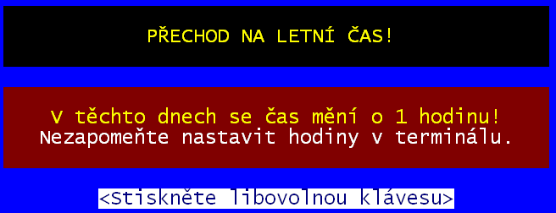
Přechod na letní / zimní čas
V období, kdy dochází k přechodu mezi letním a zimním časem, reaguje software při svém spuštění hlášením, které vás má na to upozornit. U standardní verze software je dobré si nastavit správný čas v PC. Pro bezstravenkový systém je to nutné.

bezstravenkový systém

Hlášení při chybné komunikaci
Při každé komunikaci s terminálem (když program KUCHYŇKA posílá do terminálu nějaké příkazy) vrací komunikační program REGINA v dohodnuté formě výsledek komunikace. Program KUCHYŇKA se dozví, zda požadovaná komunikace proběhla v pořádku, případně kolik příkazů se zpracovalo. Když se z terminálu načítají objednávky, dostane KUCHYŇKA informaci o počtu načtených objednávek. Toto číslo pak porovná se skutečným počtem strávníků, pro které se objednávky promítly do plachet.
Při zápisu nových objednávek si program KUCHYŇKA pamatuje, kolik by se mělo do terminálu uložit příkazů a toto číslo opět porovnává s číslem, kt. vrátí komunikační program REGINA (s počtem příkazů, kt. komunikační program uložil do terminálu). Pokud se očekávaný počet příkazů neshoduje se skutečně zpracovaným počtem příkazů, hlásí program KUCHYŇKA chybu při komunikaci a zobrazí očekávaný počet i počet příkazů, které komunikační program skutečně zpracoval. Ve většině případů se doporučuje zkusit komunikaci ještě jednou (zopakovat čtení resp. zápis dat do terminálu) nebo komunikaci přerušit - nic nenačítat resp. nic do terminálu nezapisovat a kontaktovat firmu DATAX nebo Z-WARE. Problém musí vyřešit někdo z DATAXu nebo ze Z-WARE.
U uživatelů, kt. používají několik objednávkových terminálů, řídí komunikaci program PAVOUK. Může se stát, že očekávaný a zpracovaný počet příkazů se sice liší, ale tento rozdíl je způsobený jen tzv. "chybou PAVOUKA". Je to např. v situaci, kdy strávníkovi vyměníte identifikační kartu, dáte mu nový čip. Pak se obvykle očekávaný a zpracovaný počet příkazů liší o počet strávníků, kterým jste vyměnili čip. V takovém případě přeskočte chybové hlášení, vyberte možnost "3.pokračuj dál - je to jen chyba pavouka", a dokončete komunikaci s terminálem.

Mimořádné situace
Byly přidané další dvě volby v menu Terminál - Mimořádné situace:
- Přepiš term. podle plachty - volba NEČTE terminál, naopak jej vymaže a uloží do něj strávníkům takový stav objednávek, jaký mají na plachtách. POZOR - program si pro tento případ bude myslet, že v terminálu nejsou uložené žádné údaje, nebude načítat data z terminálu do plachet a neuváženým spuštěním této volby můžete přijít o důležité informace (co si kdo odhlásil nebo jak si na terminálu změnil objednávku). Stejný výsledek dosáhnete, když nejprve vymažete terminál a pak spustíte volbu Tento týden.
- Terminál NENÍ vymazaný - volba pouze řekne programu KUCHYŇKA, aby si myslel, že terminál není vymazaný a že v něm jsou uložené objednávky strávníků na období, které zadáte. Tuto volbu použijete opravdu zcela mimořádně. Je spíše určena pro účely testování komunikace mezi terminálem a programem KUCHYŇKA při vlastní instalaci bezstravenkového systému.

Obsluha více terminálů
Někteří uživatelé mají více jídelen s terminály (resp. na několika místech lze měnit objednávky stravy), ale evidence dat se zpracovává centrálně jen na jednom počítači. Jen na jednom počítači uživatele je instalovaný program KUCHYŇKA a centrálně se zde evidují všichni strávníci a zejména údaje o objednané, odebrané resp. odhlášené stravě. Je však více míst, ve kterých se používají terminály - na několika místech lze zaznamenávat odhlášky, přihlášky, změny chodů a případně i výdej stravy. Údaje o objednávkách, odebrané resp. odhlášené stravě je nutné centrálně zpracovat pro více terminálů.
Z hlediska programu KUCHYŇKA nejde o žádnou podstatnou změnu. Celou problematiku řeší firma Z-WARE (dodavatel terminálů) instalací odpovídajícího komunikačního software a propojením několika počítačů přes internet.
V programu KUCHYŇKA se různá výdejní místa rozlišují číslem chodu (1 až 8) odpovídajícího jídla a evidence probíhá automatizovaně podle nastavení komunikačního software. Hospodářka může vybrané skupině strávníků předem nastavit, jaké číslo chodu se jim má zapisovat na plachtu a ve které jídelně si tedy obvykle odebírají jídlo.
Pokud jsou např. 3 výdejní místa se třemi terminály, může si libovolný strávník na libovolném místě pomocí terminálu zvolit, ve které jídelně si odebere jídlo. V každém ze 3 terminálů jsou uloženy objednávky stravy všech strávníků a strávník si na kterémkoliv terminálu zadáním čísla chodu zvolí, ve které jídelně si jídlo odebere. V parametrech komunikačního software je pak nastaveno, který terminál dovolí výdej jídla kterého chodu. Pokud si např. strávník u terminálu č.1 zvolí, že zítra chce k obědu chod č.3, musí jít zítra na oběd do jídelny č.3 - v ostatních jídelnách mu terminál výdej oběda nedovolí.

Pořadí jídel v terminálu
Pro některé speciální instalace terminálů (pokud je více objednávkových terminálů, které se propojují přes internet) je nutné nastavit nestandardní pořadí jídel v jednotlivých příkazech, které se posílají do a z terminálů. Toto speciální nastavení je možné změnit jen podle pokynů firmy Z-WARE !!! Chybné nastavení má za následek nesprávnou funkci celé úlohy KUCHYŇKA.

